**RANCANG BANGUN SISTEM INFORMASI *MONITORING* DAN *REPORTING* PERJALANAN DINAS BERBASIS *WEBSITE* DI POLITEKNIK NEGERI SUBANG**



Proyek Akhir ini ditulis untuk memenuhi sebagian persyaratan

mendapatkan gelar Ahli Madya Komputer

Oleh :

Anisa Purnamasari

10106004

**PROGRAM STUDI D-III SISTEM INFORMASI**

**JURUSAN MANAJEMEN INFORMATIKA**

**POLITEKNIK NEGERI SUBANG**

**2022**

# **LEMBAR PERSETUJUAN**

**SIDANG PROYEK AKHIR**

**RANCANG BANGUN SISTEM INFORMASI *MONITORING* DAN *REPORTING* PERJALANAN DINAS BERBASIS *WEBSITE* DI POLITEKNIK NEGERI SUBANG**

Oleh:

Anisa Purnamasari

10106004

Proyek Akhir ini ditulis untuk memenuhi sebagian persyaratan

mendapatkan gelar Ahli Madya Komputer

Menyetujui untuk diajukan pada Sidang Proyek Akhir

|  |  |
| --- | --- |
| Subang, 15 Juli 2022 | |
| Dosen Pembimbing 1, | Dosen Pembimbing 2, |
|  |  |
| Tri Herdiawan Apandi, S.ST., M.T. | Slamet Rahayu, S.Pd., M.Pd. |
| NIP 198801052019031008 | NIK 170900045 |

# **LEMBAR PENGESAHAN**

**SIDANG PROYEK AKHIR**

**RANCANG BANGUN SISTEM INFORMASI *MONITORING* DAN *REPORTING* PERJALANAN DINAS BERBASIS *WEBSITE* DI POLITEKNIK NEGERI SUBANG**

Oleh :

Anisa Purnamasari

NIM 10106004

Proyek Akhir ini ditulis untuk memenuhi sebagian persyaratan mendapatkan gelar Ahli Madya Komputer

Dipertahankan di depan Tim Penguji Proyek Akhir

Program Studi D-III Sistem Informasi Politeknik Negeri Subang

Tanggal: … Juli 2022

|  |  |
| --- | --- |
| Dosen Pembimbing 1 | Dosen Pembimbing 2 |
|  |  |
| Tri Herdiawan A., S.ST., M.T. | Slamet Rahayu, S.Pd., M.Pd. |
| NIP 198801052019031008 | NIK 170900045 |

Mengetahui,

|  |
| --- |
| Ketua Program Studi Sistem Informasi |
|  |
| Nunu Nugraha P., S.Pd., M.Kom.  NIP 197909152015041001 |

# **LEMBAR PERNYATAAN KEASLIAN KARYA**

Saya yang bertanda tangan di bawah ini:

Nama : Anisa Purnamasari

NIM : 10106004

Program Studi : Sistem Informasi

Dengan ini menyatakan bahwa Proyek Akhir yang berjudul **RANCANG BANGUN SISTEM INFORMASI *MONITORING* DAN *REPORTING* PERJALANAN DINAS BERBASIS *WEBSITE* DI POLITEKNIK NEGERI SUBANG** ini merupakan hasil karya saya sendiri dan belum pernah diajukan untuk memperoleh gelar Ahli Madya Komputer di suatu perguruan tinggi, dan sepanjang pengetahuan saya dalam Proyek Akhir ini tidak terdapat karya atau pendapat yang pernah ditulis atau diterbitkan oleh orang lain kecuali yang secara tertulis diacu dalam naskah ini dan disebutkan dalam daftar pustaka.

|  |
| --- |
| Subang, Juli 2022  Yang menyatakan, |
|  |
| Anisa Purnamasari  NIM 10106004 |

# **ABSTRAK**

**ANISA PURNAMASARI:** *Rancang Bangun Sistem Informasi Monitoring Dan Reporting Perjalanan Dinas Berbasis Website Di Politeknik Negeri Subang.* **Proyek Akhir, Subang: Program Studi Sistem Informasi, Politeknik Negeri Subang, 2022.**

Penelitian ini bertujuan untuk menganalisis permasalahan yang ada di Politeknik Negeri Subang mengenai perjalanan dinas. Permasalahan yang terjadi pada proses perjalanan dinas adalah mengenai pelaporannya yaitu proses laporan tersebut adalah terkadang pegawai lupa untuk memvalidasi visum kepada pihak pelaksana, yang menyebabkan bagian keuangan tidak bisa menerima laporan jika visum tersebut belum tervalidasi. Permasalahan lain terjadi pada proses perhitungan kurang lebih biaya pada laporan pun masih menggunakan perhitungan yang manual yang mengakibatkan dengan adanya kendala tersebut akan memakan banyak waktu.

Metode yang diterapkan pada penelitian ini adalah mengadopsi metode *Waterfall.* Tahapan dari metode *Waterfall* terdiri dari analisis kebutuhan, desain, pembuatan kode program, pengujian sistem, dan pemeliharaan sistem. Pemodelan ini menggunakan UML (*Unified Modelling Language*). Bahasa pemograman yang dipakai yaitu PHP, dan alat yang digunakan untuk merancang sistem ini adalah XAMPP dan *Framework CodeIgniter.*

Hasil dari pengembangan sistem ini yaitu secara fungsional telah sesuai dengan apa yang dibutuhkan pengguna yang disajikan pada hasil pengisian kuisioner untuk pengujian black box, lalu untuk penilaian UAT dengan penilaian dengan user acceptance test memiliki total sebesar 78,3%.

**Kata Kunci: Politeknik Negeri Subang, Perjalanan Dinas, Laporan**

# **ABSTRACT**

**ANISA PURNAMASARI:** *Designing and Building a Website-Based Information System for Monitoring and Reporting Official Travel at the Subang State Polytechnic.* **Final Project, Subang: Polytechnic of Subang, Information System Study Program, 2022.**

*This study aims to analyze the problems that exist at the : Polytechnic of Subang regarding business trip. The problem that occurs in the business trip process is regarding reporting, namely in the reporting process sometimes employees forget to validate visas to the implementing party which causes the finance department to be unable to receive reports if the visa has not been validated. Another problem occurs in the calculation process, more or less the costs in the report still use manual calculations, which results in these constraints taking a lot of time.*

*The method applied in this research is to adopt the Waterfall method. The stages of the Waterfall method consist of needs analysis, design, code generation, system testing, and system maintenance. This modeling uses UML (Unified Modeling Language). The programming language used is PHP, and the tools used to design this system are XAMPP and the CodeIgniter Framework.*

*The results of the development of this system are functionally in accordance with what the user needs which are presented in the results of filling out the black box testing questionnaire, then for the UAT assessment with an assessment with the user acceptance test it has as much as 78.3%.*

***Keywords: Polytechnic of Subang, Business Trip, Report***

# **KATA PENGANTAR**

Puji syukur kehadirat Allah SWT yang telah memberikan rahmat inayah-Nya sehingga penulis dapat menyelesaikan Laporan Praktik Kerja Lapangan Proyek Akhir ini. Dalam penyelesaian Laporan Proyek Akhir ini tidak terlepas dari bantuan berbagai pihak, baik secara langsung maupun tidak yang telah membantu penulis baik secara moral ataupun materi. Oleh karena itu, pada kesempatan ini penulis mengucapkan terima kasih kepada :

1. Bapak Ir. Ridwan Baharta, M. Sc. selaku Direktur 1 Politeknik Negeri Subang.
2. Bapak Oyok Yudianto, S.T., M.T. selaku Wakil Direktur II Politeknik Negeri Subang.
3. Bapak Yohanes Sinung, Dipl. Ing., M.T. selaku Wakil Direktur II Politeknik Negeri Subang.
4. Bapak Nunu Nugraha Purnawan, S.Pd., M.Kom. selaku Ketua Jurusan Manajemen Informatika dan Ketua Program Studi Sistem Informasi Politeknik Negeri Subang.
5. Bapak Tri Herdiawan A., S.ST., M.T. selaku Dosen Pembimbing 1 yang telah membimbing penulis dalam mengerjakan dan menyelesaikan Laporan Praktik Kerja Lapangan (PKL) ini.
6. Bapak Samsun Hidayat, S.T., M.T. selaku Pembimbing Lapangan yang dengan sabarnya memberikan bimbingan dan kerja samanya selama kegiatan Praktik Kerja Lapangan (PKL) berlangsung.
7. Bapak Apip Nugraha, S.Kom. selaku Mentor Lapangan yang dengan sabarnya memberikan bimbingan dan kerja samanya selama kegiatan PKL berlangsung.
8. Bapak dan Ibu karyawan Politeknik Negeri Subang
9. Kedua orang tua penulis yaitu Ibu Teuis Suryati dan Bapak Kuswara yang telah mendidik dan selalu mendoakan penulis di setiap doa nya serta mendukung dan memotivasi penulis dalam menyelesaikan Laporan Proyek Akhir ini
10. Serta pihak lain yang telah membantu dan memberikan motivasi kepada penulis dalam menyelesaikan laporan ini.

Penulis menyadari bahwa dalam penulisan Laporan Proyek Akhir ini masih jauh dari kesempurnaan baik segi penyusunan, bahasa, maupun penulisannya. Oleh karena itu, penulis mengharapkan berbagai masukan, kritik, dan saran yang berkaitan dengan isi laporan agar kedepannya penulis dapat berbuat yang lebih baik lagi demi kesempurnaan dari laporan kerja praktik ini. Sehingga kesalahan dan kekurangan tersebut dapat diperbaiki pada penyusunan berikutnya. Demikian, penulis berharap semoga laporan ini dapat bermanfaat bagi semua pihak khususnya penulis.

|  |
| --- |
| Subang, |
|  |
| Anisa Purnamasari |
| NIM 10106004 |

# **DAFTAR ISI**

LEMBAR PERSETUJUAN i

LEMBAR PENGESAHAN ii

LEMBAR PERNYATAAN KEASLIAN KARYA iii

ABSTRAK iv

ABSTRACT v

KATA PENGANTAR vi

DAFTAR ISI viii

DAFTAR GAMBAR xi

DAFTAR TABEL xiii

DAFTAR LAMPIRAN xiv

DAFTAR SIMBOL xv

DAFTAR SINGKATAN xvi

BAB I PENDAHULUAN 1

1.1. Latar Belakang 1

1.2. Rumusan Masalah 2

1.3. Tujuan Penelitian 3

1.4. Ruang Lingkup dan Batasan Masalah 3

1.5. Manfaat Penelitian 3

1.6. Sistematika Pelaporan 4

BAB II KAJIAN PUSTAKA 6

2.1. Sistem Informasi 6

2.2. *Monitoring* 6

2.3. *Reporting* 7

2.4. Perjalanan Dinas 8

2.5. *Website* 8

2.6. *Waterfall* 9

2.7. *Flowchart* 11

2.8. *Unified Modeling Language* (UML) 12

2.8.1. *Use* *Case Diagram* 12

2.8.2. *Clas*s *Diagram* 14

2.8.3. *Sequenc*e *Diagram* 16

2.8.4. *Activity* *Diagram* 18

2.9. *Entity Relationship Diagram* (ERD) 19

2.10. *User Interface* 22

2.11. *SQLyog* 22

2.12. *Framework CodeIgniter* 23

2.13. *Hypertext Preprocessor* (PHP) 24

2.14. *Hierarchical Model View Controller* (HMVC) 24

2.15. *Blackbox Testing* 25

2.16. *User Acceptance Testing* (UAT) 25

2.17. Penelitian Sebelumnya 27

BAB III METODE PENELITIAN 34

BAB IV HASIL DAN PEMBAHASAN 37

4.1. *Requirements* (Analisis Kebutuhan) 37

4.1.1. Profil 37

4.1.2. Wawancara 42

4.1.2.1. Analisis Sistem yang Sedang Berjalan 42

4.1.2.2. Analisis Sistem yang Diusulkan 50

4.1.3. Studi Literatur 56

4.2. *Design* (Perancangan) 57

4.2.1. Perancangan Sistem 57

4.2.1.1. Use Case 57

4.2.1.1.1. Definisi Aktor 57

4.2.1.1.2. Definisi *Use Case* 58

4.2.1.1.3. Skenario *Use Case* 60

4.2.1.2. Activity Diagram 65

4.2.1.3. Sequence Diagram 70

4.2.1.4. Class Diagram 76

4.2.2. Perancangan *Database* 77

4.2.3. Perancangan Antarmuka (*Interface*) 79

4.3. *Implementation* (Implementasi) 83

4.3.1. Implementasi *Database* 83

4.3.2. Implementasi Sistem 84

4.3.2.1. Implementasi Visum 84

4.3.2.2. Implementasi Visum (Validasi Bukti Tiba) 85

4.3.2.3. Implementasi Visum (Validasi Bukti Berangkat) 85

4.3.2.4. Implementasi Visum (Detail Visum) 86

4.3.2.5. Implementasi Kegiatan 86

4.3.2.6. Implementasi Laporan Pengeluaran 87

4.3.2.7. Implementasi Input Pengeluaran 87

4.3.2.8. Implementasi Input Pengeluaran (Jika Melebihi Batas) 88

4.3.2.9. Implementasi Detail Pengeluaran 88

4.3.2.10. Implementasi SPD Rampung 89

4.4. *Testing* (Pengujian) 89

4.4.1. *Black* *Box Testing* 90

4.4.2. *User Acceptance Testing* 91

BAB V SIMPULAN DAN SARAN 96

5.1. Kesimpulan 96

5.2. Saran 96

DAFTAR PUSTAKA 97

LAMPIRAN

# **DAFTAR GAMBAR**

Gambar 2.1. Rangkaian Metode *Waterfall* 9

Gambar 3.1. Tahapan Penelitian 36

Gambar 4.1. Logo Politeknik Negeri Subang 40

Gambar 4.2. Struktur Organisasi di Politeknik Negeri Subang 43

Gambar 4.3. Pengajuan Perjalanan Dinas (Bagian 1) 45

Gambar 4.4. Pengajuan Perjalanan Dinas (Bagian 2) 46

Gambar 4.5. Pengajuan Perjalanan Dinas (Bagian 3) 47

Gambar 4.6. Pengajuan Perjalanan Dinas (Bagian 4) 48

Gambar 4.7. Laporan Perjalanan Dinas (Bagian 1) 49

Gambar 4.8. Laporan Perjalanan Dinas (Bagian 2) 50

Gambar 4.9. Laporan Perjalanan Dinas (Bagian 3) 51

Gambar 4.10. Penugasan Laporan 52

Gambar 4.11. Laporan Kegiatan (Bagian1) 53

Gambar 4.12. Laporan Kegiatan (Bagian2) 54

Gambar 4.13. Laporan Keuangan (Bagian1) 55

Gambar 4.14. Laporan Keuangan (Bagian2) 56

Gambar 4.15. Proses Kurang Lebih Biaya (Bagian1) 57

Gambar 4.16. Proses Kurang Lebih Biaya (Bagian2) 58

Gambar 4.17. *Activity Diagram* Validasi Visum 69

Gambar 4.18. *Activity Diagram* Diagram Kegiatan 70

Gambar 4.19. *Activity Diagram* Laporan Pengeluaran 71

Gambar 4.20. *Activity Diagram* Konfirmasi Laporan SPPD 72

Gambar 4.21. *Activity Diagram* SPD Rampung 73

Gambar 4.22. *Sequence Diagram* Input Visum 74

Gambar 4.23. *Sequence Diagram* Input Kegiatan 75

Gambar 4.24. *Sequence Diagram* Input Pengeluaran 76

Gambar 4.25. *Sequence Diagram* Konfirmasi Visum 77

Gambar 4.26. *Sequence Diagram* Konfirmasi Kegiatan 78

Gambar 4.27. *Sequence Diagram* SPD Rampung 79

Gambar 4.28. *Class Diagram* 80

Gambar 4.29. ERD Sistem Informasi Perjalanan Dinas 81

Gambar 4.30. Data Laporan SPPD 83

Gambar 4.31. Input Visum (Tiba) 83

Gambar 4.32. Input Visum (Berangkat) 84

Gambar 4.33. Detail Visum 84

Gambar 4.34. Tambah Data Kegiatan 85

Gambar 4.35. Data Laporan Pengeluaran 85

Gambar 4.36. Tambah Data Laporan Pengeluaran 86

Gambar 4.37. Tambah Data Laporan Pengeluaran (Jika Melebihi Batas) 86

Gambar 4.38. *Database* Sistem 87

Gambar 4.39. Implementasi Visum 88

Gambar 4.40. Implementasi Visum (Validasi Bukti Tiba) 89

Gambar 4.41. Visum (Validasi Bukti Berangkat) 89

Gambar 4.42. Visum (Detail Visum) 90

Gambar 4.43. Implementasi Kegiatan 90

Gambar 4.44. Implementasi Laporan Pengeluaran 91

Gambar 4.45. Implementasi Input Pengeluaran 91

Gambar 4.46. Implementasi Input Pengeluaran (Jika Melebihi Batas) 92

Gambar 4.47. Implementasi Detail Pengeluaran 92

Gambar 4.48. Implementasi SPD Rampung 93

# **DAFTAR TABEL**

Tabel 2.1. Penelitian Sebelumnya 27

Tabel 4.1. Definisi Aktor 58

Tabel 4.2. Definisi *Use Case* 58

Tabel 4.3. Skenario Visum 60

Tabel 4.4. Skenario Laporan Kegiatan 61

Tabel 4.5. Skenario Laporan Keuangan (Pengeluaran) 62

Tabel 4.6. Skenario Laporan Keuangan (SPD Rampung) 62

Tabel 4.7. Skenario Laporan Keuangan (Pengeluaran) 63

Tabel 4.8. Kamus Data 78

Tabel 4.9. Bobot UAT 92

Tabel 4.10. Tabel Pengujian 93

Tabel 4.11. Hasil Analisa UAT 95

# **DAFTAR LAMPIRAN**

Lampiran 1 Proses bisnis yang sedang berjalan 99

Lampiran 2 Dokumen Rincian Biaya Perjalanan Dinas 105

Lampiran 3 Dokumen Daftar Pengeluaran Riil 106

Lampiran 4 Dokumen SPPD 107

Lampiran 5 Dokumen Surat Tugas 109

Lampiran 6 Instrumen Tanya Jawab 110

Lampiran 7 Form Bimbingan 112

Lampiran 8 *Black Box Testing* 127

Lampiran 9 *Form User Acceptance Testing* (UAT) 133

Lampiran 10 *Source Code* 136

Lampiran 11 *Curricullum Vitae* 170

# **DAFTAR SIMBOL**

Simbol 2.1. *Diagram Flowchart* 11

Simbol 2.2. *Use Case Diagram* 13

Simbol 2.3. *Class Diagram* 14

Simbol 2.4. *Sequence Diagram* 16

Simbol 2.5. A*ctivity Diagram* 18

Simbol 2.6. E*ntity Relationship Diagram* (ERD) 20

# **DAFTAR SINGKATAN**

SPPD : Surat Perintah Perjalanan Dinas

HMVC : *Hierachical Model View Controller*

ERD : *Entity Relationship Diagram*

UML : *Unified Modeling Language*

SQL : *Structure Query Language*

HTML : *Hyper Text Markup Language*

PHP : *Hypertext Preprocessor*

SDLC : *Software Development Cycle*

UP : Uang Persediaan

LS : Belanja Langsung

SBM : Standar Biaya Masukan

KPPN : Kantor Pelayanan Perbendaharaan Negara

WADIR : Wakil Direktur

# **BAB I**

**PENDAHULUAN**

## **Latar Belakang**

Perjalanan dinas merupakan perjalanan yang dilaksanakan oleh pegawai dalam suatu lembaga yang berhubungan dengan tugas kedinasan. Pelaksanaan kedinasan merupakan tugas yang berkaitan dengan kepentingan lembaga yang bersangkutan. Kegiatan perjalanan dinas dilakukan karena berbagai kepentingan antara lain seperti seminar, diklat, penjajakan kerja sama, kegiatan sosial dan lain sebagianya. Proses perjalanan dinas bisa dilaksanakan karena adanya penugasan secara langsung oleh pimpinan atau berdasarkan undangan dari pihak luar instansi serta pengajuan dari pihak yang berkepentingan. (Nurimama, 2018)

Proses perjalanan dinas di Politeknik Negeri Subang dilakukan berdasarkan undangan dari pihak luar instansi ataupun pimpinan yang menugaskan tenaga pendidik untuk mengikuti kegiatan diluar instansi. Adapun perjalanan dinas melalui pengajuan dari pihak yang berkepentingan untuk menghadiri suatu kegiatan seperti mengikuti rapat, seminar dan sejenisnya. Tanggungjawab pegawai mengenai tugas untuk melaksanakan perjalanan dinas harus sesuai dengan jadwal penugasan. Peserta perjalanan dinas akan melakukan kegiatan yang telah diagendakan di dalam surat tugas dan akan dilaporkan setelah kegiatan selesai.

Permasalahan yang terjadi pada proses perjalanan dinas adalah mengenai pelaporannya. Pegawai akan melaporkan aktivitas kegiatan dan pengeluaran yang terjadi saat melaksanakan perjalanan dinas. Setelah perjalanan dinas selesai, pegawai diwajibkan untuk melaporkan hasil validasi dari pihak pelaksana dengan bukti cap atau semacamnya untuk membuktikan bahwa pegawai tersebut melaksanakan perjalanan dinas. Permasalahan pertama yang terjadi pada proses laporan tersebut adalah terkadang pegawai lupa untuk memvalidasi visum kepada pihak pelaksana, yang menyebabkan bagian keuangan tidak bisa menerima laporan jika visum tersebut belum tervalidasi. Permasalahan kedua terjadi pada proses perhitungan kurang lebih biaya pada laporan pun masih menggunakan perhitungan yang manual yang mengakibatkan dengan adanya kendala tersebut akan memakan banyak waktu. Dan permasalahan lain terjadi saat proses pencairan dengan mekanisme UP (Uang Persediaan) yang terkadang proses pelaporan dokumen perjalanan dinas telat dan menyebabkan bagian keuangan harus menunggu lagi hasil laporan pegawai karena laporan tersebut berisi perhitungan biaya yang sudah dikeluarkan oleh instansi yang menyebabkan terjadinya uang gantung pada kas. Permasalahan pada mekanisme LS (Pembayaran Langsung) juga terjadi pada pelaporannya yang disebabkan ketidak tepatannya untuk pengajuan pencairan biaya.

Solusi untuk permasalahan yang telah dipaparkan adalah dengan dirancangnya sebuah Sistem Informasi *Monitoring* dan *Reporting* Perjalanan Dinas, dimana sistem ini mampu melakukan monitoring kegiatan selama perjalanan dinas berlangsung dengan melaporkan kegiatan yang telah diagendakan dalam surat tugas agar proses laporan kegiatan langsung tersampaikan kepada bagian instansi. Dan dalam proses *reporting* segala bukti kegiatan atau bukti pengeluaran (dokumen pendukung) tersusun secara sistematis dalam laporan dan proses kurang lebih biaya langsung diproses di dalam sistem tanpa perlu lagi menghitung secara manual.

Berdasarkan uraian di atas, maka penulis menganalisis dan melakukan perancangan sistem dengan judul “RANCANG BANGUN SISTEM INFORMASI *MONITORING* DAN *REPORTING* PERJALANAN DINAS BERBASIS *WEBSITE* DI POLITEKNIK NEGERI SUBANG”.

## **Rumusan Masalah**

Berdasarkan latar belakang yang telah disampaikan, maka rumusan masalah dalam penelitian ini yaitu sebagai berikut.

1. Bagaimana pegawai yang melaksanakan perjalanan dinas dapat memberikan langsung hasil validasi visum kepada bagian keuangan?
2. Bagaimana agar perhitungan kurang lebih biaya pada laporan perjalanan dinas otomatis terproses?
3. Bagaimana agar proses pencairan biaya menggunakan mekanisme Pembayaran Langsung (LS) tidak terjadi delay untuk pengajuan yang berikutnya?

## **Tujuan Penelitian**

Tujuan dari pengembangan sistem ini yaitu sebagai berikut.

1. Mampu memberi pemberitahuan kepada pegawai yang melaksanakan perjalanan dinas agar segera melakukan proses validasi visum supaya tidak terlewat.
2. Mampu melakukan monitoring seluruh pengeluaran beserta bukti yang dilampirkannya.
3. Mampu melakukan pengintegrasian data laporan secara otomatis agar tidak terjadinya delay untuk proses pengajuan pencairan Pembayaran Langsung (LS) berikutnya.

## **Ruang Lingkup dan Batasan Masalah**

1. Ruang Lingkup

Adapun ruang lingkup dari pengembangan sistem ini yaitu sebagai berikut.

1. Sistem ini hanya melakukan proses monitoring perjalanan dinas
2. Sistem ini hanya melakukan proses pelaporan perjalanan dinas
3. Batasan Masalah

Adapun batasan masalah dari pengembangan sistem ini yaitu sebagai berikut.

1. Sistem ini dibuat sesuai dengan kebutuhan Politeknik Negeri Subang.

## **Manfaat Penelitian**

Manfaat yang diharapkan oleh penulis adalah sistem ini dapat memberikan kemudahan untuk proses monitoring pegawai yang melaksanakan perjalanan dinas terhadap setiap kegiatannya. Dan memberikan kemudahan penyampaian informasi untuk setiap detail dari laporan mengenai hal-hal terkait kegiatan selama perjalanan dinas dilaksanakan dan terkait biaya pengeluaran selama perjalanan dinas.

## **Sistematika Pelaporan**

Sistematika penulisan proyek akhir yang merupakan pengembangan informasi dari hasil penelitian meliputi :

|  |  |
| --- | --- |
| BAB I | PENDAHULUAN  Pada bab ini menjelaskan latar belakang dibuatnya Sistem Informasi *Monitoring* dan *Reporting* Perjalanan Dinas, perumusan masalah, tujuan penelitian, ruang lingkup dan batasan masalah, manfaat penelitian serta sistematika penulisan laporan |
| BAB II | TINJAUAN PUSTAKA  Pada bab ini akan menjelaskan landasan teori-teori yang menunjang dalam pembuatan proyek akhir ini. Pada bab ini juga menguraikan beberapa definisi yang berkaitan dengan Sistem Informasi *Monitoring* dan *Reporting* Perjalanan Dinas serta uraian penelitian sebelumnya. |
| BAB III | METODE PENYELESAIAN  Pada bab ini akan menjelaskan secara rinci mengenai tahapan metode pengembangan sistem pada Sistem Informasi *Monitoring* dan *Reporting* Perjalanan Dinas. Pada sistem ini menggunakan metode *Waterfall* yang terdiri dari tahapan antara lain Analisis Kebutuhan, Desain, Pembuatan Kode Program, dan Pengujian. |
| BAB IV | HASIL DAN PEMBAHASAN  Pada bab ini akan menjelaskan mengenai analisis kebutuhan yang terdiri dari wawancara, dan studi literatur. Setelah perancangan sistem diusulkan yang terdiri dari perancangan sistem dan perancangan *user interface*, implementasi sistem dari hasil perancangan, serta pengujian menggunakan metode *Black Box Testing* |
| BAB V | SIMPULAN DAN SARAN  Pada bab ini berisikan tentang simpulan dan saran dari apa yang telah dijelaskan pada bab sebelumnya, serta saran-saran yang bermanfaat bagi kemajuan Sistem Informasi *Monitoring* dan *Reporting* Perjalanan Dinas. |

# **BAB II**

**KAJIAN PUSTAKA**



## **Sistem Informasi**

Sistem informasi merupakan sebuah sistem yang ada pada organisasi yang menyatukan keperluan untuk pengolahan transaksi yang memiliki fungsi proses organisasi yang bersifat manajerial beserta kegiatan strategi dari sebuah organisasi untuk memberikan kepada pihak eksternal dengan mengetahui informasi yang dibutuhkan dalam sebuah pengambilan keputusan. Sistem informasi pada sebuah organisasi bisa dikatakan dengan sebuah sistem yang memberikan informasi untuk semua tingkatan di dalam sebuah organisasi. Sistem ini menyimpan, memulihkan, memproses mengubah, dan memberikan informasi yang diperoleh dengan sistem informasi. (Yunaeti & Rita, 2017)

Sedangkan sistem informasi menurut (Abdy, Sahara, 2020) adalah dimaksudkan dengan mengumpulkan, menangani, menyimpan, mengkaji, menyebarkan informasi untuk objek tertentu. Pada sistem mencakup input dan output yang telah terorganisasi dengan tersusun. Jika proses tersebut telah dilakukan maka sistem akan menyediakan informasi yang bisa digunakan untuk proses pembuatan keputusan.

Berdasarkan definisi di atas dapat disimpulkan bahwa sistem informasi merupakan sebuah sistem yang ada pada organisasi yang mempersatukan segala keperluan dalam pengolahan transaksi yang bertujuan untuk mengumpulkan, menangani, menyimpan, dan mengkaji serta memberikan informasi sebagai proses untuk pembuatan sebuah keputusan.

## ***Monitoring***

*Monitoring* adalah kegiatan yang difokuskan untuk memberikan sebuah informasi mengenai sebab dan akibat dari kebijakan yang sedang dilaksanakan. *Monitoring* merupakan rangkaian kegiatan untuk memperhatikan kemajuan dari pelaksanaan rencana perbaikan, mengidentifikasi dan mengantisipasi masalah yang muncul sehingga bisa dilakukan tindakan sesegera mungkin. *Monitoring* juga merupakan tindakan untuk mengevaluasi rancangan pekerjaan yang diselesaikan dengan mengamati sebuah tindakan yang dilaksanakan sesuai rencana. (Ramadhani & Nasrah, 2019)

Tujuan dari *monitoring* itu adalah untuk memperhatikan agar sebuah kebijakan yang sedang dilaksanakan sesuai dengan tujuannya. Dalam proses *monitoring* akan menemukan kesalahan, kesalahan tersebut harus ditemukan sesegera mungkin untuk mencegah resiko yang besar. Proses *monitoring* mengahsilkan sebuah evaluasi yang harus diperbaiki untuk kemajuan pelaksanaan rencana.

*Monitoring* dilakukan untuk memperoleh informasi berdasarkan parameter tertentu yang bertujuan untuk mengetahui apakah kegiatan yang sedang dilaksanakan sesuai dengan yang direncanakan. Jika proses *monitoring* dilaksanakan dengan tepat, maka akan bermanfaat dalam menentukan pelaksanaan kegiatan tetap sesuai dengan kebijakannya. *Monitoring* juga menghasilkan sebuah informasi jika terjadi hambatan atau penyimpangan dalam pngevaluasian. (Rofifah, 2020)

## ***Reporting***

*Reporting* atau pelaporan merupakan bentuk dari penyajian dari fakta-fakta mengenai kegiatan ataupun aktivitas yang berhubungan dengan tanggung jawab yang ditugaskan kepada pelapor. Laporan ialah cara penulis dalam menyampaikan sebuah informasi mengenai kegiatan kepada instansi maupun seseorang. Pada laporan ditulus dengan bentuk naratif, ekspositif dan juga deskriptif serta laporan juga bisa disampaikan dalam bentuk lisan. Hal yang harus diperhatikan pada pelaporan ini yang paling utama adalah menggunakan bahasa yang komunikatif, lugas, dan santun. Selain itu laporan juga harus disajikan secara terstruktur dan sistematis berdasarkan urutan kegiatan. (Guru Eduka, 2015)

## **Perjalanan Dinas**

Menurut (Tuginem & Trisiyani, 2021) perjalanan dinas merupakan suatu perjalanan yang dilakukan oleh pegawai dalam suatu lembaga atau isntansi yang berhubungan dengan tugas kedinasan. Tugas kedinasan adalah tugas yang memiliki kepentingan dalam suatu lembaga atau instansi yang berkaitan. Perjalanan dinas biasanya dilaksanakan ke luar tempat kedudukan yang meiliki jarak sekurang-kurangnya 5 km dari batas kota yang dilakukan dalam kepentingan lembaga atau instansi. Perjalanan dinas bisa dilakukan menggunakan kendaraan pribadi maupun kendaraan yang telah disediakan oleh pihak pelaksana.

Dilaksanakannya perjalanan dinas tentu memiliki tujuan tertentu, yakni contohnya untuk mengikuti tender proyek, mengikuti pertemuan bisnis dengan instansi atau lembaga lain, mengikuti seminar atau rapat kerja nasional, mengikuti Pendidikan dan pelatihan diklat, mengadakan kunjungan kerja ke daerah-daerah ataupun negara dan lain sebaginya.

Secara umum ada tiga macam alasan penerbitan SPPD, yaitu perintah langsung dari pimpinan, pelaksanaan program dan kegiatan SKPD (Surat Kegiatan Perjalanan Dinas) serta panggilan/undangan baik dari pemerintah provinsi atau daerah lain seperti diklat, rakor, lokalkarya, workshop, bimtek dan kegiatan sejenisnya. Khusus pengajuan SPPD untuk panggilan/undangan diharuskan melampirkan panggilan/undangan dimaksud. Yang perlu diteliti adalah sumber biaya dalam pelaksanaan panggilan/undangan apakah sumber biaya seluruhnya berasal dari daerah, atau sharing/kontribusi dari daerah. Ini dimaksudkan untuk menghindari adanya pembayaran ganda. Penulisan SPPD tidak diperkenankan adanya bekas hapusan/tindihan atau coretan (Bupati Bengkalis 2017).

## ***Website***

*Website* merupakan halaman web yang terletak pada sebuah domain yang mempunyai informasi. *Website* dibuat dari banyak halaman web yang memiliki keterkaitan. Keterkaitan antara halaman web dan halaman web lainnya dikatakan dengan hyperlink, sedangkan teks untuk media penghubungnya dikatakan sebagai hypertext.

Ada dua jenis *website* yaitu *website* dinamis dan *website* statis. *Website* dinamis adalah *website* yang difokuskan pada content yang sering berubah-ubah. Contoh dari *website* dinamis misalnya *website* berita.

Sedangkan *website* statis adalah *website* yang difokuskan pada content yang sangat jarang berubah-ubah. Contoh dari *website* statis seperti pada web profile sebuah organisasi. (Yuhefizar, 2015). Tujuan dari *website* adalah untuk sarana penyampaian sebuah informasi kepada pembaca yang sangat berpengaruh dalam proses pembelajaran, edukasi ataupun yang lainnya.

## ***Waterfall***

Metode *waterfall* merupakan proses dari pengembangan *software* yang berurutan. Yang mana pada proses tersebut dilihat sebagai proses yang mengalir ke bawah seperti air terjun yang mencakup tahapan perencanaan, pemodelan, pengimplementasian, dan pengujian. Pada proses pengembangan pada metode *waterfall* ini mempunyai tahapan yang berurutan yaitu : *requirement, design, coding, testing,* dan *maintenece.* Berikut merupakan gambar dari rangkaian proses daril metode *waterfall.*

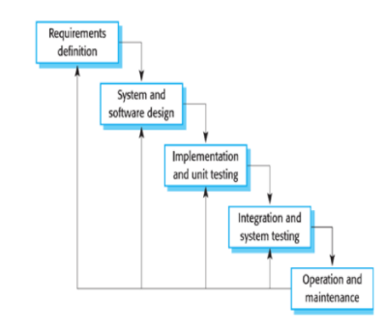

Gambar 2.1. Rangkaian Metode Waterfall

(Sumber: Habibi & Karnovi, 2020)

Rangkaian penjelasan dari metode *waterfall* yaitu diantaranya :

1. *Requirement*

*Requirement* adalah tahap untuk kebutuhan sistem, untuk kebutuhan sistem ini dilakukan dengan cara pengumpulan data, wawancara, dan studi literatur. Pada tahap ini akan menghasilkan sebuah dokumen *users requirement.* Dokumen tersebut akan menjadi patokan untuk menerjemahkan ke dalam bahas pemograman.

1. *Design*

Design adalah tahap untuk perancangan perangkat lunak yang diperkirakan sebelum dibuat kode program. Pada proses ini difokuskan untuk struktur dari data, arsitektur, representasi antarmuka, dan algoritma procedural. Pada tahap ini akan menghasilkan sebuah dokumen (*software requirement*). Dokumen tersebut akan dijadikan sebagai pedoman untuk pembuatan sistemnya.

1. *Coding*

*Coding* adalah tahap penafsiran dari *design* dengan bahasa yang diketahui oleh komputer. Tahapan *coding* adalah tahapan yang nyata dalam pengerjaan sistem

1. *Testing*

*Testing* adalah tahapan setelah dihasilkannya sistem, tujuan *testing* yaitu untuk menemukan kesalahan sistem dan kemudian akan diperbaiki.

1. *Maitenance*

*Maintenance* adalah tahap pemeliharaan sebuah sistem. Jika perangkat lunak yang sulit dalam penyampaiannya kepada pelanggan pasti akan mengalami suatu perubahan. Perubahan itu bisa terjadi karena kesalahan-kesalahan dan perangkat lunak lah yang harus bisa menyesuaikan dengan lingkungan. (Habibi & Karnovi, 2020)

## ***Flowchart***

*Flowchart* merupakan bagan alir yang mendeskripsikan arus dari logika data di dalam sebuah program dari awal sampai akhir. Bagan alir adalah alat yang sangat bermanfaat untuk programmer untuk menyiapkan program yang kompleks. (Iriyani R., & Oktaviana R., 2017). *Flowchart* ini bertujuan untuk memperjelas aspek dari sistem informasi.

Sedangkan bagan alir menurut (Harmanto, 2011) adalah suatu teknik analitis yang diperuntukan untuk menafsirkan aspek dari sebuah sistem informasi secara ringkas, jelas, dan juga logis. *Flowchart* mencatat cara dari proses bisnis yang dilakukan dan juga cara dokumen itu mengalir melalui organisasi. *Flowchart* digunakan untuk mengamati cara memajukan proses bisnis dan arus dari dokumen. Berikut merupakan simbol *flowchart* menurut (Suyanto, 2018) yang ditunjukan pada simbol 2.1. Diagram *Flowchart.*

Simbol 2.1.Diagram Flowchart

| **Simbol** | **Fungsi** |
| --- | --- |
|  | Terminal, awal atau akhir dari sebuah program |
|  | Proses, berfungsi sebagai simbol operasi atau proses |
|  | *Input – Output,* berfungsi sebagai penginputan data atau menunjukan suatu hasil dari proses. |
|  | *Connector,* untuk menggabungkan 2 program |
|  | *Flow,* yaitu garis dari aliran suatu proses |

Sumber : (Suyanto, 2018)

## ***Unified Modeling Language* (UML)**

UML kepanjangan dari “*Unified Modelling Language”* ialah metode pemodelan visual untuk media perancangan sebuah sistem berorientasi objek. UML merupakaha Bahasa standar pada visualisasi, dan juga perancangan untuk pendokumentasian suatu sistem. UML merupakan sebuah bahasa yang standar untuk penulisan blue print software.

Fungsi dari UML yaitu bisa memberikan bahasa pemodelan yang visual ke pengguna dari beragam pemograman atau proses rekayasa. Fungsi lain dari UML juga bisa memberikan juga model yang telah siap untuk dimanfaatkan yang merupakan bahasa pemograman yang ekspresif dalam mengembangkan sistem, bisa juga untuk menciptakan bahasa pemodelan yang dapat digunakan juga oleh manusia ataupun oleh mesin dan lain sebagainya. (Habibi & Aprilian, 2020)

Sedangkan menurut (Julianto & Setiawan, 2019) adalah bahasa visual dalam pemodelan dan komunikasi tentang sebuah sistem menggunakan digarm dan teks-teks pendukung. Penggunaan UML tidak ada batasnya pada metodologi tetentu walaupun kenyataanya UML banyak digunakan dengan metodologi beorientasi objek. Ada beberapa yang akan digunakan dalam program testruktur dalam UML ini yaitu sebagai berikut :



### ***Use* *Case Diagram***

Menurut (A.S & Shalahudding, 2018) *Use Case Diagram* merupakan gambaran pemodelan tentang kelakuan (*behavior)* atau fungsi sistem informasi yang akan dibuat dengan aktor sebagai perannya. *Use Case* digunakan untuk mengetahui fungsi apa saja yang ada di dalam sistem informasi dan siapa saja yang berhak menggunakan fungsi-fungsi tersebut.

Simbol-simbol yang digunakan dalam *Use Case Diagram* yaitu dapat dilihat pada Simbol 2.2. sebagai berikut :

Simbol 2.2. Use Case Diagram

| **Simbol** | **Nama** | **Fungsi** |
| --- | --- | --- |
|  | *Actor* | *U*ntuk mewakili peran yang ada pada sistem |
|  | *Usecase* | Untuk alat penghubung antara *actor* dengan sistem |
|  | *Association* | Untuk alat komunikasi dengan *usecase* |
|  | General | Sebuah spesialisasi actor untuk berpartisipasi dalam *usecase* yang diasosiasikan dengan actor yang lebih general. |
|  | *Include* | Untuk mendeskripsikan bahwa *usecase* keseluruhan itu ialah fungsionalitas dari *usecase* yang lainnya. |
|  | *Extend* | Untuk menunjukkan suatu *usecase* adalah tambahan fungsional dari *usecase* yang lainnya jika dari kondisinya terpenuhi. |

Sumber : (Munawar, 2018)

### ***Clas*s *Diagram***

*Class Diagram* adalah hubungan antara kelas dan penggambaran detail dari tiap-tiap kelas dalam desain sistem, dan memperhatikan juga dalam aturan dan tanggungjawab suatu entitas untuk menentukan tindakan. *Class Diagram* mendeskripsikan struktur dari sistem melalui segi pendefinisian *class-class* yang akan dibuat dalam membangun sistem. *Class-class* tersebut mempunyai atribut dan metode atau operasi.

Simbol-simbol pada *Class Diagram* menurut (Munawar, 2018) yaitu sebagai berikut :

Simbol 2.3. Class Diagram

| **Simbol** | **Nama** | **Keterangan** |
| --- | --- | --- |
|  | *Association* | Ialah kelas yang memiliki hubungan antara satu sama lain secara konseptual |
|  | *Class* | Ialaha sekumpulan objek yang mempunyai atribut dan operasidari sebuah kelas. |
|  | *Aggregation* | Ialah garis untuk memproses objek-objek dimana salah satunya itu bagian dari yang lain |
|  | *Composition* |  |
|  | *Composition* | Ialah tipe agregasi yang kuat dimana bagian dari objek tergantung pada keseluruhan objek |
|  | *Defedency* | Ialah garis yang menunjukkan operasi dari sebuah kelas yang menggunakan kelas lain |
|  | *Generalization* | Ialah garis untuk mewariskan dari struktur data dan objek induk kepad aobjek anak yang dituju. |

Sumber : (Munawar, 2018)

### ***Sequenc*e *Diagram***

Menurut (Munawar, 2018) *Sequence Diagram* berfungsi untuk mendeskripsikan Tindakan pada sebuah scenario. *Sequence Diagram* menunjukkan sejumlah contoh objek dan message yang ditempakan antara objek-objek dalam *usecase.* Simbol-simbol pada *sequence diagram,* dapat dilihat pada Simbol 2.4. sebagai berikut :

Simbol 2.4. Sequence Diagram

| **Simbol** | **Nama** | **Fungsi** |
| --- | --- | --- |
|  | *Actor* | Pengguna dalam sistem yang dibangun |
|  | *Object* | *Object* disimpan sejajar bersamaan dengan aktor dan posisi dari kiri ke kanan yang memiliki interaksi dengan satu sama lain |
|  | *Lifeline* | *Lifeline* menunjukkan bahwa *object* yang digambar memiliki status hidup/aktif |
|  | *Activation* | Aktvasi yang terkait dalam sistem |
|  | *Synchronous* | Garis yang memiliki pesan untuk menunggu sebelum diproses. |
|  | *Asynchronous* | Garis yang memiliki fungsi untuk pesan interaksi antara *object* yang tidak memerlukan pesan balasan |
|  | *Self Message* | Garis yang mempunyai arti pesan interaksi anatar *object*  yang mengarah pada *object* itu sendiri |
|  | *Reply Message* | Garis yang mempunyai arti sebagai balasan dari pesan *Asynchronous* |

Sumber : (Munawar, 2018)

### ***Activity* *Diagram***

*Activity Diagram* merupakan bagian yang penting dari UML yang menggambarkan aspek yang dinamis pada sistem. Tujuannya untuk menemukan Tindakan dinamis dari sistem dengan cara memperlihatkan aliran peran dari satu aktifis ke aktifis lainnya (Munawar, 2018). Simbol-simbol pada *Activity Diagram* dapat dilihat pada Simbol 2.5. *Activity Diagram.*

Simbol 2.5. Activity Diagram

| **Simbol** | **Nama** | **Fungsi** |
| --- | --- | --- |
|  | *Start/Initial State* | Untuk inisiasi awal dari fungsi yang sebelumnya yang telah didefinisikan pada *usecase.* |
|  | *Activity* | Aktitivitas yang terdapat di dalam sistem untuk pendefinisian dari proses yang terdapat pada sistem yang akan dirancang. |
|  | *Decision* | Percabangan dari sebuah aktivitas yang ada pada sistem yang mempunyai 2 kondisi yaitu “ya” dan “tidak” yang diikuti dengan menggambarkan 2 aktivitas, dan selanjutnya akan ditutup percabangan dengan symbol yang sama ialah belah ketupat, tapi dengan nama yang beda ialah *merge* |
|  | Penggabungan/ *Fork* dan *Join* | *Fork* ialah symbol yang menunjukkan adanya penggabungan dari beberapa aktivitas yang pararel dalam sistem yang akan ditutup oleh symbol yang sama tapi berbeda nama yaitu *Join.* |
|  | *End* | *Inisiasi* akhir dari proses yang terdapat pada sistem. |

Sumber : (Munawar, 2018)

## ***Entity Relationship Diagram* (ERD)**

Menurut (Rosa & Shalahuddin 2015: 50) “*Entity Relationship Diagram* (ERD) merupakan pemodelan awal basis data yang sering digunakan. ERD dikembangkanberdasarkan teori himpunan dalam bidangmatematika.” Sedangkan menurut (Lubis 2016: 31) “ERD menjadi salah satu pemodelan data konseptual yang paling sering digunakan salam proses pengembangan basis data bertipe relasional.” Simbol yang terdapat pada ERD sering disebut dengan komponen. Simbol pada ERD menurut (Rosa & Shalahuddin 2015: 50) sebagai berikut :

Simbol 2 6. Entity Relationship Diagram (ERD)

|  |  |  |
| --- | --- | --- |
| **Notasi** | **Komponen** | **Keterangan** |
| nama_entitas | Entitas/*Entity* | Entitas merupakan data inti yang akan disimpan, bakal table pada basis data, benda yang memiliki data dan harus disimpan datanya agar dapat diakses oleh aplikasi komputer. Penamaan entitas biasanya lebih ke kata benda dan belum merupakan nama table. |
|  | Atribut | *Field* atau kolom data yang butuh disimpan dalam suatu entitas |
|  | Atribut kunci primer | *Field* atau kolom data yangbutuh disimpan dalam suatu entitas dan digunakan sebagai kunci akses *record* yang diinginkan, biasanya berupa id. Kunci primer dapat lebih dari satu kolom, asalkan kombinasi dari beberapa kolom tersebut dapat bersifat unik (berbeda tanpa ada yang sama). |
|  | Atribut multinilai/*multivalue* | *Field* atau kolom data yang butuh disimpan dalam suatu entitas yang dapat memiliki lebih dari satu. |
| nama_relasi | Relasi | Relasi yang menghubungkan antar entitas, biasanya diawali dengan kata kerja. |
|  | Asosiasi/*association* | Penghubung antar relasi dan entitas dimana di kedua ujungnya memiliki *multiplicity* kemungkinan jumlah pemakaian. Kemungkinan jumlah maksimum keterhubungan antara entitas satu dengan entitas yang lain disebut dengan kardinalitas. Misalnya kardinalitas 1 ke N atau sering disebut dengan *one to many* menghubungkan entitas A dan entitas B. |

Sumber: (Rosa & Shalahuddin 2015: 50)

## ***User Interface***

*User Interface* adalah metode komunikasi antara pengguna dengan sebuah sistem pada program aplikasi website, software ataupun mobile. Metode ini disesuaikan dengan kebutuhan dari pengguna terhadap program yang dikembangkannya. Lingkup dari *User Interface* meliputi tampilan fisiknya, pemakaian warna, animasi, dan pola komunikasi antara program dengan penggunanya.

*User Interface* dibuat oleh seorangdesainer dan biasanya dalam pembuatan desainnya itu seorang desainer akan mempermudah untuk pengguna dalam menjalankan programnya. Desain ini akan disesuaikan dengan tingkat keperluan dasar pengguna terhadap programnya. Hasil desain ini *output* nya adalah program beserta fiturnya sesuai dengan kebutuhan pengguna saat menggunakan programnya.

Jadi dapat disimpulkan bahwa *User Interface* adalah sebuah tampilan aplikasi yang dapat mengkomunikasikan antara pengguna dengan sebuah sistem. Yang pada akhirnya *User Interface* ini harus dapat dipahami oleh pengguna sesuai kebutuhannya. Dalam perancangan *Interface* juga desainer harus memperhatikan dalam penggunaan warna dan tata letaknya. (Mulyana et al., 2018)

## ***SQLyog***

SQLyog adalah sebuah aplikasi dari *client* MySQL yang biasa digunakan, SQLyog memiliki banyak fitur untuk mempermudah penggunanya dalam melakukan proses administrasi atau melakukan pengolahan berbagai data MySQL. SQLyog ini berfungsi untuk menghubungkan antara komputer satu dengan komputer lainnya dan berfungsi juga untuk menerpakan *client server.* (Rusida & Noer, 2018)

## ***Framework CodeIgniter***

*Framework* bisa diartikan sebagai kumpulan dari prosedur-prosedur dan juga *class-class* untuk suatu tujuan tertentu yang siap dimanfaatkan. Sehingga dapat mempermudah dan juga mempercepat pekerjaan programmer tanpa harus membuat lagi fungsi atau *class-class* nya dari awal. Penggunaan *framework* bisa mempermudah dan juga mempercepat pembangunan sebuah aplikasi web dan umumnya *framework*  menyediakan fasilitas yang biasa digunakan sehingga tidak perlu membangun dari awal, misalnya seperti : *validasi, pagination, multiple* *database,* pengaturan *session* dan lain sebagianya.

*CodeIgniter* merupakan aplikasi *open source* yang berupa *framework* dengan model MVC (*Model, View, Controller*) yang berfungsi untuk membangun *website* dinamis dengan PHP. *CodeIgniter* sangat memudahkan seorang *developer* untuk membuat aplikasi berbasis web dengan cepat dan juga mudah yang dibandingkan harus membuat lagi dari awal. *CodeIgniter* dirilis untuk pertama kalinya tahun 2006 dan versi terakhir adalah versi 4 di tahun 2020.

MVC (*Model, View, Controller*) membagi pengembangan aplikasi menurut komponen utamanya yang membangun aplikasi seperti *user interface*, manipulasi data, dan bagiannya yang menjadi pengontrol aplikasi. 3 jenis komponen MVC pattern dalam aplikasi yaitu sebagai berikut.

1. *Model,* memiliki hubungan atau keterkaitan secara langsung dengan database dengan tujuan memanipulasi data (*insert, update, delete, search*), menangani sebuah validasi dari bagian *controller* tetapi tidak secara langsung berhubungan dengan *view.*
2. *View,* yang merupakan bagian untuk mengatur *presentation logic.* Pada aplikasi web ini bagian ini berupa *file template* HTML yang diatur oleh *controller. View* ini memiliki fungsi untuk mempresentasikan data kepada pengguna tetapi bagian ini tidak berhubungan secara langsung dengan bagian *model.*
3. *Controller,* berfungsi sebagai pengatur tindakan dalam aplikasi yang dikembangkan. *Controller* berperan untuk mengrimkan suatu parameter, mengatur inputan *form,* mengatur *view* dan *model* mengaktifkan sebuah *library* dan sebagainya. (Supono & Putratama, 2018a)

## ***Hypertext Preprocessor* (PHP)**

*Hypertext Preprocessor* (PHP)adalah bahasa pemograman yang digunakan untuk menerjemahkan suatu baris kode program menjadi kode mesin yang dipahami oleh komputer yang mempunyai sifat *server-side* dan dapat ditambahkan ke dalam HTML. PHP disajikan pada *scripting server-side,* dengan melakukan apa yang bisa dilakukan CGI dengan memakai PHP seperti meng-*generate content* *website* dinamis, mengambil data inputan, dan lain sebagainya. *Support* dan kemampuannya untuk sebuah *database* juga bisa diandalkan.

Bahasa pemograman PHP ini ialah bahasa pemograman yang dapat digolongkan kepada *server side programming.* Maksud dari *server side programming* adalah bahasa pemograman ini membutuhkan penafsiran *web server* untuk menjalakannya. Beberapa kelebihan dari bahasa pemograman PHP ini yaitu PHP merupakan Bahasa multiplatform (berjalan di berbagai mesin dan sistem operasi), PHP mempunyai sifat *open source,* bisa mendukung di banyak *database,* dan sebagainya.

PHP memiliki kekurangan yang bisa mempertimbangkan pemakaian bahasa pemograman ini antara lain sebagai berikut :

1. PHP ini tidak bisa mengenal sebuah package
2. Jika PHP tidak menggunakan -*encoding,* maka bisa dibaca oleh semua orang. Membutuhkan sebuah *tool* untuk -*endcoding*
3. PHP mempunyai kelemahan yang terdapat pada keamanannya (*security*)

(Supono & Putratama, 2018b).

## ***Hierarchical Model View Controller* (HMVC)**

HMVC ialah susunan dari pola MVC yang tersusun menjadi satu kesatuan dari aplikasi. Setiap susunan dari *Model View Controller* (MVC) secara independent atau berdiri sendiri. Proses eksekusinya tanpa kehadiran dari yang lain.

Semua permintaan dari setiap susunan *Model View Controller* (MVC) itu harus menggunakan *view* dan *controller* tersendiri dan tidak pernah memuat model atau perpustakaan di luar domain atau susunan dari *Model View Controller* (MVC) sendiri. Fitur yang berbeda dari HMVC ini adalah mendorong programmer untuk kembali kode yang sudah ada serta menyederhanakan setiap pengujian dari masing-masing sistem MVC dan juga memastikan agar aplikasi mudah ditingkatkan. (Sandra et al., 2017)

Kelebihan dari HMVC ini adalah memudahkan programmer dalam menyelesaikan setiap modulnya tanpa meengganggu modul yang lainya. Kemudian kelbihan yang selanjutnya adalah memudahkan dalam penggabungan modul jika setiap programmer diberi tugas masing-masing.

## ***Blackbox Testing***

Berdasarkan IEEE (1990), definisi *Black Box Testing* adalah proses pengujian dimana mekanisme internal dari sebuah komponen atau sistem diabaikan dan berfokus kepada kondisi eksekusi serta nila keluaran yang dihasilkan sebagai respon terhadap nilai input yang dipilih. Proses pengujian yang dilakukan untuk mengevaluasi pemenuhan sistem atau komponen dengan kebutuhan fungsional. (IEEE, 1991).

*Black Box Testing* ialah sebuah metode untuk pengujian perangkat lunak yang berpusat pada spesifikasi fungsionalitasnya. *Black Box Testing* tidak berfokus pada struktur controlnya, sehingga difokuskan pada informasi domainnya. *Black Box Testing* akan memberi kemungkinan untuk pengembang *software* membuat suatu himpunan status input yang bisa melatih syarat-syarat fungsionalitas sebuah program. (Snadhika Jaya, 2018)

## ***User Acceptance Testing* (UAT)**

*User Acceptance Testing* adalah sebuah proses pengujian oleh user yang dimaksudkan untuk menghasilkan dokumen untuk dijadikan sebuah bukti bahwa perangkat lunak yang dibangun dapat diterima oleh user. Tingkat dari penerimaan sistem oleh user dapat menjadi sebuah tolak ukur untuk evaluasi penerimaan teknologi iformasi oleh user. (Supriatna, 2018)

*User Acceptance Testing* adalah sebuah pengujian yang dilaksana oleh end-user , dimana user itu adalah staff/karyawan perusahaan yang berhubungan langsung dengan sistem dan dilakukan verifikasi, apakah fungsi di dalam sistem telah sesuai dengan kebutuhan/fungsinya. Setelah dilakukan sistem testing tersebut, maka acceptance testing menyatakan sistem memenuhi persyaratan. Acceptance testing adalah pengujian yang dilakukan oleh user yang menggunakan teknik pengujian *blackbox* untuk menguji sistem terhadap spesifikasinya. Pengguna akhir bertanggungjawab dalam memastikan semua fungsionaltas yang relevan telah diuji.

*User Acceptance Testing* merupakan langkah terakhir dalam proses pengujian perangkat lunak. Selama pengujian, perangkat lunak diuji untuk meastikan fungsi-fungsi apakah sudah sesuai dengan spesifikasinya. *User Acceptance Testing* merupakan salah satu prosedur proyek perangkat lunak final dan sangat penting yang harus dilakukan sebelum perangkat lunak dikembangkan.

## **Penelitian Sebelumnya**

Berikut merupakan tabel 2.1. yang menjelaskan mengenai penelitian sebelumnya.

Tabel 2.1. Penelitian Sebelumnya

| **No** | **Nama Peneliti** | **Judul Penelitian** | **Masalah** | **Metode Penelitian** | **Hasil** |
| --- | --- | --- | --- | --- | --- |
| 1 | Novia Herdiandini, Widhy Hayuhardhika Nugraha Putra, dan Buce Trias Hanggara. (2019) | Perancangan Sistem Informasi Monitoring Perjalanan Dinas Pegawai Badan Pusat Statistik Kabupaten Malang Berbasis Web Menggunakan API Google Calender. | Proses dalam pelaporan masih banyak kendala yang mengakibatkan kesalahan pencatatan. Kendala tersebut seperti Staf Sub Bagian Tata Usaha memberikan jadwal kegiatan dinas setiap bulan melalui chat personal kepada seluruh pegawai. | Tahap metodologi penelitian dimulai dari tahap identifikasi masalah, studi literatur, pemodelan proses bisnis dan analisis persyaratan, perancangan sistem, pengujian perancangan, lalu jika ada kebutuhan baru maka dilakukan lagi dari tahap perancangan, jika tidak maka langsung dilakukannya penarikan kesimpulan dan selesai. | Menghasilkan sistem informasi monitoring perjalanan dinas berbasis web menggunakan API Google Calender |
| 2 | Jatra Nandika Hutama (2016) | Perancangan dan Implementasi Aplikasi *Monitoring* Perjalanan Dinas *Online* pada *Platform* Android | Keterbatasan informasi dalam melakukan pengawasan proses penyelesaian agenda dan tugas yang diberikan oleh perusahaan. | *Prototype,* metode ini dilakukan dengan mulai tahapan pengumpulan dari kebutuhan, perancangan dan evaluasi. | Menghasilkan dua aplikasi yang diimplementasikan pada *platform* android *mobile.* Aplikasi tersebut dibangun menggunakan *tools* Android Studio, dan aplikasi web dibangun menggunakan *framework* laravel. |
| 3 | Muhammad Yahya Herman Mahendra, Al Fath Riza Kholdani, dan Zaenuddin | Aplikasi Agenda dan Surat Pertanggungjawaban Untuk Perjalanan Dinas Berbasis Web Pada Balai Pengkajian Teknologi Pertanian Banjarbaru Kalimantan Selatan | Proses dalam pencatatan perjalanan dinas masih dilakukan secara manual, dan terdapat masalah tentang pengarsipan laporan perjalanan dinas kurang terorganisir dengan baik yang mengakibatkan waktu pencairan atau pengolahan data laporan akan mengalami kesulitan. | *Waterfall,* pada metode ini dilakukan mulai dari tahap analisis, perancangan, implementasi & pengujian unit, integrasi & pengujian sistem, serta operasi & pemeliharaan. | Menghasilkan aplikasi agenda dan surat pertanggungjawaban untuk perjalanan dinas berbasis web. |
| 4 | Derry Wahyudi | Sistem Informasi Rekapitulasi Perjalanan Dinas Pegawai Negeri Sipil pada Badan Pemberdayaan Masyarakat dan Pemerintahan Desa Kabupaten Kutai Kartanegara Berbasis Web | Pada proses pelaporan rekapitulasi perjalanan dinas masih dilaksanakan secara manual dimana setiap kuitansi perjalanan dinas yang diarsipkan diketik ke dalam Ms. Excel, sehingga pelaporan rekapitulasi perjalanan dinas tidak bisa dikerjakan secara cepat dan kepala badan sering mengalami kesulitan jika ingin melihat pegawai yang telah melaksanakan perjalanan dinas. | *Waterfall,* pada metode ini menjleaskan tahapan pengembangan sistem mulai dari analisis, design, coding, testing, dan maintenance. | Menghasilkan sistem informasi rekapitulasi perjalanan dinas berbasis web yang dapat membantu proses rekapitulasi secara online dan membantu kepala dinas dalam memantau kegiatan perjalanan dinas tanpa terbatas waktu dan tempat. |
| 5 | Nanik Setyamurti | Analisis dan Perancangan Sistem Informasi Laporan Keuangan Sebagai Tolak Ukur Kinerja Keuangan Perusahaan dengan Metode Rasio Keuangan (PT. KAISA ROSSIE SEMARANG). | Perusahaan masih menggunakan cara yang sederhana dalam menilai kinerja keuangan perusahaan, yang dilihat hanya neraca laba rugi saja. Alat analisis yang digunakan tidak mendukung secara maksimal dalam menilai kinerja keuangan. Seringkali terjadi kegagalan saat menilai kinerja keuangan yang disebabkan alat analisis rasio keuangan kurang lengkap atau valid dan tidak efektif. | *Research and Development* (R&D), metode ini adalah tahapan untuk menyempurnakan produk yang sudah ada dan harus dipertanggungjawabkan. | Menghasilkan sistem informasi laporan keuangan sebagai tolak ukur kinerja keuangan perusahaan dengan metode rasio keuangan. |

Pada penelitian yang berjudul “Perancangan Sistem Informasi Monitoring Perjalanan Dinas Pegawai Badan Pusat Statistik Kabupaten Malang Berbasis Web Menggunakan API *Google Calender*” menghasilkan sistem informasi monitoring berbasis web dengan tujuan proses pengaksesan bisa dilakukan lebih mudah oleh seluruh pegawai menggunakan jaringan lokal. Dan sistem ini terintegrasi dengan Application Programming Interface (API) Google Calender untuk menampilkan data dengan bentuk kalender.

Kemudian pada penelitian yang berjudul “Sistem Informasi Rekapitulasi Perjalanan Dinas Pegawai Negeri Sipil Pada Badan Pemberdayaan Masyarakat dan Pemerintahan Desa Kabupaten Kutai Kartanegara Berbasis Web” menggunakan metode *Waterfall.* Penelitian ini menghasilkan sistem yang bisa membantu dalam proses pelaporan rekapitulasi mengenai perjalanan dinas pegawai yang secara online, maka proses pekerjaan akan cepat berjalan dan tepat serta akurat.

Sementara penelitian yang berjudul “Perancangan dan Implementasi Aplikasi Monitoring Perjalanan Dinas Online pada Platform Android” menggunakan metode *Prototyping*. Pada penelitian ini menghasilkan aplikasi monitoring dari setiap kegiatan perjalanan dinas pada platform *android*. Sistem ini bisa menyelesaikan permasalahn pada pengawasan dari setiap kegiatan perjalanan dinas. Dalam proses pengiriman laporan keuangan juga bisa dikirim setiap waktu yang dapat mempersingkat waktu dan sangat bermanfaat untuk meningkatkan proses bisnis.

Kesimpulan dari jurnal-jurnal yang telah dianalisis yaitu pada perjalanan dinas yang memiliki masalah yang hampir sama yaitu mengenai keterbatasannya mengenai informasi saat pengawasan proses penyelesaian agenda atau tugas yang diberikan oleh perusahaan dan permasalahan untuk proses pelaporan perjalanan dinas ada yang masih menggunakan chat personal kepada bagian instansi yang akan menyulitkan bagian instansi dalam pencatatan data satu – persatu secara manual ke dalam komputer. Maka dengan itu diharuskan untuk membuat sebuah perancangan sistem untuk mengatasi beberapa masalah yang belum terselesaikan yang mampu memonitoring secara langsung proses perjalanan dinas. Dengan itu segala informasi terkait perjalanan dinas akan langsung tersampaikan dengan adanya sistem *monitoring* dan *reporting* ini.

# **BAB III**

**METODE PENELITIAN**

Pada bab ini penulis akan menjelaskan mengenai tahapan pengembangan sistem guna untuk menyelesaikan permasalahan yang akan dibahas. Metode yang akan diterapkan pada penelitian ini adalah mengadopsi metode *Waterfall.* Tahapan dari metode *Waterfall* terdiri dari analisis kebutuhan, desain, pembuatan kode program, pengujian sistem, dan pemeliharaan sistem. Tetapi pada tahapan pemeliharaan sistem yang penulis tidak bisa lakukan, karena keterbatasan kemampuan dan pengetahuan penulis. Berikut merupakan Gambar 3.1 yang menunjukkan alur dari tahapan penelitian.

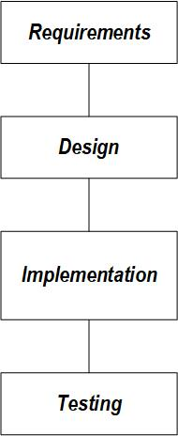

Gambar 3.1. Tahapan Penelitian

Pada tahap pertama penulis melakukan *requirements* (analisis kebutuhan) untuk sistem yang akan dibuat. Proses ini dengan cara mengumpulkan data dan informasi yang dilakukan dengan wawancara dan studi literatur. Tahap wawancara ini dilakukan langsung di Politeknik Negeri Subang. Pada proses wawancara, penulis melakukan konsultasi dan tanya jawab secara langsung dengan Bagian Umum serta Bagian Keuangan Politeknik Negeri Subang. Tujuan dari proses wawancara ini untuk mendapatkan data dan informasi secara *real* tentang cara kerja dan alur proses yang dibutuhkan oleh sistem *monitoring* dan *reporting* perjalanan dinas di Politeknik Negeri Subang saat ini. Dari proses wawancara tersebut, penulis mendapatkan dokumen pendukung untuk membantu pembuatan sistem ini. Dokumen tersebut diantaranya adalah Surat Perintah Perjalanan Dinas, Surat Tugas, Daftar Pengeluaran Riil, dan Rincian Biaya Perjalanan Dinas. Selanjutnya pada proses studi literatur, penulis mencari serta mengumpulkan data dan informasi dari jurnal, *e-book, website* yang berkaitan dengan penelitian sebelumnya.

Setelah menganalisis kebutuhan yang diperlukan untuk pengembangan sistem tersebut, dilakukanlah tahap kedua yaitu *design* (desain). Tahap desain atau perancangan sistem ini dilakukan berdasarkan proses analisis sistem yang didapatkan saat melakukan proses analisis kebutuhan. Perancangan sistem ini penulis melakukan pengerjaannya menggunakan pemodelan UML *(Unifield Modeling Language)* yang terdiri dari *Usecase Diagram , Activity Diagram, Sequence Diagram, dan Class Diagram* serta membuat perancangan databasenya menggunakan ERD *(Entity Relationship Diagram).* Kemudian penulis melakukan perancangan antarmuka sistem menggunakan *Balsamiq Mockup.*

Tahap ketiga yaitu pembuatan kode program sesuai dengan perancangan yang telah dibuat sebelumnya. Pada tahap ini penulis melakukan pembuatan kode program dengan membuat *database* menggunakan *SQLyog,* kemudian menggunakan bahasa pemrograman PHP dengan *Framework CodeIgniter* dengan menggunakan model HMVC (*Hierarchical Model View* Controller). Pada tahap ini menghasilkan Sistem *Monitoring* dan *Reporting* Perjalanan Dinas yang mampu memberi pemberitahuan kepada peserta perjalanan dinas agar segera melakukan proses validasi visum supaya tidak terlewat dan mampu melakukan monitoring seluruh pengeluaran beserta bukti yang dilampirkannya serta mampu melakukan pengintegrasian data laporan secara otomatis agar tidak terjadinya delay untuk proses pengajuan pencairan Pembayaran Langsung (LS) berikutnya.

Selanjutnya pada tahap terakhir pengembangan sistem yaitu dilakukannya *testing* (pengujian) sistem. Pada tahap pengujian sistem ini, penulis menggunakan metode *Black Box Testing* dan *User Acceptance Testing (UAT)* untuk menguji kelayakan sistem sehingga menghasilkan evaluasi sistem dan mengetahui dimana letak kesalahan yang harus diperbaiki. *Black Box Testing* dituangkan pada tabel yang mana tabel tersebut memuat pengujian terhadap fungsionalitas menu dan *button* yang tersedia. Sedangkan pada *User Acceptance Testing (UAT)* menguji *user interface design* seperti warna, tata letak, *white space* dan tingkat keseimbangan dan untuk mengetahui apakah sistem dapat diterima atau sesuai dengan kebutuhan pengguna.



# **BAB IV**

**HASIL DAN PEMBAHASAN**

## ***Requirements* (Analisis Kebutuhan)**

Teknik pengumpulan data dan informasi pada tahap analisis kebutuhan yang dilakukan melalui wawancara dan studi literatur. Tahap wawancara ini dilakukan langsung di Politeknik Negeri Subang. Pada proses wawancara, penulis melakukan konsultasi dan tanya jawab secara langsung dengan bagian umum, dan bagian keuangan di Politeknik Negeri Subang. Tujuan dari proses wawancara ini untuk mendapatkan data dan informasi secara *real* tentang cara kerja dan alur proses yang dibutuhkan oleh sistem *monitoring* dan *reporting* perjalanan dinas di Politeknik Negeri Subang saat ini. Dari proses wawancara tersebut, penulis mendapatkan dokumen pendukung untuk membantu pembuatan sistem ini. Dokumen tersebut diantaranya adalah Surat Perintah Perjalanan Dinas, Surat Tugas, Daftar Pengeluaran Riil, dan Rincian Biaya Perjalanan Dinas. Selanjutnya pada proses studi literatur, penulis melakukan mencari serta mengumpulkan data dan informasi dari jurnal, *e-book, website* yang berkaitan dengan penelitian sebelumnya.



### **Profil**

Politeknik Negeri Subang (POLSUB) sebagai salah satu dari 43 Politeknik Negeri di Indonesia, memiliki peran yang cukup strategis dalam pembangunan nasional, untuk menghasilkan lulusan siap pakai sesuai dengan bidang keahliannya. Dalam upaya mewujudkan peran tersebut, sejak awal POLSUB telah melaksanakan program pendidikan vokasi yang dahulu disebut sebagai jalur pendidikan profesional. Pada pendidikan vokasi, porsi peningkatan keterampilan dalam bentuk kegiatan praktik dan praktikum menempati porsi lebih tinggi dibanding kegiatan perkuliahan di dalam kelas. Untuk mewujudkan peran tersebut, berbagai upaya pengembangan juga telah dilakukan untuk membenahi pelaksanaan proses pembelajaran yang lebih baik.

Pelaksanaan program pengembangan dilakukan secara bertahap. Berikut gambar 4.1 yang merupakan logo dari Politeknik Negeri Subang.



Gambar 4.1. Logo Politeknik Negeri Subang

(Sumber: Politeknik Negeri Subang)

Politeknik Negeri Subang (POLSUB) merupakan perguruan tinggi negeri baru yang rencana proses pendiriannya dimulai melalui nota kesepakatan (MOU) antara Pemerintah Kabupaten Subang dengan Direktur Jenderal Pendidikan Tinggi Kemdikbud pada tahun 2011. Pada tanggal 2 April 2014 Politeknik Negeri Subang diresmikan oleh Presiden Republik Indonesia saat itu, Bapak Susilo Bambang Yudhoyono di Istana Negara. Setelah peresmian tersebut, diangkat Direktur pertama POLSUB melalui Surat Keputusan Menteri Pendidikan dan Kebudayaan no. 112/MPK.A4/KP/2014, tertanggal 24 April 2014.

Saat itu belum ada sama sekali gedung serta fasilitas kampus, sehingga Pemkab Subang sesuai MOU meminjamkan gedung kelas sementara untuk Politeknik Negeri Subang yang berada di SMA PGRI 2 dan SMA Langlang Buana yang sampai saat ini masih digunakan untuk menjalankan perkuliahan. Disamping itu Pemkab Subang juga meminjamkan rumah dinas Ketua DPRD Kabupaten Subang sebagai kantor Direktorat sementara. Dengan bertambahnya kegiatan, karyawan, serta dosen, maka sejak akhir tahun 2015 kantor Rektorat Politeknik Negeri Subang resmi berpindah dari rumah Dinas Ketua DPRD Kab. Subang ke Gedung Islamic Center yang berada di jalan Arief Rahman Hakim nomor 8 sampai saat ini.

POLSUB yang pada awalnya belum memiliki sumber daya manusia sama sekali, banyak mendapat bantuan teknis dari Politeknik Negeri Bandung (POLBAN) dan Politeknik Negeri Manufaktur Bandung (POLMAN). Dengan bantuan teknis dari kedua Politeknik Negeri tersebut, maka secara perlahan POLSUB mulai dapat berjalan. Di tahun 2015 dilakukan MoU dan Perjanjian Kerja Sama dengan beberapa lembaga pemerintah, yaitu dengan Pusat Pengembangan Teknologi Tepat Guna LIPI dan Balai Latihan Kerja (BLK) Kabupaten Subang, guna membantu proses perkuliahan dan praktik mahasiswa.

Politeknik Negeri Subang memiliki tiga Jurusan yaitu Managemen Informatika (MI), Agroindustri (AI), dan Teknik Perawatan dan Perbaikan Mesin (TPPM). Pendirian Politeknik Negeri Subang ini dilandasi dengan konsep dasar yang sesuai dan berorientasi pada potensi pengembangan kawasan di Kabupaten Subang. Konsep inti adalah untuk mempercepat pembangunan pada daerah yang baru tumbuh untuk mendukung pertumbuhan industri maupun pada daerah yang telah berkembang untuk mempercepat pengembangan industri secara global di wilayah Indonesia. Pada Tahun 2018, sehubungan dengan adanya alih bina dari Akper Pemkab ke Politeknik Negeri Subang maka diberikan izin Pembukaan Program Studi Keperawatan di Politeknik Negeri Subang dengan surat keputusan Menteri Riset, Teknologi, dan Pendidikan Tinggi Nomor 1263/KPT/1/2018.

1. **Visi, Misi dan Tujuan** 
   * + 1. Visi

Visi dari Politeknik Negeri Subang “Pada tahun 2030 menjadi salah satu politeknik terbaik di Indonesia.”

* + - 1. Misi

Adapun misi dari Politeknik Negeri Subang sebagai berikut.

1. Menyelenggarakan pendidikan tinggi vokasi yang berkualitas;
2. Menyelenggarakan penelitian yang berorientasi pada teknologi terapan;
3. Menyelenggarakan pengabdian kepada masyarakat yang berorientasi pada teknologi tepat guna;
4. Mengembangkan sistem manajemen yang andal untuk tata kelola yang transparan dan terpercaya;
5. Menjalin kerja sama dengan pemangku kepentingan.
   * + 1. Tujuan

Tujuan dari politeknik Negeri Subang adalah sebagai berikut.

1. Mengembangkan sistem pendidikan tinggi vokasi yang berkualitas dan berkesinambungan;
2. Menghasilkan lulusan yang memiliki keahlian sesuai bidangnya;
3. Menghasilkan penelitian yang bermanfaat bagi pemangku kepentingan.
4. Membangun manajemen yang efisien, efektif dan mandiri;
5. Meningkatkan kualitas dosen dan tenaga kependidikan.
6. **Struktur Organisasi**

Adapun struktur organisasi Politeknik Negeri Subang dapat dilihat pada gambar 4.2 Struktur Politeknik Negeri Subang sebagai berikut :

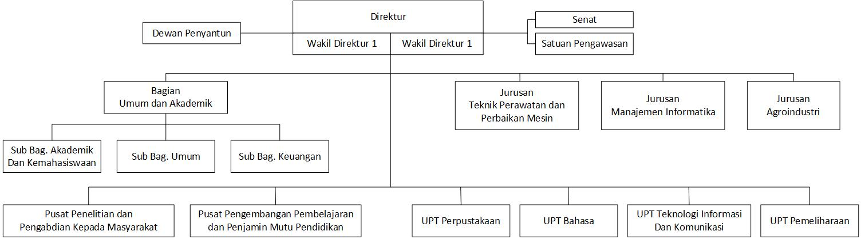

Gambar 4.2. Struktur Organisasi di Politeknik Negeri Subang

### **Wawancara**

Wawancara dilakukan untuk mengetahui lebih dalam mengenai masalah yang dihadapi mengenai pelaporan perjalanan dinas di Politeknik Negeri Subang. Penulis menganalisis sistem yang sedang berjalan tentang perjalanan dinas yang memberikan manfaat untuk mengetahui alur dari sistem yang sedang berjalan. Dari hasil wawancara ini penulis juga mampu menganalisis sistem yang diusulkan, sehingga pada kegiatan wawanacar ini menghasilkan *output* yaitu analisis sistem yang sedang berjalan dan analisis kebutuhan sistem.



#### **Analisis Sistem yang Sedang Berjalan**

Dibawah ini merupakan alur proses bisnis sistem yang sedang berjalan mengenaiperjalanan dinas yang dapat sebagai berikut:

* + - 1. Pengajuan Perjalanan Dinas

Di bawah ini merupakan alur dari proses sistem yang sedang berjalan tentang pengajuan perjalanan dinas yang dapat dilihat pada gambar berikut.

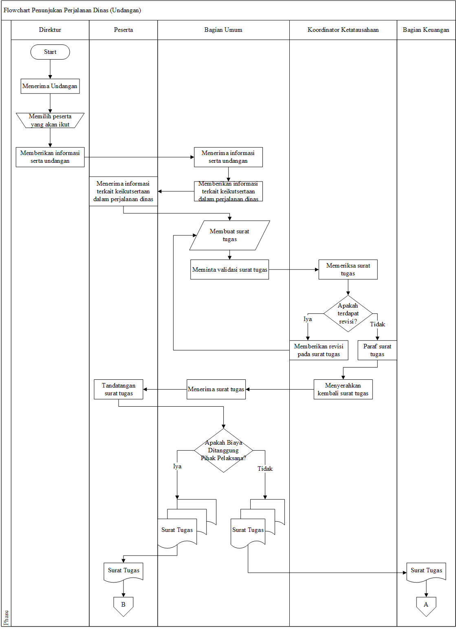

Gambar 4.3. Pengajuan Perjalanan Dinas (Bagian 1)

Pada proses pengajuan terbagi menjadi 2 yaitu melalui undangan dan juga berdasarkan kepentingan pribadi. Pada gambar diatas merupakan alur dari proses penunjukan (undangan) yang langsung tersampaikan kepada peserta yang ditunjuk oleh direktur untuk melakukan perjalanan dinas. Berikut merupakan alur proses lanjutan dari proses sebelumnya, dapat dilihat pada gambar sebagai berikut.

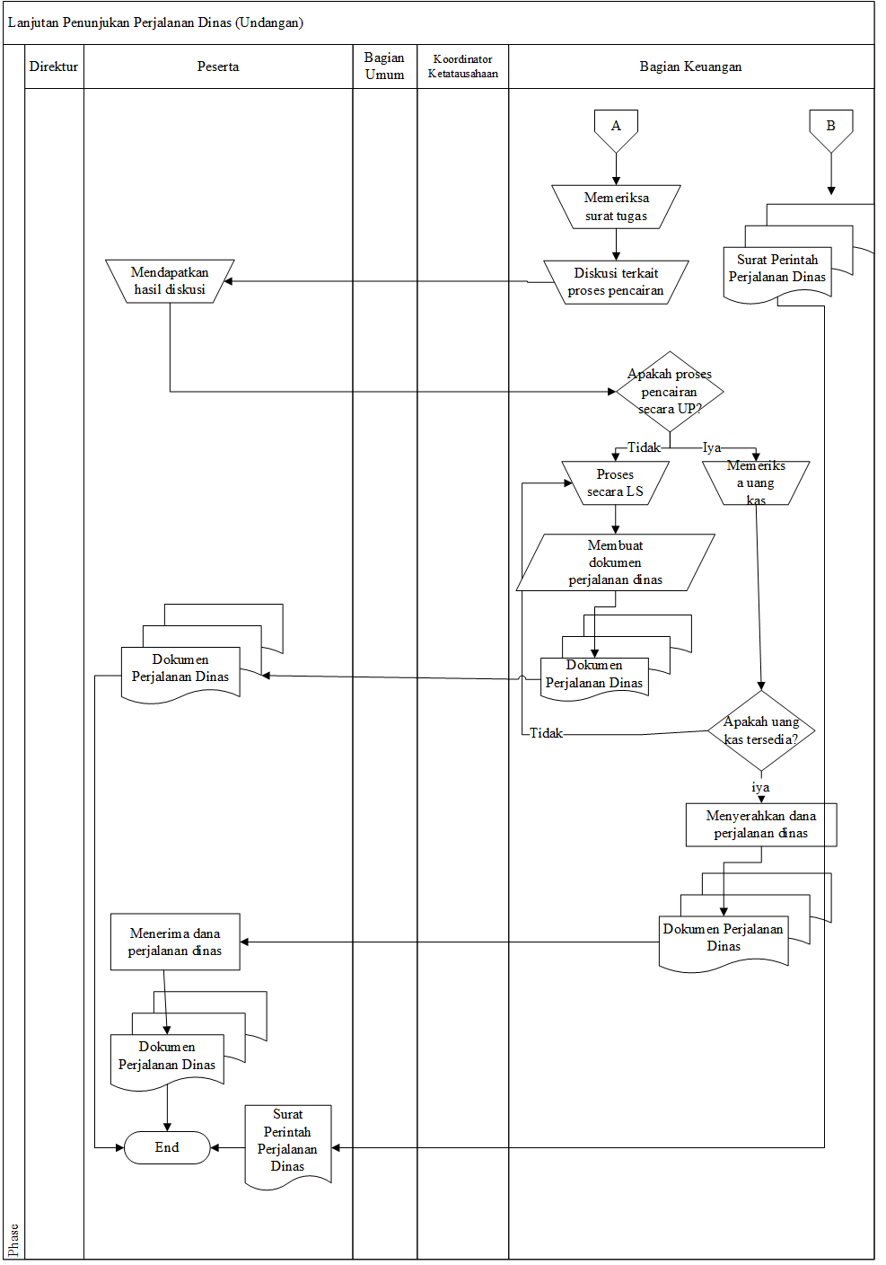

Gambar 4.4. Pengajuan Perjalanan Dinas (Bagian 2)

Pada gambar di atas mendeskripsikan alur proses mengenai mekanisme pembayaran saat akan melakukan perjalanan dinas. Terdapat 2 mekanisme pembayaran yaitu menggunakan UP (Uang Persediaan) dan LS (Belanja Langsung). Proses tersebut akan didiskusikan oleh bagian keuangan dan peserta. Kemudian pada gambar di bawah menyajikan tentang alur proses dari pengajuan menurut kepentingan yang dapat dilihat pada gambar sebagai berikut.

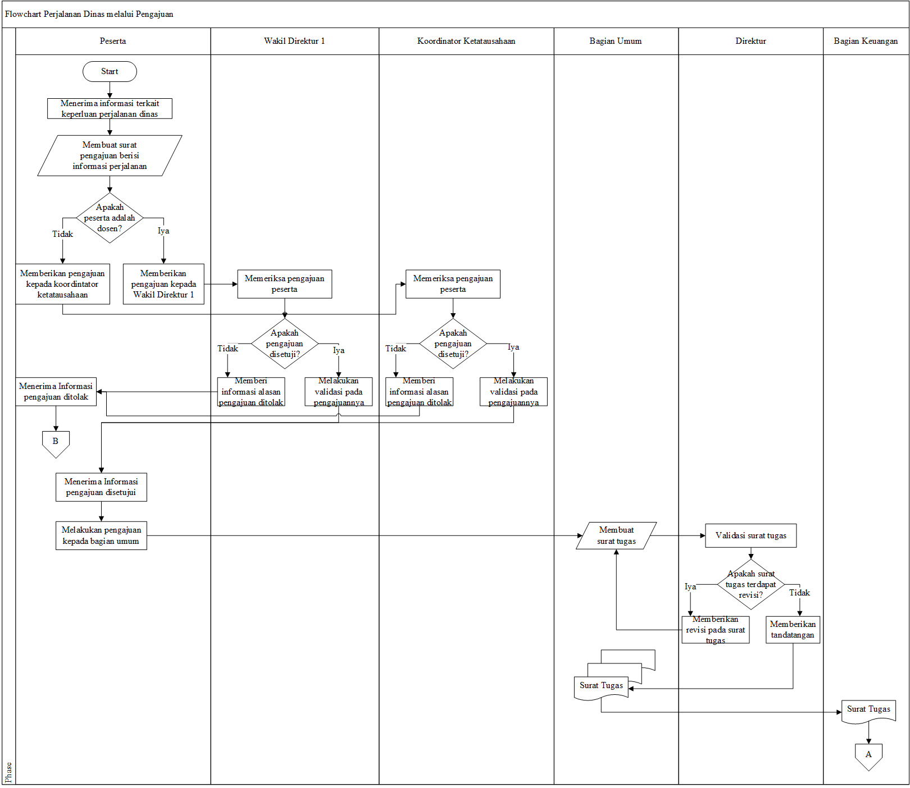

Gambar 4.5. Pengajuan Perjalanan Dinas (Bagian 3)

Gambar di atas mendeskripsikan mengenai alur proses dari pengajuan menurut kepentingan pribadi, peserta akan mengajukan secara pribadi kepada bagian umum untuk melakukan perjalanan dinas, dan akan melakukan validasi kepada direksi Politeknik Negeri Subang. Gambar di bawah merupakan alur proses selanjutnya yang dapat dilihat pada gambar sebagai berikut.

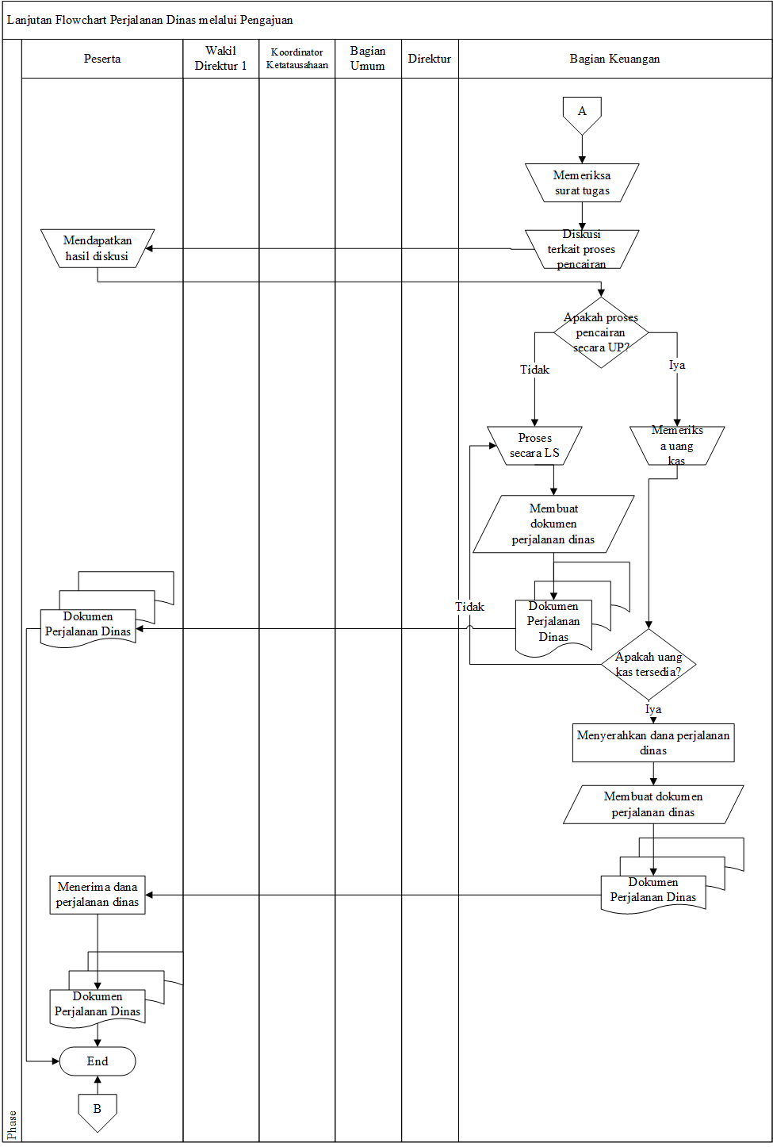

Gambar 4.6. Pengajuan Perjalanan Dinas (Bagian 4)

Pada gambar di atas menyajikan alur dari kelanjutan proses sebelumnya yang mendeskripsikan mengenai proses mekanisme pencairan yang akan digunakan saat melakukan perjalanan dinas.

* + - 1. Laporan Perjalanan Dinas

Di bawah ini merupakan alur dari proses sistem yang sedang berjalan tentang laporan perjalanan dinas yang dapat dilihat pada gambar berikut.

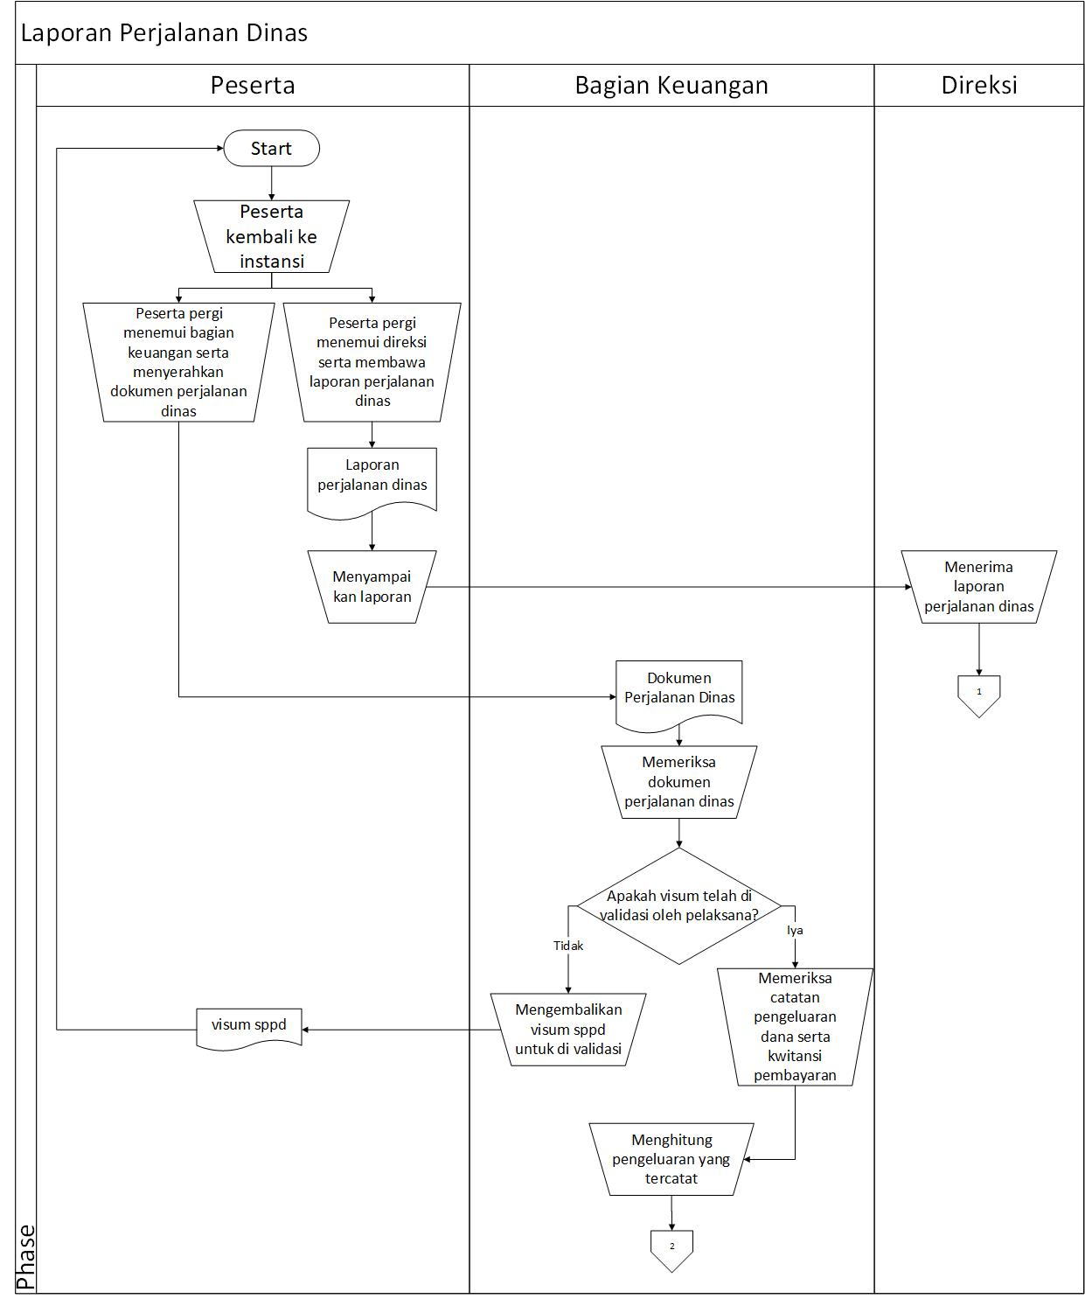

Gambar 4.7. Laporan Perjalanan Dinas (Bagian 1)

Pada proses laporan perjalanan dinas peserta diwajibkan melaporkan hasil dari perjalanan dinas yang berupa visum sppd, perhitungan spd rampung, dan daftar pengeluaran riil. Jika visum tidak divalidasi oleh perserta, maka keuangan tidak akan menerima laporan perjalanan dinas. Berikut merupakan lanjutan dari alur proses di atas dapat dilihat pada gambar sebagai berikut.

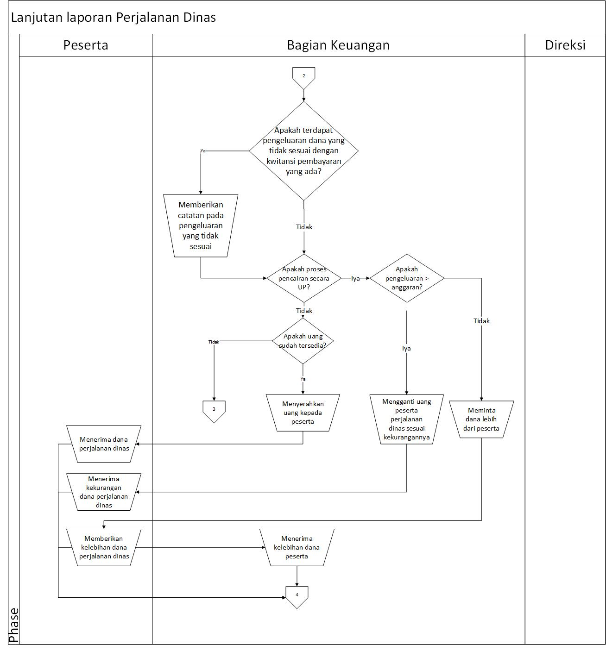

Gambar 4.8. Laporan Perjalanan Dinas (Bagian 2)

Pada gambar di atas merupakan alur proses dari pemeriksaan laporan keuangan perjalanan dinas. Apakah terdapat kekurangan atau kelebihan biaaya yang dikeluarkan, jika ada maka peserta wajib mengajukan kekurangan atau kelebihan tersebut. Gambar di bawah menyajikan kelanjutan dari proses di atas, dapat dilihat pada gambar sebagai berikut.

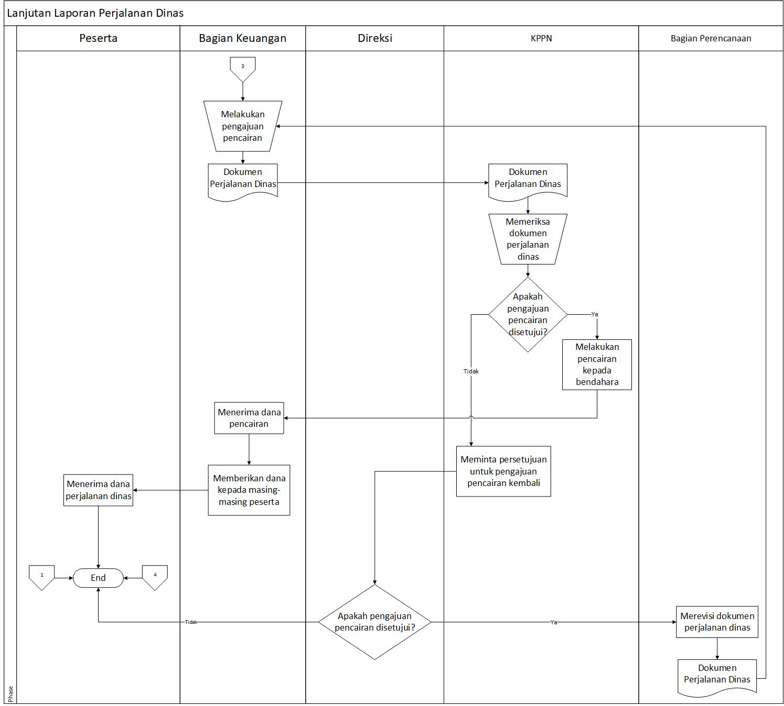

Gambar 4.9. Laporan Perjalanan Dinas (Bagian 3)

Gambar di atas membahas tentang proses pencairan menggunakan mekanisme LS (Belanja Langsung). Bagian keuangan akan mengajukan pencairan sesuai laporan yang dilaporkan oleh masing masing peserta.

#### **Analisis Sistem yang Diusulkan**

Dibawah ini merupakan alur proses bisnis sistem yang diajukan mengenai *monitoring* dan *reporting* perjalanan dinas yang dapat dilihat pada gambar sebagai berikut.

Penugasan Laporan Kegiatan dan Laporan Keuangan

Pada proses penugasan laporan kegiatan dan keuangan ini dilakukan oleh aktor bagian keuangan, penugasan ini berdasarkan surat tugas. Dapat dilihat pada gambar sebagi berikut.



Gambar 4.10. Penugasan Laporan

Pada proses penugasan ini, akan tersampaikan kepada masing-masing peserta yang harus memenuhi tugas tersebut. Diantaranya seperti tugas validasi visum oleh pihak pelaksana, laporan kegiatan dan laporan Pengeluaran.

* + - 1. Laporan Kegiatan

Pada laporan kegiatan ini peserta harus menginputkan setiap kegiatan yang telah ditugaskan dapat dilihat pada gambar 4.11. Laporan Kegiatan.



Gambar 4.11. Laporan Kegiatan (Bagian1)

Pada proses alur di atas merupakan proses dalam penginputan tugas kegiatan yang wajib dilaporkan pada penugasan dari bagian keuangan, contoh dari laporan kegiatan ini adalah validasi visum oleh pihak pelaksana serta kegiatan yang dilaksanakannya. Gambar di bawah merupakan alur dari proses sebelumnya, dapat dilihat pada gambar 4.12. Laporan Kegiatan (Bagian2).



Gambar 4.12. Laporan Kegiatan (Bagian2)

Lanjutan dari proses sebelumnya membahas tentang validasi yang diberikan dari bagian keuangan, jika kegiatan telah sesuai dengan surat tugas maka bagian keuangan akan memberikan konfirmasi diterima.

* + - 1. Laporan Keuangan

Pada proses laporan keuangan ini, dilakukan oleh pegawai yang melaksanakan perjalanan dinas yang menginputkan setiap biaya pengeluarannya dapat dilihat pada gambar sebagai berikut 4.13. Laporan Keuangan (Bagian1)



Gambar 4.13. Laporan Keuangan (Bagian1)

Setelah itu pada sistem akan menghasilkan laporan keuangan dari peserta perjalanan dinas. Sistem akan melakukan kalkulasi dari pengeluaran yang diinputkan oleh peserta. Kemudian, setelah menghasilkan laporan keuangan dari seluruh pegawai yang melaksanakan perjalanan dinas maka akan terlihat kekurangan dan kelebihan biaya yang harus dibayarkan atau dikembalikan. Bagian keuangan akan memeriksa setiap kekurangan dan kelebihan dari laporan keuangan. Di bawah merupakan lanjutan alur proses sebelumnya, dapat dilihat pada gambar Laporan Keuangan (Bagian2)



Gambar 4.14. Laporan Keuangan (Bagian2)

Lanjutan dari proses sebelumnya membahas tentang konfirmasi yang diberikan dari bagian keuangan, jika pengeluaran telah sesuai dengan rincian biaya maka bagian keuangan akan memberikan konfirmasi diterima.

1. Proses Kurang Lebih Biaya

Proses kurang biaya dilakukan jika sudah terkalkulasi pada sistem yang telah diinputkan atau terlaporkan oleh pegawai yang melaksanakan perjalanan dinas. Setelah adanya kurang biaya, maka peserta bisa mengajukan kurang biaya tersebut ke bagian keuangan yang dapat dilihat pada gambar 4.15. Proses Kurang Lebih Biaya.



Gambar 4.15. Proses Kurang Lebih Biaya (Bagian1)

Pada gambar di bawah menjelaskan alur proses selanjutnya dari proses di atas, dapat dilihat pada gambar berikut.



Gambar 4. 16. Proses Kurang Lebih Biaya (Bagian2)

Pada gambar ini merupakan lanjutan dari proses sebelumnya yang membahas tentang validasi yang diberikan dari bagian keuangan, jika kurang lebih telah sesuai dengan laporan keuangan maka bagian keuangan akan memberikan konfirmasi diterima.

### **Studi Literatur**

Studi literatur mengenai jurnal-jurnal yang telah dianalisis adalah pada perjalanan dinas yang memiliki masalah yang hampir sama yaitu mengenai keterbatasannya mengenai informasi saat pengawasan proses penyelesaian agenda atau tugas yang diberikan oleh perusahaan dan permasalahan untuk proses pelaporan perjalanan dinas ada yang masih menggunakan chat personal kepada bagian instansi yang akan menyulitkan bagian instansi dalam pencatatan data satu-persatu secara manual ke dalam komputer. Maka dengan itu diharuskan untuk membuat sebuah perancangan sistem untuk mengatasi beberapa masalah yang belum terselesaikan yang mampu memonitoring secara langsung proses perjalanan dinas. Dengan itu segala informasi terkait perjalanan dinas akan langsung tersampaikan dengan adanya sistem *monitoring* dan *reporting* ini.

## ***Design* (Perancangan)**

Pada tahap perancangan ini dilakukan berdasarkan sistem yang sedang berjalan yang diperoleh dari analisis kebutuhan. Penulis menggunakan *Unified Modeling Language* (UML) yang terdiri atas *Use Case Diagram,Activity Diagram, Sequence Diagram,* dan *Class Diagram.* Dan penulis juga menggunakan ERD (*Entity Relationship Diagram*) untuk perancangan *database* serta menggunakan *Mockap* sebagai perancangan *interface* sistem.



### **Perancangan Sistem**

Tahap perancangan sistem ini penulis merancang sistem yang akan dibangun menggunakan metode desain berorientasi objek menggunakan *Unified Modeling Language* (UML ) sebagai tools untuk perancangan dan pengembangan sistemnya.



#### **Use Case**

Adapun *use case* yang digunakan dalam pembuatan sistem informasi *monitoring* dan *reporting* perjalanan dinas yang terdiri dari definisi aktor, definisi usecasem skenarios usecase dan usecase diagram.



##### **Definisi Aktor**

Berikut merupakan deskripsi pendefinisian aktor pada sistem informasi perjalanan dinas dapat dilihat pada tabel 4.1. Definisi Aktor.

Tabel 4.1. Definisi Aktor

| No | Aktor | Deskripsi |
| --- | --- | --- |
| 1. | Pegawai | Pegawai memiliki hak akses untuk melaporkan segala jenis kegiatan dan keuangan atau pengeluaran selama proses perjalanan dinas berlangsung. |
| 2. | Keuangan | Keuangan memiliki hak akses sebagai aktor yang mengkonfirmasi laporan kegiatan dan laporan keuangan. |
| 3. | Wakil Direktur 2 | Wadir 2 memiliki akses sebagai aktor untuk memvalidasi hasil laporan dari pegawai yang melaksanakan perjalanan dinas. |
| 4. | Wakil Direktur 1 | Wadir 1 memiliki akses sebagai aktor untuk memvalidasi hasil laporan dari pegawai yang melaksanakan perjalanan dinas. |
| 5. | Direktur | Direktur memiliki akses sebagai aktor untuk memvalidasi hasil laporan dari pegawai yang melaksanakan perjalanan dinas. |

##### **Definisi *Use Case***

Berikut merupakan deskripsi pendefinisian *use case* pada sistem informasi perjalanan dinas dapat dilihat pada 4.2. Definisi *Use Case*

Tabel 4. 2. Definisi Use Case

| **No** | ***Use Case*** | **Deskripsi** |
| --- | --- | --- |
| 1. | Laporan Kegiatan | Merupakan proses pelaporan kegiatan oleh aktor pegawai yang sedang melaksanakan perjalanan dinas. Pada laporan kegiatan ini meliputi visum yang harus divalidasi oleh pihak pelaksana dan laporan kegiatan yang harus dipenuhi. |
| 2 | Visum | Merupakan proses memasukkan data visum sebagai bukti bahwa pegawai melaksanakan perjalanan dinas. |
| 3 | Kegiatan | Merupakan proses memasukkan data kegiatan yang dilaksanakan selama proses perjalanan dinas berlangsung. |
| 4 | Laporan Keuangan | Merupakan proses pelaporan keuangan oleh aktor pegawai yang sedang melaksanakan perjalanan dinas. Pada laporan pengeluaran ini meliputi pengeluaran yang dikeluarkan saat perjalanan dinas. |
| 5. | Pengeluaran | Merupakan proses laporan pengeluaran yang harus diinputkan ketika pegawai melaksanakan perjalanan dinas |
| 6. | Konfirmasi Laporan Kegiatan | Merupakan proses konfirmasi oleh bagian keuangan yaitu memeriksa secara detail terkait laporan keuangan yang telah dilaporkan lalu bagian keuangan akan memberikan konfirmasi bahwa laporan tersebut dikonfirmasi. |
| 7. | Konfirmasi Laporan Kegiatan | Merupakan proses konfirmasi oleh bagian keuangan yaitu memeriksa secara detail terkait laporan kegiatan yang telah dilaporkan lalu bagian keuangan akan memberikan konfirmasi bahwa laporan tersebut dikonfirmasi. |
| 8. | Validasi Laporan Kegiatan | Merupakan proses validasi atau persetujuan bahwa laporan kegiatan tersebut telah sesuai dengan tujuannya. Hak akses pada proses ini adalah aktor wadir 2, wadir 1, dan direktur. |
| 9. | Validasi Laporan Keuangan | Merupakan proses validasi atau persetujuan bahwa laporan keuangan tersebut telah sesuai. Hak akses pada proses ini adalah aktor wadir 2, wadir 1, dan direktur. |

##### **Skenario *Use Case***

Berikut merupakan skenario proses yang terdapat di dalam *Use Case* dapat dilihat pada tabel dibawah ini :

1. Skenario Laporan Kegiatan (Visum)

Berikut merupakan skenario proses dari laporan kegiatan, dapat dilihat pada tabel 4.3. laporan Kegiatan (visum)

Tabel 4.3. Skenario Visum

|  |  |
| --- | --- |
| Identifikasi | |
| No *Use Case* | UC-01 |
| Nama *Use Case* | Laporan Kegiatan (Visum) |
| Tujuan | Untuk memberikan bukti visum yang telah divalidasi oleh pihak pelaksana |
| Deskripsi | Aktor menginputkan bukti validasi oleh pihak pelaksana. |
| Nama Aktor | Pegawai |
| Skenario Utama | |
| Pre-kondisi :  Aktor ingin memberikan bukti validasi visum | |
| Aksi Aktor | Reaksi Sistem |
| 1. Aktor memilih menu kegiatan |  |
|  | 1. Menampilkan halaman kegiatan |
| 1. Memilih menu visum sppd |  |
|  | 1. Menampilkan inputan bukti visum tiba |
| 1. Menginputkan bukti visum tiba |  |
| 1. Mengirim bukti tiba visum |  |
|  | 1. Menyimpan bukti visum tiba |
| 1. Menginputkan bukti visum berangkat |  |
| 1. Mengirim bukti visum berankat |  |
|  | 1. Menyimpan bukti visum berangkat |
| Post-kondisi :  Menampilkan halaman data visum | |
| Skenario Alternatif: | |
| Kembali ke halaman data visum | |

1. Skenario Laporan Kegiatan

Berikut merupakan skenario proses dari laporan kegiatan, dapat dilihat pada tabel 4.4. laporan kegiatan.

Tabel 4.4. Skenario Laporan Kegiatan

|  |  |
| --- | --- |
| Identifikasi | |
| No *Use Case* | UC-02 |
| Nama *Use Case* | Laporan Kegiatan |
| Tujuan | Untuk memberikan Laporan Kegiatan yang telah dilaksanakan selama perjalanan dinas |
| Deskripsi | Aktor menginputkan segala kegiatan yang berhubungan dengan perjalanan dinas tersebut. |
| Nama Aktor | Pegawai |
| Skenario Utama | |
| Pre-kondisi :  Aktor ingin melaporkan Kegiatan perjalanan dinas | |
| Aksi Aktor | Reaksi Sistem |
| 1. Aktor memilih menu kegiatan |  |
|  | 1. Menampilkan halaman kegiatan |
| 1. Memilih menu Laporan kegiatan |  |
|  | 1. Menampilkan inputan laporan kegiatan |
| 1. Menginputkan laporan kegiatan |  |
|  | 1. Menyimpan inputan hasil laporan kegiatan |
| Post-kondisi :  Menampilkan halaman laporan sppd | |
| Skenario Alternatif: | |
| Kembali ke halaman laporan kegiatan | |

1. Skenario Laporan Keuangan (Pengeluaran)

Berikut merupakan skenario proses dari laporan keuangan, dapat dilihat pada tabel 4.5. laporan keuangan (pengeluaran).

Tabel 4.5. Skenario Laporan Keuangan (Pengeluaran)

|  |  |
| --- | --- |
| Identifikasi | |
| No *Use Case* | UC-03 |
| Nama *Use Case* | Laporan Keuangan (Pengeluaran) |
| Tujuan | Untuk memberikan Laporan Keuangan yang telah dikeluarkan selama perjalanan dinas. |
| Deskripsi | Aktor menginputkan segala Pengeluaran dan bukti bukti yang berhubungan dengan perjalanan dinas tersebut. |
| Nama Aktor | Pegawai |
| Skenario Utama | |
| Pre-kondisi :  Aktor ingin melaporkan keuangan selama perjalanan dinas | |
| Aksi Aktor | Reaksi Sistem |
| 1. Aktor memilih menu pengeluaran |  |
|  | 1. Menampilkan halaman pengeluaran |
| 1. Memilih button input pengeluaran |  |
|  | 1. Menampilkan inputan pengeluaran |
| 1. Menginputkan pengeluaran |  |
|  | 1. Menyimpan inputan hasil laporan pengeluaran |
| Post-kondisi :  Menampilkan halaman data pengeluaran | |
| Skenario Alternatif: | |
| Kembali ke halaman data pengeluaran | |

1. Skenario Laporan Keuangan (SPD Rampung)

Berikut merupakan skenario proses dari laporan keuangan, dapat dilihat pada tabel 4.6. laporan keuangan (SPD Rampung).

Tabel 4.6. Skenario Laporan Keuangan (SPD Rampung)

|  |  |
| --- | --- |
| Identifikasi | |
| No *Use Case* | UC-04 |
| Nama *Use Case* | Laporan Keuangan (SPD Rampung) |
| Tujuan | Untuk melihat kurang lebih biaya yang dikeluarkan selama perjalanan dinas |
| Deskripsi | Aktor melihat rincian dari spd rampung |
| Nama Aktor | Pegawai |
| Skenario Utama | |
| Pre-kondisi :  Aktor ingin melihat kurang lebih biaya yang dikeluarkan | |
| Aksi Aktor | Reaksi Sistem |
| Aktor memilih menu pengeluaran |  |
|  | 1. Menampilkan halaman pengeluaran |
| 1. Memilih button detail |  |
|  | 1. Menampilkan detail pengeluaran |
| 1. Memilih button Cek SPD Rampung |  |
|  | 1. Menampilkan data kurang lebih biaya yang telah diinputkan sebelumnya |
| Post-kondisi :  Menampilkan halaman data pengeluaran | |
| Skenario Alternatif: | |
| Kembali ke halaman data pengeluaran | |

1. Skenario Validasi Laporan Kegiatan

Berikut merupakan skenario proses dari validasi laporan kegiatan, dapat dilihat pada tabel 4.7. validasi Laporan Kegiatan.

Tabel 4.7. Skenario Laporan Keuangan (Pengeluaran)

|  |  |
| --- | --- |
| Identifikasi | |
| No *Use Case* | UC-05 |
| Nama *Use Case* | Validasi Laporan Kegiatan |
| Tujuan | Untuk memberi validasi Laporan Kegiatan yang telah dilaksanakan oleh pegawai |
| Deskripsi | Aktor memberikan validasi terkait Laporan kegiatan |
| Nama Aktor | Wadir 2 |
| Skenario Utama | |
| Pre-kondisi :  Aktor ingin memberikan validasi laporan kegiatan perjalanan dinas | |
| Aksi Aktor | Reaksi Sistem |
| * + - 1. Aktor memilih menu laporan kegiatan |  |
|  | 1. Menampilkan halaman data laporan kegiatan |
| 1. Memilih button validasi laporan kegiatan |  |
|  | 1. Menyimpan hasil validasi Laporan kegiatan |
| Post-kondisi :  Menampilkan halaman data laporan kegiatan | |
| Skenario Alternatif: | |
| Kembali ke halaman laporan kegiatan | |

#### **Activity Diagram**

*Activity Diagram* digunakan untuk menggambarkan dengan jelas dari setiap *Use Case* Sistem Informasi *Monitoring* dan *Reporting* Perjalanan Dinas. Berikut ini beberapa *Activity Diagram* yang dimaksud:

*Activity Diagram* Visum

Di bawah ini merupakan *Activity* Diagram Validasi Visum yang dapat dilihat pada gambar 4.17. sebagai berikut.

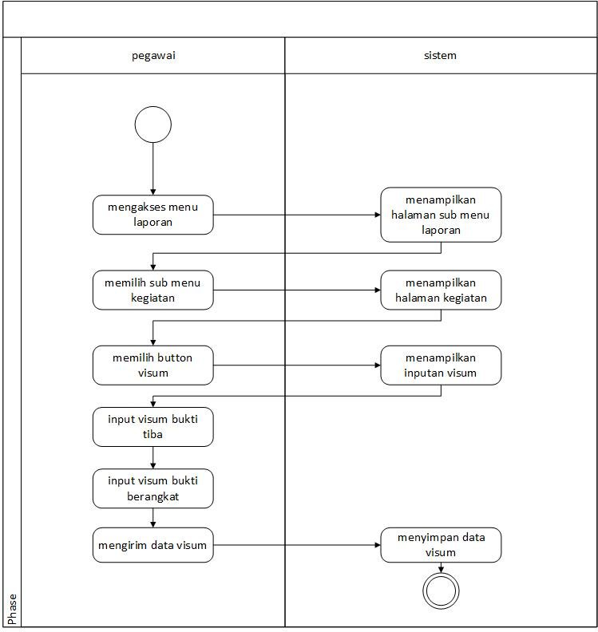

Gambar 4.17. Activity Diagram Validasi Visum

Validasi visum dilakukan oleh pegawai yang melaksanakan perjalanan dinas yang membuktikan bahwa peserta memang benar pergi melaksanakan perjalanan dinas ke tempat pelaksana.

*Activity Diagram* Kegiatan

Di bawah ini merupakan *Activity Diagram* Kegiatan yang dapat dilihat pada gambar 4.18 sebagai berikut.

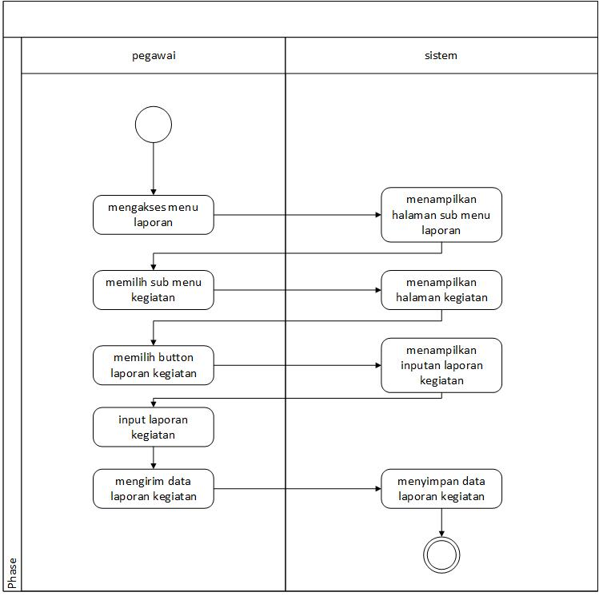

Gambar 4.18. Activity Diagram Diagram Kegiatan

Input laporan kegiatan dilakukan oleh pegawai yang melaksanakan perjalanan dinas. Segala aktivitas atau kegiatan yang berkaitan dengan perjalanan dinas tersebut dilampirkan pada laporan kegiatan.

*Activity Diagram* Pengeluaran

Di bawah ini merupakan *Activity Diagram* Pengeluaran yang dapat dilihat pada gambar 4.19 sebagai berikut.



Gambar 4.19. Activity Diagram Laporan Pengeluaran

Input pengeluaran dilakukan oleh pegawai yang melaksanakan perjalanan dinas. Segala pengeluaran yang berkaitan dengan perjalanan dinas wajib dilaporkan

*Activity Diagram* Konfirmasi Laporan SPPD

Di bawah ini merupakan *Activity Diagram* Konfirmasi Laporan SPPD yang dapat dilihat pada gambar 4.20 sebagai berikut.



Gambar 4.20. Activity Diagram Konfirmasi Laporan SPPD

Konfirmasi laporan SPPD dilakukan oleh bagian keuangan. Bagian keuangan akan memeriksa semua kegiatan pegawai yang melaksanakan perjalanan dinas.

*Activity Diagram* SPD Rampung

Di bawah ini merupakan *Activity* Diagram SPD Rampung yang dapat dilihat pada gambar 4.21 sebagai berikut.

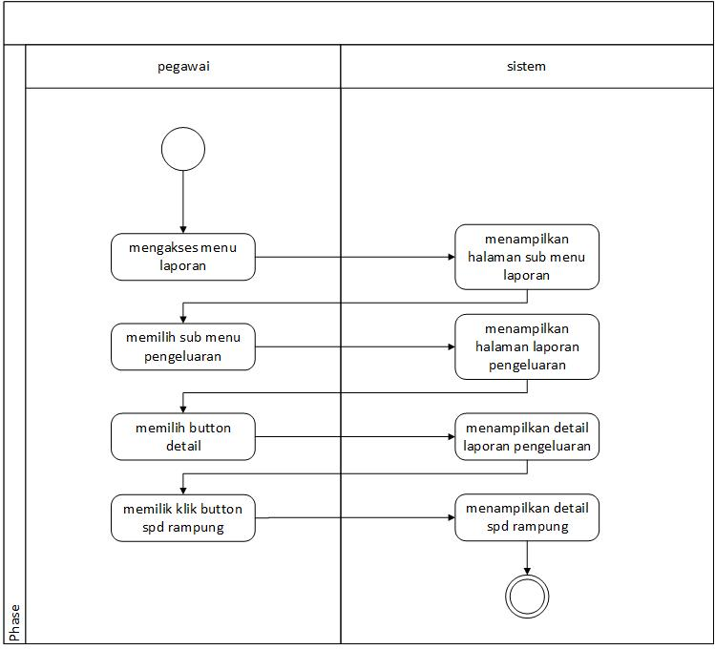

Gambar 4.21. Activity Diagram SPD Rampung

Fitur SPD Rampung bisa diakses oleh pegawai yang melakukan perjalanan dinas. SPD Rampung ini menginformasikan kekurangan atau kelebihan biaya yang telah dilaporkan.

#### **Sequence Diagram**

Berikut ini beberapa *Sequence Diagram* dari Sistem Informasi *Monitoring* dan *Reporting* Perjalanan Dinas:

* + - 1. *Sequence Diagram Input* Visum

Di bawah ini merupakan *Sequence Diagram* Input Visum yang dapat dilihat pada gambar 4.22.

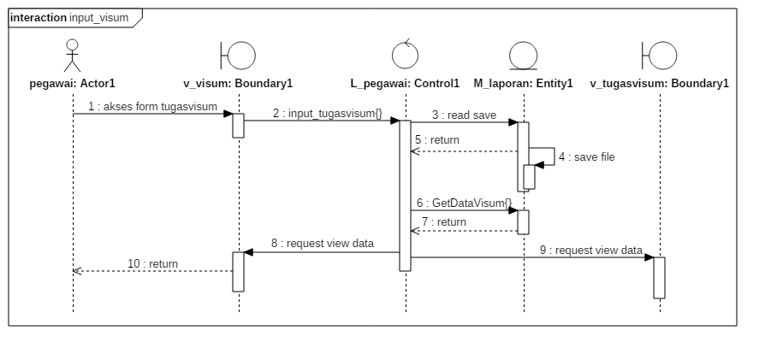

Gambar 4.22. Sequence Diagram Input Visum

*Sequence Diagram* Input Visum pada gambar 4.22. menjelaskan interaksi aktor yaitu pegawai menginputkan visum, bahwa pegawai tersebut memang melakukan perjalanan dinas.

* + - 1. *Sequence Diagram Input* Kegiatan

Di bawah ini merupakan *Sequence Diagram* Input Kegiatan yang dapat dilihat pada gambar 4.23.

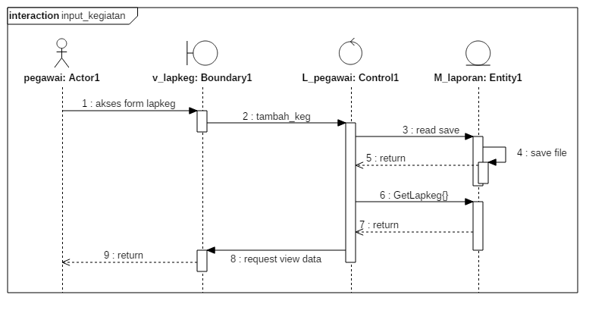

Gambar 4.23. Sequence Diagram Input Kegiatan

*Sequence Diagram* Input Kegiatan pada gambar 4.23 menjelaskan interaksi aktor yaitu pegawai menginputkan kegiatan, segala aktivitas saat perjalanan dinas diinputkan di dalam laporan kegiatan.

* + - 1. *Sequence Diagram Input* Pengeluaran

Di bawah ini merupakan *Sequence Diagram* Input Pengeluaran yang dapat dilihat pada gambar 4.24.

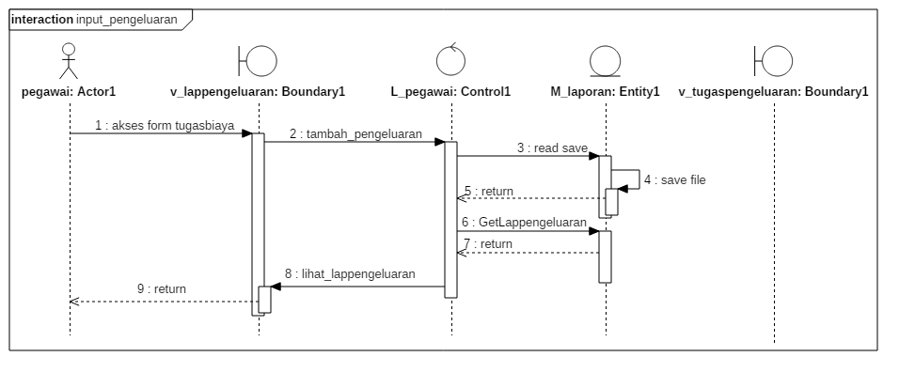

Gambar 4.24. Sequence Diagram Input Pengeluaran

*Sequence Diagram* Input Pengeluaran pada gambar 4.24. menjelaskan interaksi aktor yaitu pegawai menginputkan pengeluarannya, segala Pengeluaran dan bukti harus diinputkan pada lapran pengeluaran.

* + - 1. *Sequence Diagram* Konfirmasi Visum

Di bawah ini merupakan *Sequence Diagram* Konfirmasi Visum yang dapat dilihat pada gambar 4.25.

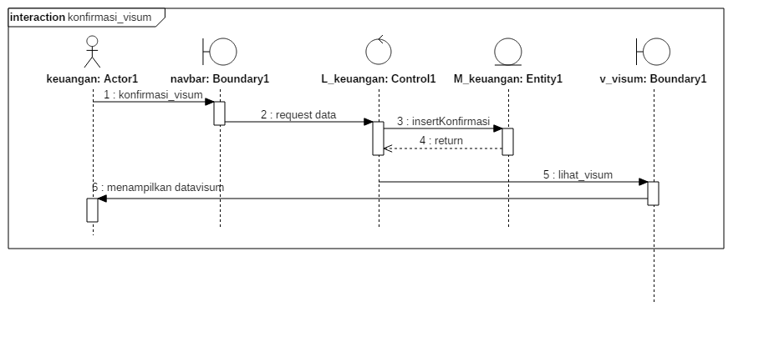

Gambar 4.25. Sequence Diagram Konfirmasi Visum

*Sequence Diagram* Konfirmasi pada gambar 4.25. menjelaskan interaksi aktor yaitu bagian keuangan yang akan mengkonfirmasi visum.

* + - 1. *Sequence Diagram* Konfirmasi Kegiatan

Di bawah ini merupakan *Sequence Diagram* Konfirmasi Kegiatan yang dapat dilihat pada gambar 4.26.

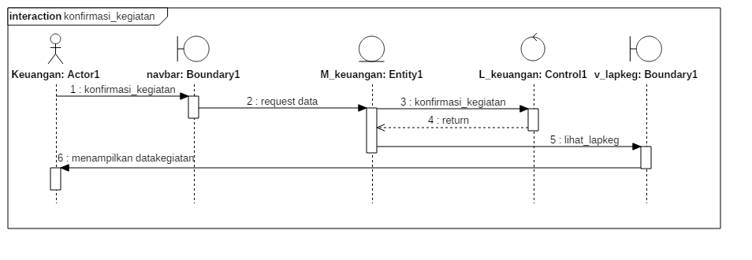

Gambar 4.26. Sequence Diagram Konfirmasi Kegiatan

*Sequence Diagram* Konfirmasi Kegiatan pada gambar 4.26. menjelaskan interaksi aktor yaitu bagian keuangan yang akan mengkonfirmasi kegiatan.

* + - 1. *Sequence Diagram* SPD Rampung

Di bawah ini merupakan *Sequence Diagram* SPD Rampung yang dapat dilihat pada gambar 4.27.

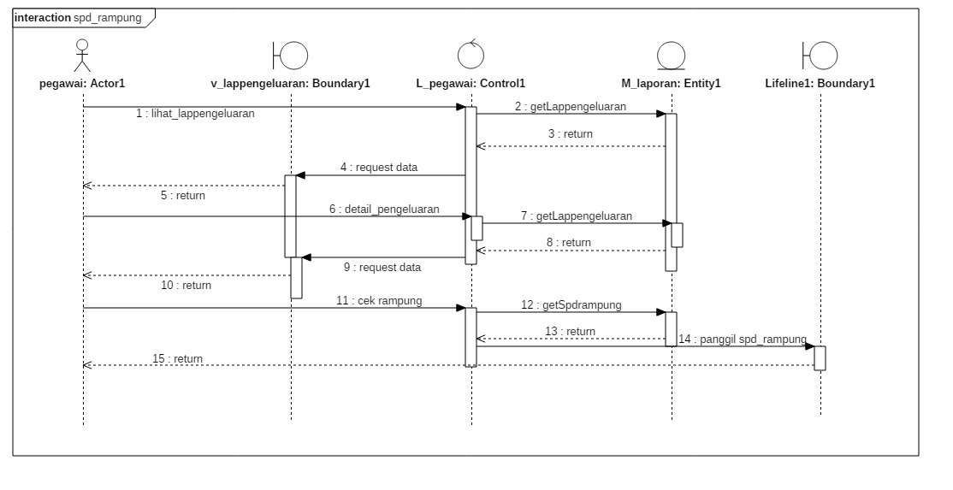

Gambar 4.27. Sequence Diagram SPD Rampung

*Sequence Diagram* SPD Rampung pada gambar 4.27. menjelaskan interaksi aktor yaitu pegawai yang ingin mengetahui kurang lebih Pengeluaran yang telah diinputkan.

#### **Class Diagram**

Berikut merupakan gambar 4.28. yang menunjukan class diagram dari Sistem Informasi *Monitoring* dan *Reporting* Perjalanan Dinas.

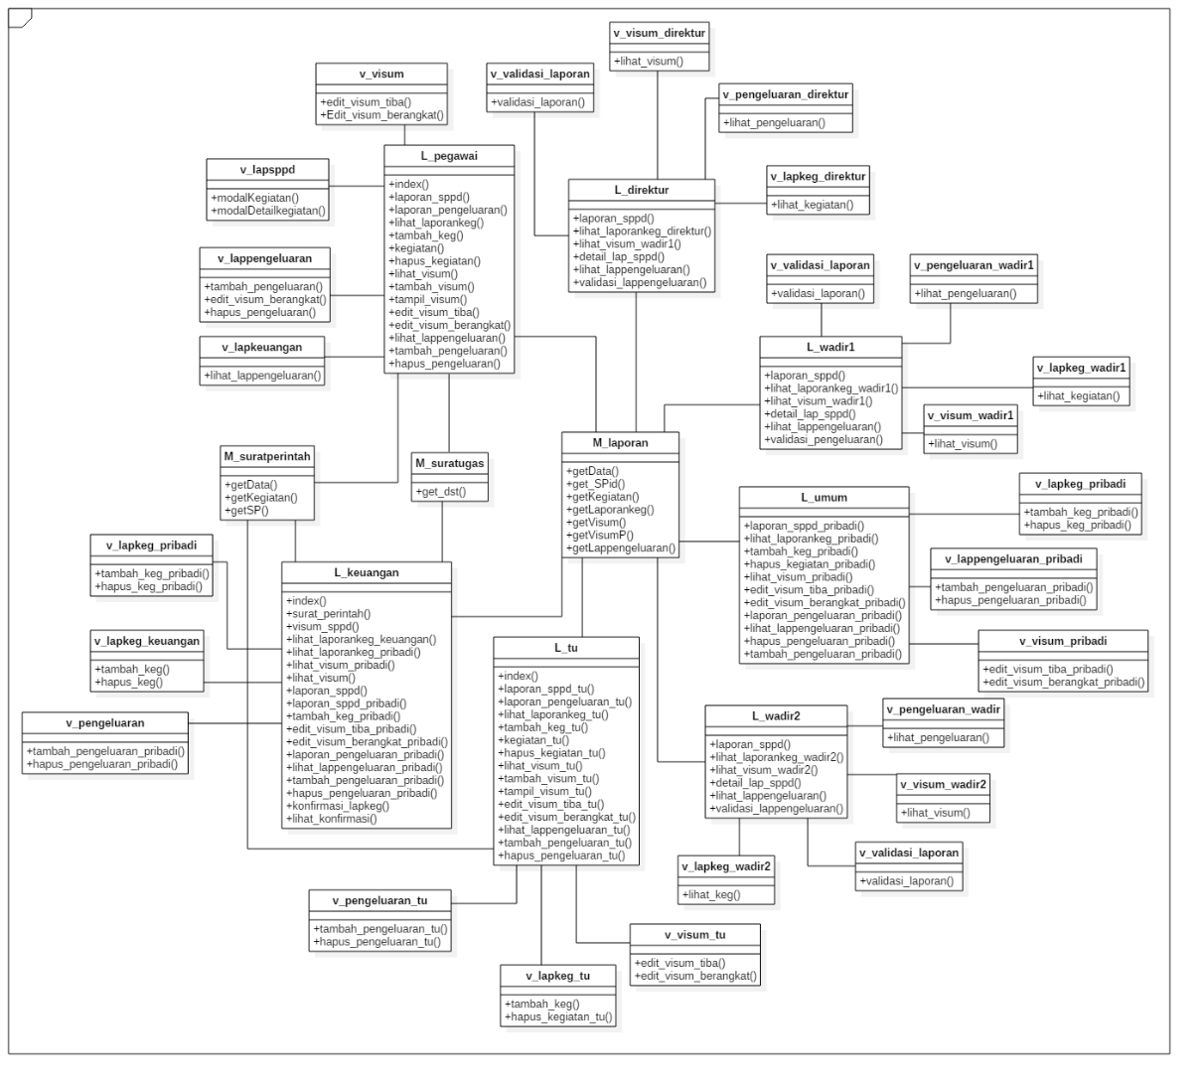

Gambar 4.28. Class Diagram

Class Diagram Sistem Informasi Monitoring dan Reporting Perjlanan Dinas yang disajikan pada gambar 4.28 terdiri dari 7 *Controller* dan 3 *Model.*

### **Perancangan *Database***

Pada tahap ini, penulis memberikan informasi mengenai rancangan database yang dibangun. Perancangan database sistem menggunakan ERD (*Entity Relational Diagram*). Berikut ini adalah gambar yang menunjukan *Entity Relationship Diagram* dari Sistem Informasi Perjalanan Dinas.

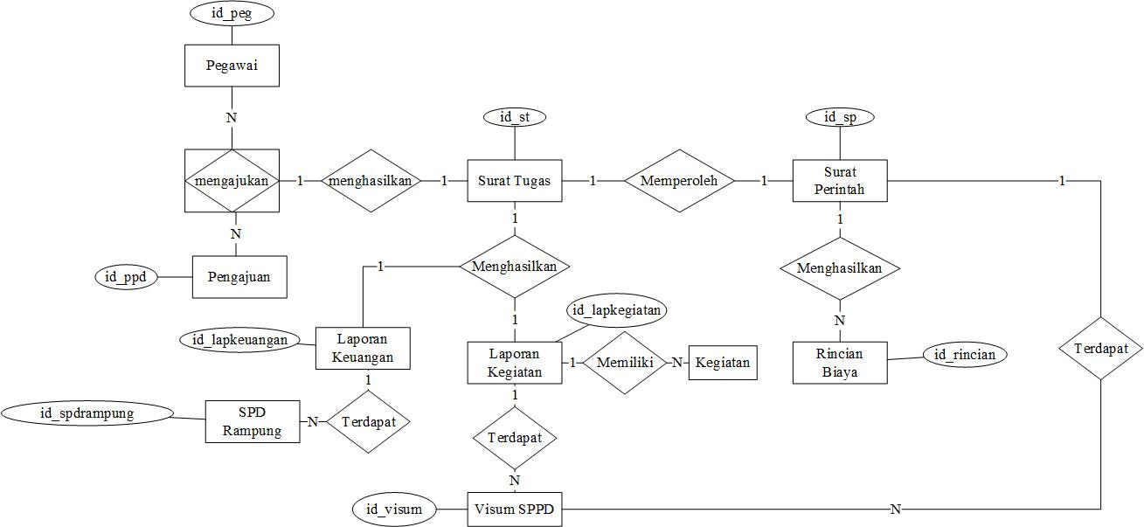

Gambar 4.29. ERD Sistem Informasi Perjalanan Dinas

Tabel 4. 8.Kamus Data

|  |  |
| --- | --- |
| **Entitas** | **Atribut** |
| laporan_keuangan | id_lapkeuangan, L_pegawai, id_rincian, transport, taksi, uh, penginapan, id_sp |
| visum_sppd | id_visum, tiba, pegawai, tgl_tiba, kepala1, bukti_tia, berangkat, tgl_berangkat, kepala2, bukti_berangkat, id_sp, status_konfirmasi |
| laporan_kegiatan | id_lapkegiatan, id_sp, id_visum, jam, tempat, kegiatan, Tanggal, bukti, dok_tambahan, status_konfirmasi |
| spd_rampung | id_spdrampung, semula, pengeluaran, selisih |
| pegawai | id_pegawai, NIP, NIK, nama, username, password, status, jabatan, golongan |
| pengajuan | id_ppd, id_pegawai, pengiku1,pengikut2,pengikut3, kegiatan, tujuan, jenis, dokumen, tgl_berangkat, lama_hari, tgl_pulang, tgl_kembali |
| rincian_biaya | id_biaya, id_sp, transportasi, taksi, penginapan, harian, pegawai |
| surat_perintah | id_sp id_st, tingkat_biaya, alat_angkut, konfirmasi_sp, qrcode_sp, token_sp, mekanisme |
| surat_tugas | id_st, id_validasi, nomor_st, prov_brgkt, kab_brgkt, qrcode, token, tujuan_brgkt, perihal |

### **Perancangan Antarmuka (*Interface*)**

Analisis dan perancangan antarmuka pada Sistem Informasi *Monitoring* dan *Reporting* Perjalanan Dinas ini dapat dilihat pada gambar di bawah ini:

Tampilan data Laporan SPPD

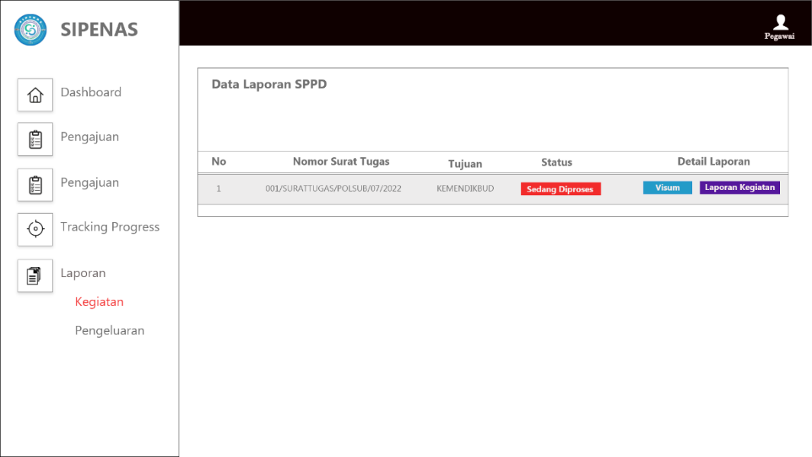

Gambar 4.30. Data Laporan SPPD

Halaman data laporan SPPD menjelaskan rincian data dari laporan SPPD yang harus dipenuhi seperti visum dan laporan kegiatan.

Tampilan input visum (tiba)

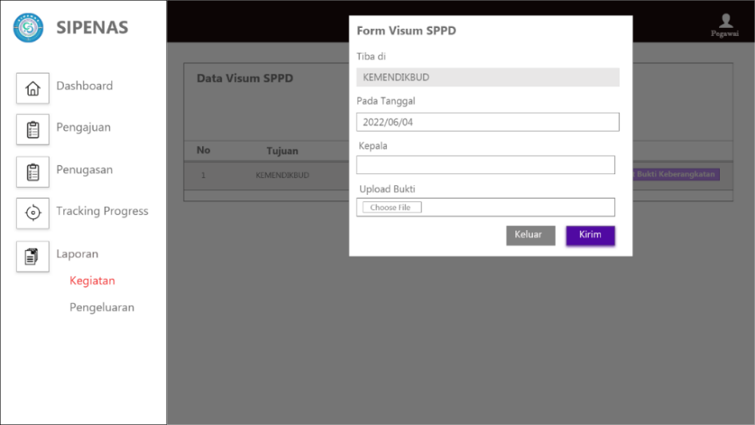

Gambar 4.31. Input Visum (Tiba)

Halaman visum (tiba) ini merupakan halaman form yang harus diinputkan ketika telah melaksanakan perjalanan dinas.

Tampilan input visum (berangkat)

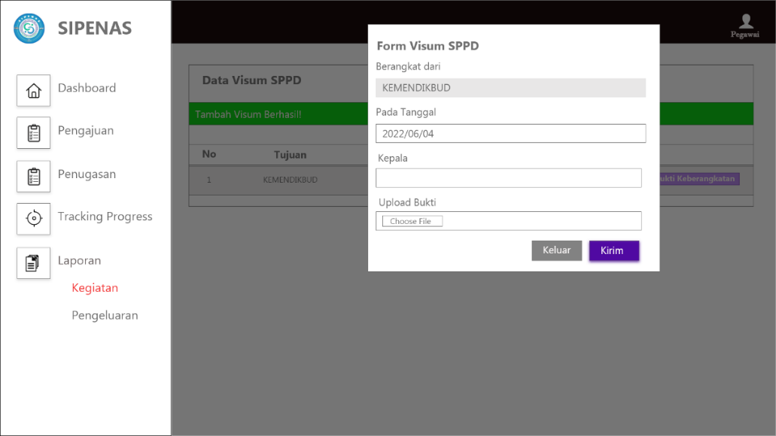

Gambar 4.32. Input Visum (Berangkat)

Halaman visum (berangkat) ini merupakan halaman form yang harus diinputkan ketika ingin berangkat kembali melaksanakan perjalanan dinas.

Tampilan detail visum

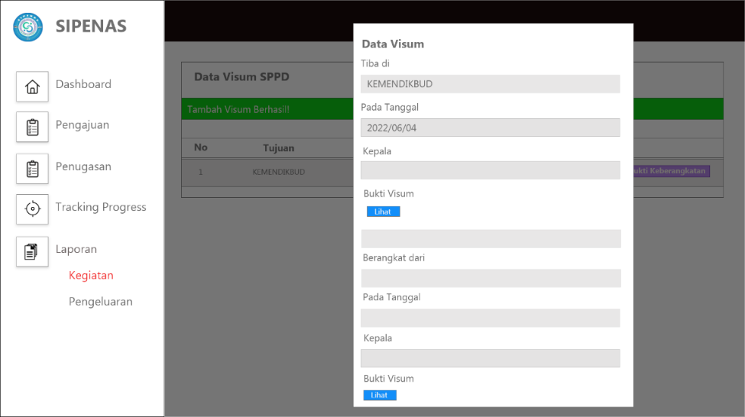

Gambar 4.33. Detail Visum

Halaman detail visum ini merupakan halaman detail visum yang telah diinputkan sebelumnya.

Tampilan tambah data kegiatan

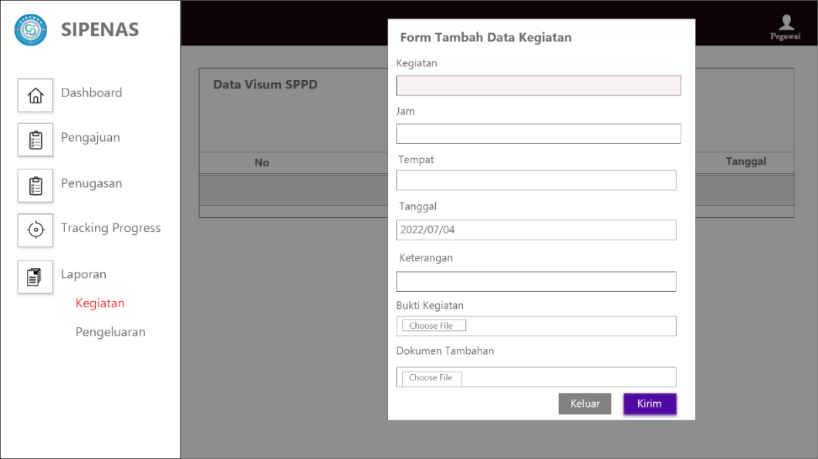

Gambar 4.34. Tambah Data Kegiatan

Halaman tambah data kegiatan ini merupakan halaman form data kegiatan yang harus diinputkan ketika sedang melaksanakan perjalanan dinas.

Tampilan data laporan Pengeluaran

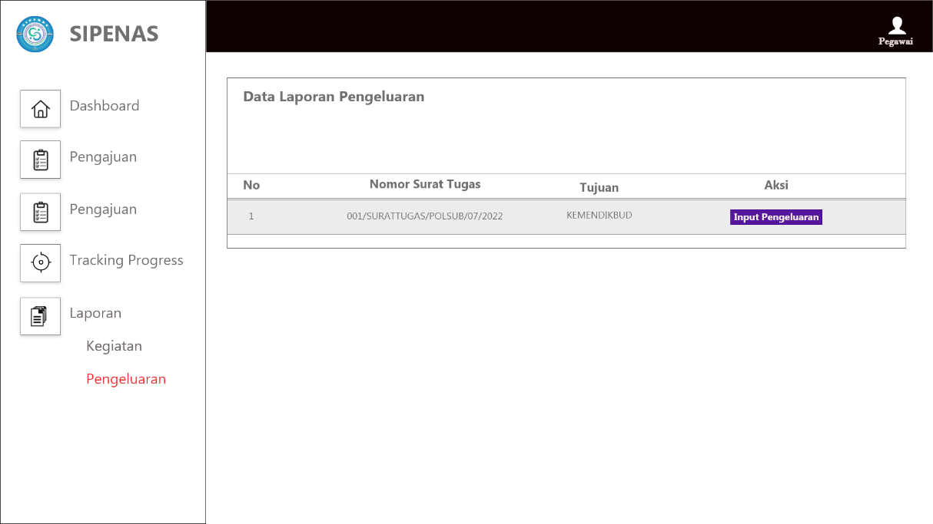

Gambar 4.35. Data Laporan Pengeluaran

Halaman data pengeluaran ini merupakan halaman detail data pengelauaran yang harus diinputkan sesuai dengan surat tugasnya.

Tampilan tambah data laporan Pengeluaran

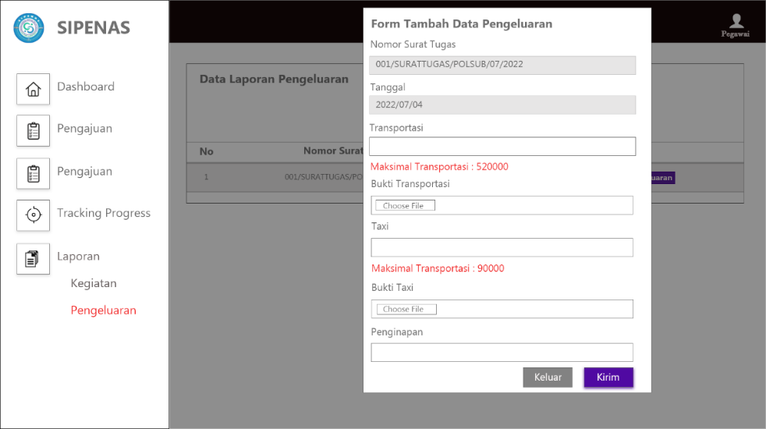

Gambar 4.36. Tambah Data Laporan Pengeluaran

Halamantambah data laporan pengeluaran ini merupakan halaman form data pengeluaran yang harus diinputkan ketika telah melaksanakan perjalanan dinas.

Tampilan tambah data Laporan Pengeluaran (jika melebihi batas)

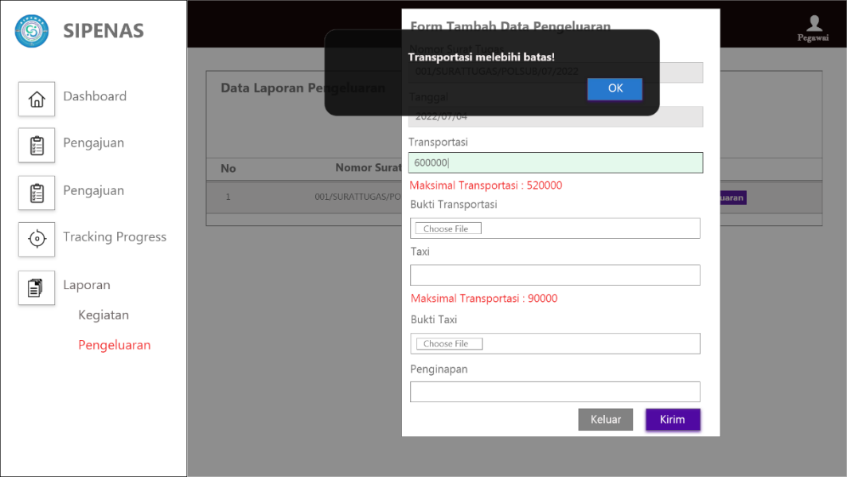

Gambar 4.37. Tambah Data Laporan Pengeluaran (Jika Melebihi Batas)

Halaman tambah data laporan Pengeluaran ini merupakan halaman form data pengeluaran yang harus diinputkan ketika telah melaksanakan perjalanan dinas. Jika data Pengeluaran melebihi maksimal, maka sistem akan menampilkan alert contohnya (Transportasi melebihi batas).

## ***Implementation* (Implementasi)**

Implementasi merupakan tahapan dari hasil analisis sistem yang sedang berjalan yang dengan menggunakan pemodelan dan perancangan yang lainnya dan dapat dituangkan pada sebuah source code sehingga menjadi sebuah sistem yang bisa digunakan untuk mempermudah pekerjaan *user.* Berikut merupakan hasil implementasi yang telah diterapkan:



### **Implementasi *Database***

Berikut gambar 4.38 yang merupakan *database* Sistem Informasi Perjalanan Dinas.

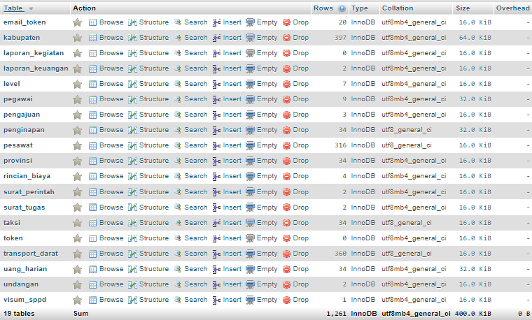

Gambar 4.38. Database Sistem

*Database* sistem informasi perjalanan dinas terdiri dari 19 tabel utama

### **Implementasi Sistem**

Implementasi pada sistem adalah tahap dimana hasil dari penerapan analisis sistem yang sedang berjalan dengan menggunakan pemodelan dan perancangan lainnya. Implementasi sistem disajikan dalam sebuah kode menjadi sebuah sistem. Berikut merupakan hasil implementasi yang telah diterapkan:



#### **Implementasi Visum**

Berikut merupakan gambar 4.39 yang merupakan implementasi dari halaman visum

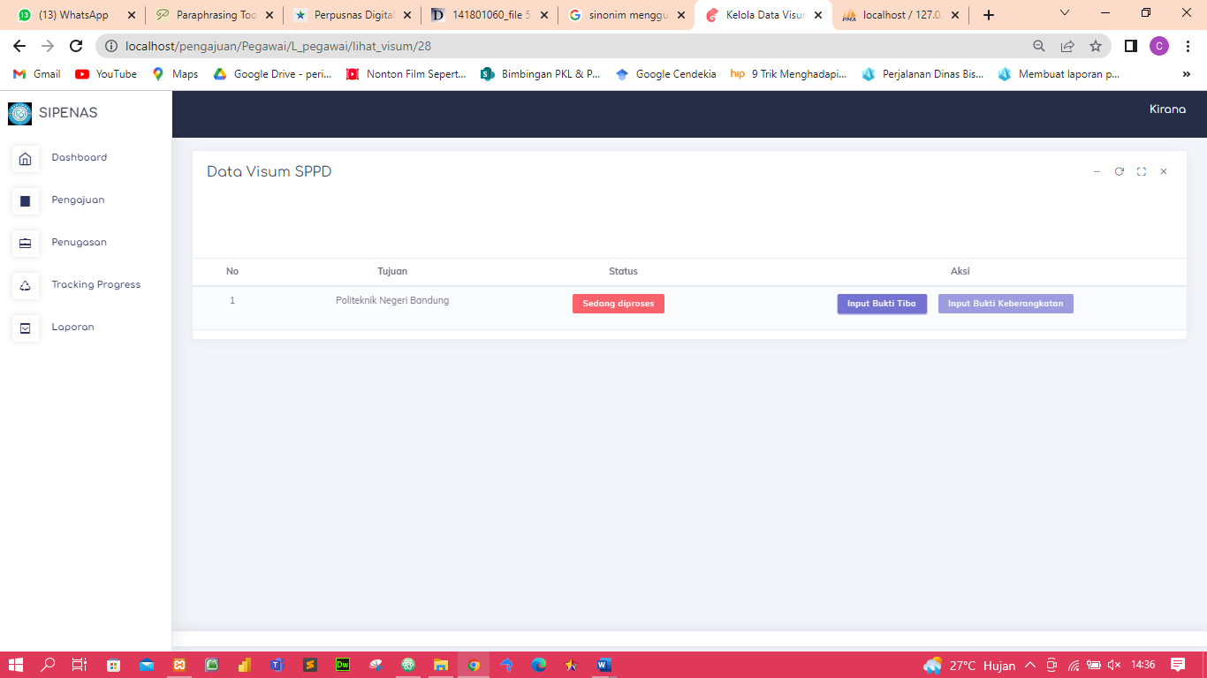

Gambar 4.39. Implementasi Visum

Halaman ini menampilkan data visum yang harus diinputkan, mulai dari tiba sampai berangkat ke tempat pelaksana.

#### **Implementasi Visum (Validasi Bukti Tiba)**

Berikut adalah gambar 4.40 yang merupakan implementasi dari halaman visum (form bukti tiba).

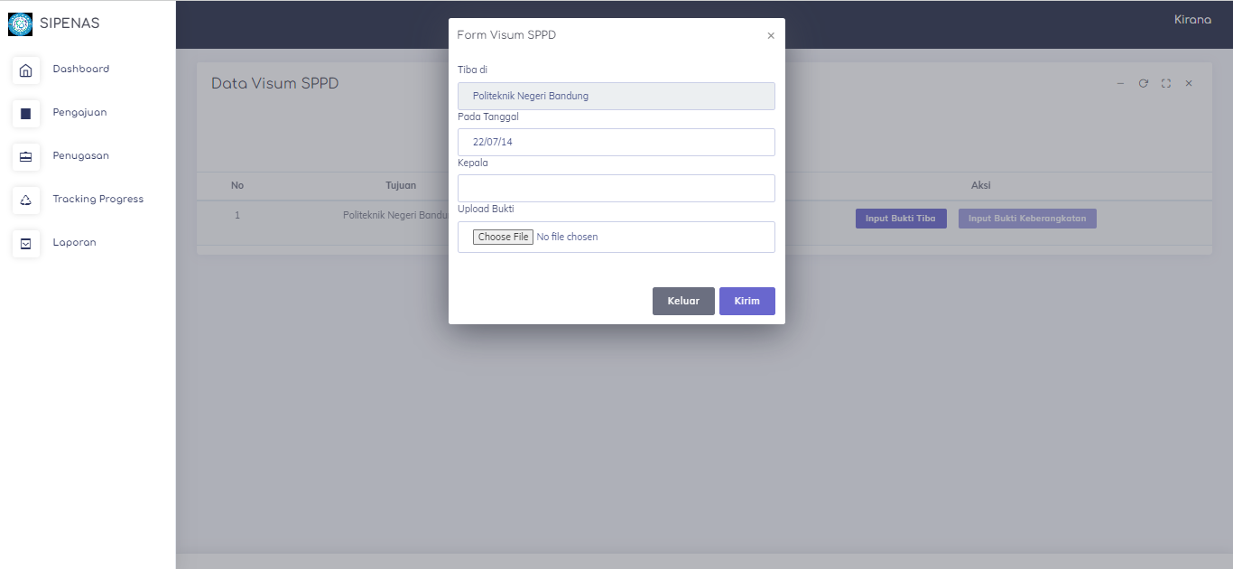

Gambar 4.40. Implementasi Visum (Validasi Bukti Tiba)

Halaman ini menampilkan form visum yang harus diinputkan. Form tersebut adalah form tiba

#### **Implementasi Visum (Validasi Bukti Berangkat)**

Berikut adalah gambar 4.41 yang merupakan implementasi dari halaman visum (form bukti berangkat).

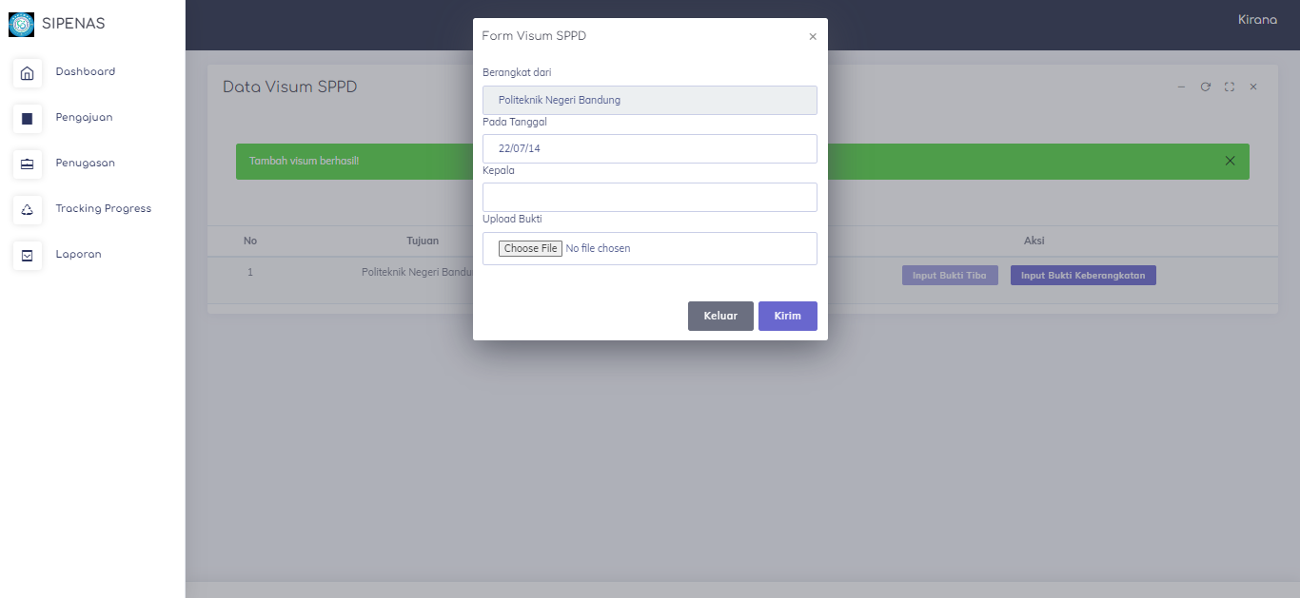

Gambar 4.41. Visum (Validasi Bukti Berangkat)

Halaman ini menampilkan form visum yang harus diinputkan. Form tersebut adalah form berangkat.

#### **Implementasi Visum (Detail Visum)**

Berikut adalah gambar 4.42 yang merupakan implementasi dari halaman visum (detail visum).

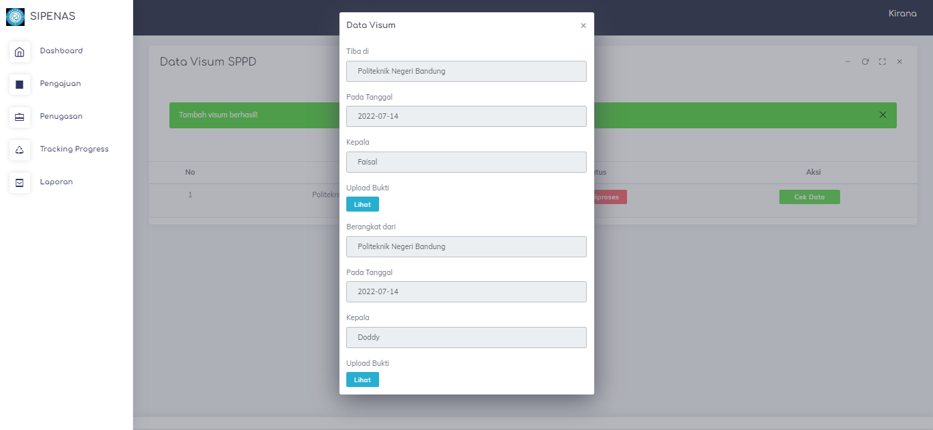

Gambar 4.42. Visum (Detail Visum)

Gambar diatas menampilkan halaman detail data visum yang telah diinputkan.

#### **Implementasi Kegiatan**

Berikut adalah gambar 4.43 yang merupakan implementasi dari halaman kegiatan.

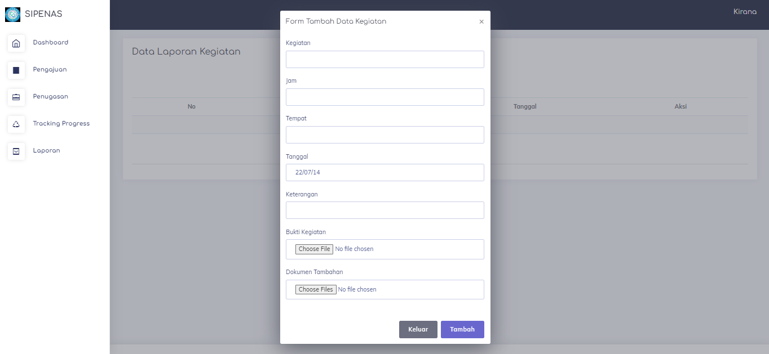

Gambar 4.43. Implementasi Kegiatan

Halaman ini menampilkan form kegiatan yang harus diinputkan. Didalam form tersebut terdapat kegiatan selama melaksanakan perjalanan dinas.

#### **Implementasi Laporan Pengeluaran**

Berikut adalah gambar 4.44 yang merupakan implementasi dari halaman laporan Pengeluaran.

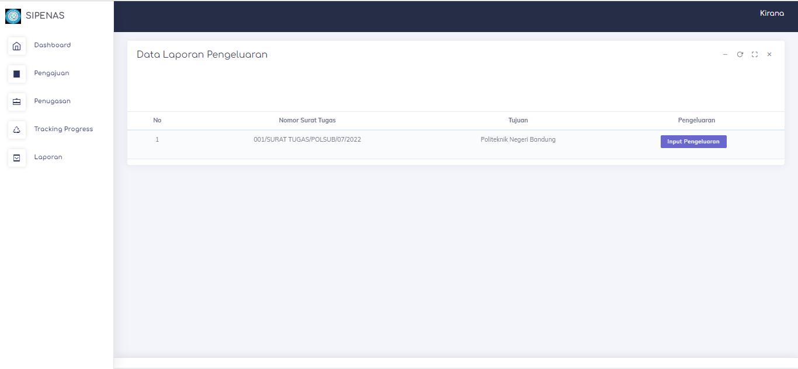

Gambar 4.44. Implementasi Laporan Pengeluaran

Halaman ini menampilkan detail halaman untuk inputan pengeluaran yang harus dimasukkan. inputan tersebut ialah inputan nominal yang dikeluarkan selama perjalanan dinas berlangsung.

#### **Implementasi Input Pengeluaran**

Berikut adalah gambar 4.45 yang merupakan implementasi dari halaman input pengeluaran.

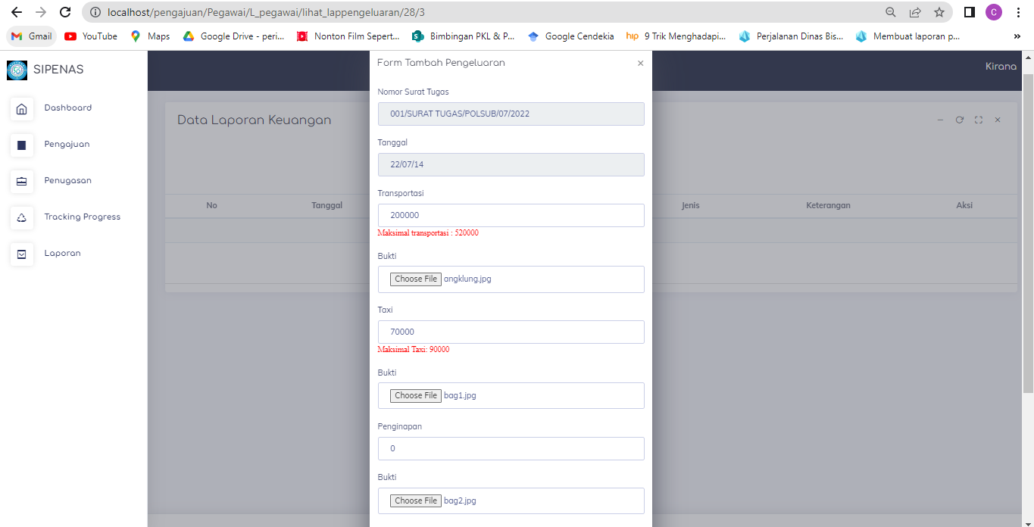

Gambar 4.45. Implementasi Input Pengeluaran

Halaman ini menampilkan inputan pengeluaran yang harus dimasukkan. Inputan tersebut ialah inputan nominal yang dikeluarkan selama perjalanan dinas berlangsung.

#### **Implementasi Input Pengeluaran (Jika Melebihi Batas)**

Berikut adalah gambar 4.46 yang merupakan implementasi dari halaman input pengeluaran.

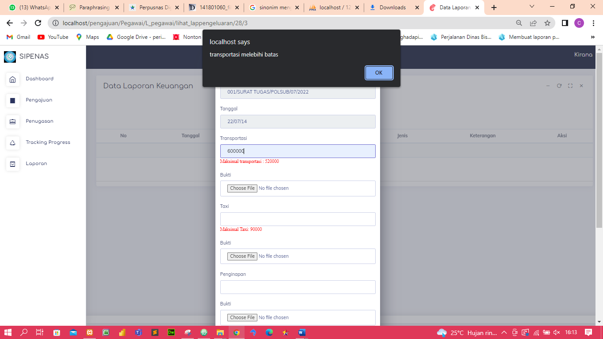

Gambar 4.46. Implementasi Input Pengeluaran (Jika Melebihi Batas)

Halaman ini menampilkan inputan pengeluaran yang harus dimasukkan. Inputan tersebut ialah inputan nominal yang dikeluarkan selama perjalanan dinas berlangsung. Tetapi jika inputan pengeluaran melebihi maksimal, maka sistem akan memberi warning (inputan nominal tersebut melebihi batas).

#### **Implementasi Detail Pengeluaran**

Berikut adalah gambar 4.47 yang merupakan implementasi dari halaman detail pengeluaran.

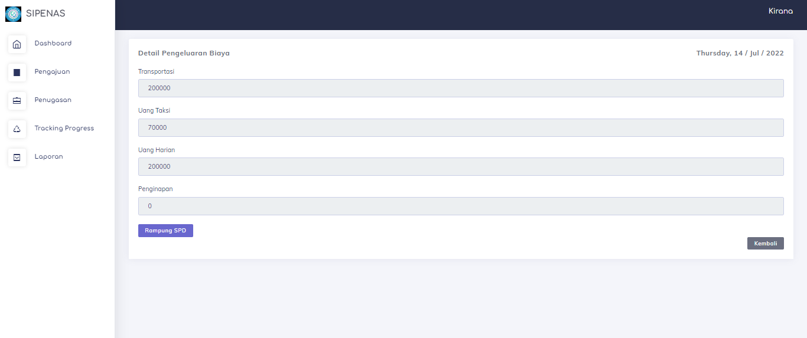

Gambar 4.47. Implementasi Detail Pengeluaran

Halaman ini menampilkan detail dari data Pengeluaran. Detail tersebut didapat dari hasil inputan pengeluaran.

#### **Implementasi SPD Rampung**

Berikut adalah gambar 4.48 yang merupakan implementasi dari halaman detail Pengeluaran.

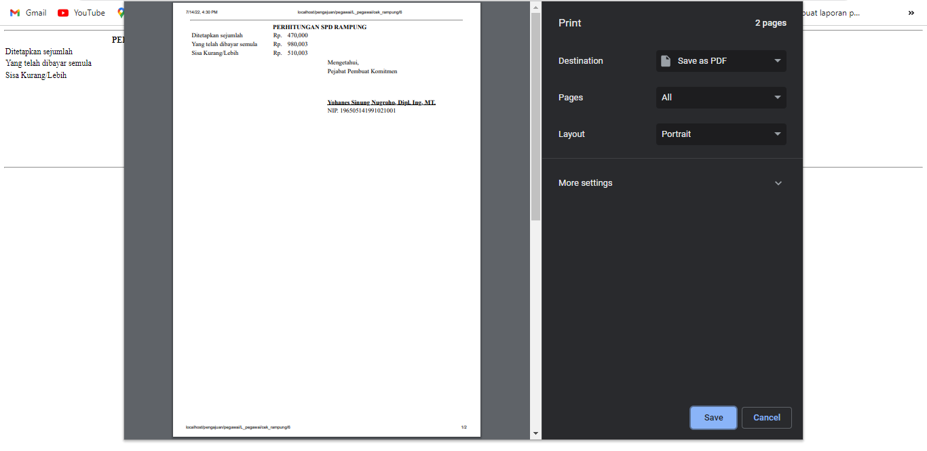

Gambar 4.48. Implementasi SPD Rampung

Gambar diatas menampilkan halaman dari hasil cetak dari view spd rampung.

## ***Testing* (Pengujian)**

Testing atau pengujian adalah hal yang paling penting karena untuk menemukan kekurangan pada sistem yang telah diimplementasikan menurut analisis sebelumnya.



### ***Black* *Box Testing***

Berikut merupakan hasil pengujian *Black Box Testing*, sebagai berikut:

|  |  |  |  |  |
| --- | --- | --- | --- | --- |
| **No** | **Action/Prosedur** | **Keluaran yang diharapkan** | **Hasil** | **Catatan** |
| V-01 | Klik button visum | Menampilkan detail visum | Valid | Ok |
| TBT-01 | Memasukkan nama kepala pelaksana dan bukti ttd kepala pelaksana sesaat tiba | Data bertambah ke database dan di arahkan ke view data visum | Valid | Ok |
| TBB-01 | Memasukkan nama kepala pelaksana dan bukti ttd kepala pelaksana setelah berangkat kembali | Data bertambah ke database dan di arahkan ke view data visum | Valid | Ok |
| CD-01 | Melihat detail (cek data) setelah inputan visum berhasil | Menampilkan detail data visum yang telah dinputkan sebelumnya | Valid | Ok |
| TK-01 | Memasukkan kegiatan, jam, tempat, tanggal, keterangan, bukti kegiatan, dan dokumen tambahan | Data bertambah ke database dan di arahkan ke view data Laporan kegiatan | Valid | Ok |
| DTL-01 | Melihat detail setelah inputan laporan kegiatan berhasil | Menampilkan detail data visum yang telah dinputkan sebelumnya | Valid | Ok |
| HPS-01 | Memilih kegiatan yang akan dihapus dan klik button hapus | Data akan otomatis terhapus | Valid | Ok |
| TP-01 | Memasukkan semua inputan untuk laporan pengeluaran | Data bertambah ke database dan di arahkan ke view data Laporan pengeluaran | Valid | Ok |
| DLK-01 | Klik button data laporan kegiatan | Menampilkan data kegiatan yang telah diinputkan dan menampilkan button untuk tambah kegiatan | Valid | Ok |
| DLP-01 | Klik button data laporan pengeluaran | Menampilkan data pengeluaran, jika telah diinputkan. menampilkan button untuk tambah pengeluaran | Valid | Ok |
| V-02 | Klik button visum | Menampilkan detail visum | Valid | Ok |
| LK-02 | Klik fitur kegiatan | Menampilkan detail laporan kegiatan | Valid | Ok |

Dari hasil pengujian yang telah dilakukan oleh responden bahwa sistem pelaporan ini sudah memiliki fungsionalitas 100% berjalan dengan baik.

### ***User Acceptance Testing***

*User Acceptance Testing* merupakan langkah proses pengujian penting pada sistem. Selama pengujian, sistem diuji untuk memastikan fungsi-fungsi apakah sudah sesuai dengan spesifikasinya. *User Acceptance Testing* merupakan salah satu prosedur proyek sistem final dan sangat penting yang harus dilakukan sebelum sistem dikembangkan.

Untuk mendapatkan nilai dari hasil uji sistem yang akurat, akan dilakukan pembobotan pada nilai-nilai yang telah dibuat. Berikut adalah nilai bobot yang telah ditentukan.

Tabel 4.9. Bobot UAT

|  |  |
| --- | --- |
| **Jawaban** | **Bobot** |
| 1. Sangat Setuju | 5 |
| 1. Setuju | 4 |
| 1. Netral / Ragu-ragu | 3 |
| 1. Tidak Setuju | 2 |
| 1. Sangat Tidak Setuju | 1 |

Tabel 4.10. Tabel Pengujian

|  |  |  |  |  |  |  |
| --- | --- | --- | --- | --- | --- | --- |
| **No** | **Pertanyaan** | **SS** | **S** | **N** | **TS** | **STS** |
| ***Usability*** | | | | | | |
| 1. | Apakah sistem informasi perjalanan dinas ini dapat dengan mudah dioperasikan? |  | 1 |  |  |  |
| 2. | Apakah fitur-fitur sistem informasi perjalanan dinas ini mudah digunakan? |  | 1 |  |  |  |
| 3. | Apakah tampilan antarmuka pengguna sistem informasi perjalanan dinas ini menarik dalam penggunaan warna, teks dan tombol? |  |  | 1 |  |  |
| 4. | Apakah tampilan antarmuka pengguna sistem informasi perjalanan dinas ini mudah dipahami? |  | 1 |  |  |  |
| ***User Satisfaction*** | | | | | | |
| 5. | Apakah penyusunan tata letak menu pada sistem informasi perjalanan dinas ini mudah dipahami? |  | 1 |  |  |  |
| 6. | Apakah sistem informasi perjalanan dinas ini sesuai kebutuhan pengguna? |  | 1 |  |  |  |
| 7. | Apakah semua menu pada sistem informasi perjalanan dinas ini menampilkan informasi yang sesuai? |  | 1 |  |  |  |
| ***System Metric*** | | | | | | |
| 8. | Apakah dengan adanya upload bukti validasi visum dapat membantu pegawai yang melakukan perjalanan dinas agar tidak terlewatkan? |  | 1 |  |  |  |
| 9. | Apakah dengan adanya proses perhitungan kurang lebih biaya yang secara otomatis pada sistem dapat membantu dalam proses pelaporan? |  | 1 |  |  |  |

**Analisi Hasil Pengujian:**

1. Analisa Pertanyaan Pertama

Isi pengujian nilai yang dihasilkan pada pertanyaan pertama adalah setuju yang mempunyai nilai 4.

Presentase nilainya adalah 4/5 x 100 = 80%.

1. Analisa Pertanyaan Kedua

Isi pengujian nilai yang dihasilkan pada pertanyaan kedua adalah setuju yang mempunyai nilai 4.

Presentase nilainya adalah 4/5 x 100% = 80%

1. Analisa Pertanyaan Ketiga

Isi pengujian nilai yang dihasilkan pada pertanyaan ketiga adalah netral yang mempunyai nilai 3.

Presentase nilainya adalah 3/5 x 100% = 60%

1. Analisa Pertanyaan Keempat

Isi pengujian nilai yang dihasilkan pada pertanyaan keempat adalah netral yang mempunyai nilai 4.

Presentase nilainya adalah 4/5 x 100% = 80%

1. Analisa Pertanyaan Kelima

Isi pengujian nilai yang dihasilkan pada pertanyaan kelima adalah setuju yang mempunyai nilai 4.

Persentase nilainya adalah 4/5 x 100% = 80%

1. Analisa pertanyaan Keenam

Isi pengujian nilai yang dihasilkan pada pertanyaan keenam adalah setuju yang mempunyai nilai 4.

Persentase nilainya adalah 4/5 x 100% = 80%

1. Analisa Pertanyaan Ketujuh

Isi pengujian nilai yang dihasilkan pada pertanyaan ketujuh adalah setuju yang mempunyai nilai 4.

Persentase nilainya adalah 4/5 x 100% = 80%

1. Analisa Pertanyaan Kedelapan

Isi pengujian nilai yang dihasilkan pada pertanyaan kedelapan adalah setuju yang mempunyai nilai 4.

Persentase nilainya adalah 4/5 x 100% = 80%

1. Analisa Pertanyaan Kesembilan

Isi pengujian nilai yang dihasilkan pada pertanyaan ketujuh adalah setuju yang mempunyai nilai 4.

Persentase nilainya adalah 4/5 x 100% = 80%

Berikut adalah tabel hasil Analisa dari pengujian UAT sistem perjalanan dinas modul laporan:

Tabel 4.11. Hasil Analisa UAT

|  |  |  |  |
| --- | --- | --- | --- |
| **Pertanyaan** | **Nilai Jumlah** | **%** | **Rata-rata** |
| ***Usability*** | | | |
| 1 | 1 | 80% | 75% |
| 2 | 1 | 80% |
| 3 | 1 | 60% |
| 4 | 1 | 80% |
| ***User Statisfaction*** | | | |
| 5 | 1 | 80% | 80% |
| 6 | 1 | 80% |
| 7 | 1 | 80% |
| ***System Metric*** | | | |
| 8 | 1 | 80% | 80% |
| 9 | 1 | 80% |
| **Rata-rata Total** | | | 78,3% |

Sesuai dengan penilaian hasil Analisa dapat disimpulkan bahwa pada aspek *usability* memiliki kelayakan sebesar 75% yang berarti setuju bahwa pengguna mendapatkan kemudahan dalam mengakses sistem. AspeK *user statisfication* memiliki kelayakan sebesar 80% yang berarti kehadiran sistem ini mampu memenuhi kebutuhan para penggunanya. Aspek *system metric* memiliki kelayakan sebesar78,3% bahwa sistem ini mempunya karakteristik yang berarti telah menjawab kebutuhan penggunanya.

# **BAB V**

**SIMPULAN DAN SARAN**



## **Kesimpulan**

Berdasarkan hasil pembuatan Sistem Informasi *Monitoring* dan *Reporting* Perjalanan Dinas, dapat diambil kesimpulan bahwa:

1. Telah berhasil dirancang sebuah Sistem Informasi *Monitoring* dan *Reporting* Perjalanan Dinas terkomputerisasi berbasis *website,* dimana pada sistem ini mampu memonitoring seluruh kegiatan dan Pengeluaran saat perjalanan dinas berlangsung.
2. Sistem Informasi *Monitoring* dan *Reporting* Perjalanan Dinas ini mampu memberi pemberitahuan kepada pegawai yang melaksanakan perjalanan dinas agar segera melakukan proses validasi visum supaya tidak terlewat.
3. Berdasarkan hasil pengujian *black box,* Sistem Informasi *Monitoring* dan *Reporting* Perjalanan Dinas ini berjalanan secara fungsional.
4. Berdasarkan hasil pengujian *user acceptance testing* (UAT) bahwa Sistem Informasi *Monitoring* dan *Reporting* Perjalanan Dinas ini memiliki kelayakan sebesar 78,3% bahwa sistem ini mempunyai karakteristik yang berarti telah menjawab kebutuhan penggunanya.

## **Saran**

Saran untuk penelitian selanjutnya mengenai Sistem Informasi *Monitoring* dan *Reporting* Perjalanan Dinasyaitu:

1. Menambahkan fitur deteksi detail bukti kegiatan untuk memaksimalkan sistem yang telah dirancang ini
2. Lebih meningkatkan untuk kebutuhan pengguna sesuai karakteristiknya.

# **DAFTAR PUSTAKA**

Abdy, Sahara, and M. A. (2020). Perancangan Sistem Informasi Apotek Dengan Menggunakan Framework CodeIgniter Dan Database MySQL. *Jurnal Informasi Komputer Logika*, *1*.

Guru Eduka, T. (2015). *Fresh Update Mega Bank Soal Bahasa Indonesia*.

Habibi, R., & Aprilian, R. (2020). *Tutorial dan Penjelasan Aplikasi E-Office Berbasis Web Menggunakan Metode RAD*.

Habibi, R., & Karnovi, R. (2020). *Tutorial Membuat Aplikasi Sistem Monitoring Terhadap Jobdesk Operational Human Capital*.

Harmanto, Y. Y. (2011). *Evaluasi Sistem Akuntansi Penjualan Tunai*. *3*, 4–5.

Julianto, S., & Setiawan, S. (2019). Perancangan Sistem Informasi Pemesanan Tiket Bus Pada Po. Handoyo Berbasis Online. *Simatupang, Julianto Sianturi, Setiawan*, *3*(2), 11–25.

Mulyana, I., Prajuhana, A., & Iqbal, M. (2018). *Buku Ajar Desain Grafis dan Multimedia*.

Munawar. (2018). *Analisis Perancangan Sistem Berorientasi Objek Dengan UML*.

Nurimama, A. (2018). *Digital Digital Repository Repository Universitas Universitas Jember Jember Digital Digital Repository Repository Universitas Universitas Jember Jember*.

Ramadhani, Y., & Nasrah. (2019). sistem informasi monitoring dan evaluasi pelaksanaan anggaran pendapatan dan belanja daerah (APBD) pada kantor dinas pendidikan kabupaten soppeng. *Jisti*, *2*(2), 42–51.

Rofifah, D. (2020). Manfaat Monitoring dan Evaluasi (MONEV) Terhadap Peningkatan Kinerja Penganggaran KANWIL Kementrian Agama Provinsi Jambi. *Paper Knowledge . Toward a Media History of Documents*, 12–26.

Rusida, N. D., & Noer, Z. M. (2018). Perancangan Perangkat Lunak Bantu Sistem Penjualan Berbasis Aplikasi Pekstop Pada Cafe Instamie Pangandaran. *Jurnal Jumantaka*, *1*(1), 341–350.

A.S, R., & Shalahuddin, M. (2018). *Rekayasa Perangkat Lunak Terstruktur dan*

*Berorientasi Objek.*

Sandra, R. P., Hadi, A., & Huda, Y. (2017). Perancangan Aplikasi Clickost Berbabis Web Menggunakan Metode Hmvc (Hierarchical Model View Controller) Sebagai Sistem Pencarian Dan Promosi Indekos Di Kota Padang. *Voteteknika (Vocational Teknik Elektronika Dan Informatika)*, *5*(2).

Snadhika Jaya, T. (2018). Pengujian Aplikasi dengan Metode Blackbox Testing Boundary Value Analysis (Studi Kasus: Kantor Digital Politeknik Negeri Lampung). *Jurnal Informatika: Jurnal Pengembangan IT (JPIT)*, *03*(02), 45–48.

Supono, & Putratama, V. (2018a). *Pemograman Web Dengan Menggunakan PHP dan Framework Codeigniter*.

Supono, & Putratama, V. (2018b). *Pemograman Web Dengan Menggunakan PHP dan Framework CodeIgniter*.

Supriatna, R. (2018). Implementasi Dan User Acceptnace Test ( UAT) Terhadap Aplikasi E-Learning. *Journal of Chemical Information and Modeling*, *53*(9), 1689–1699.

Tomisa, M. E., & Nadrah, N. (2019). Pengaruh Perintah Perjalanan Dinas Terhadap Peningkatan Motivasi Kerja Aparatur Sipil Negara Di Sekretariat DPRD Kabupaten Bengkalis. *IQTISHADUNA: Jurnal Ilmiah Ekonomi Kita*, *8*(2), 237–249.

Yuhefizar. (2005). *Cara Mudah Membangun Website Interaktif Menggunakan Content Management System Joomla*.

Yunaeti, E., & Rita, L. (2017). *Pengantar Sistem Informasi*.

# **LAMPIRAN**

**Lampiran 1 Proses bisnis yang sedang berjalan**

1. Pengajuan Perjalanan Dinas

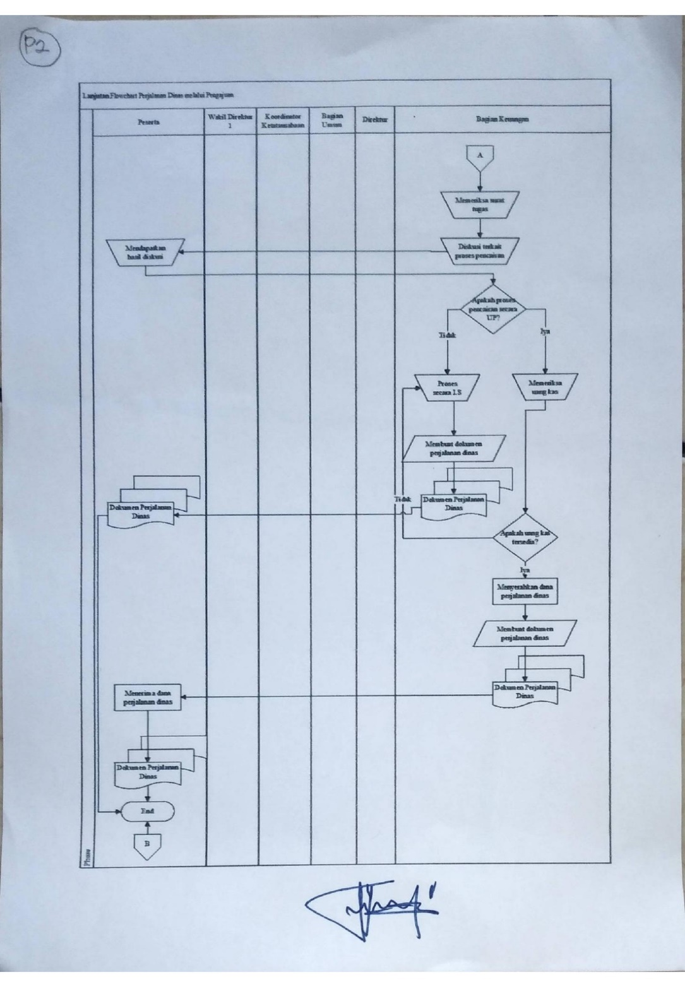

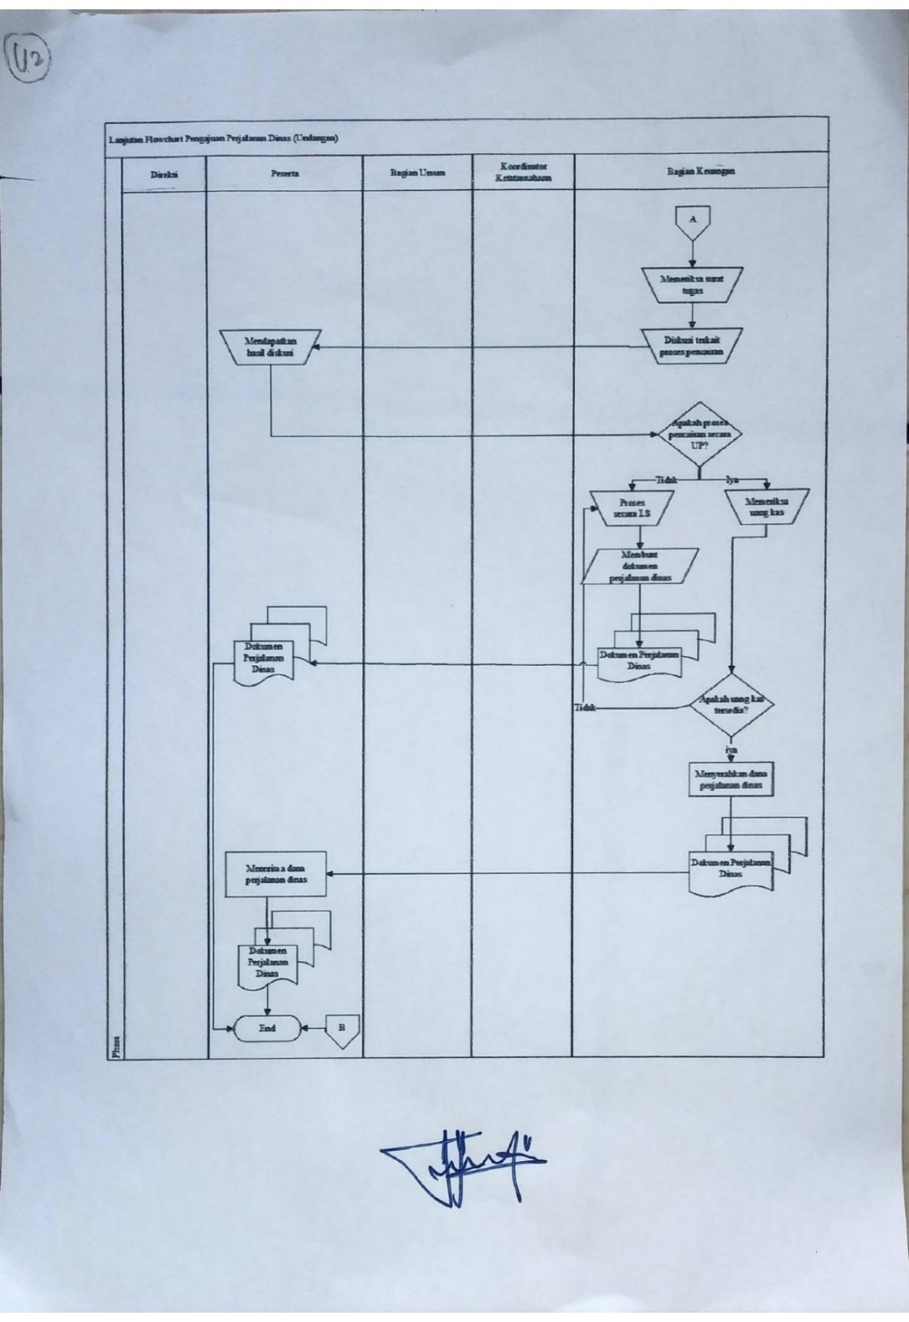

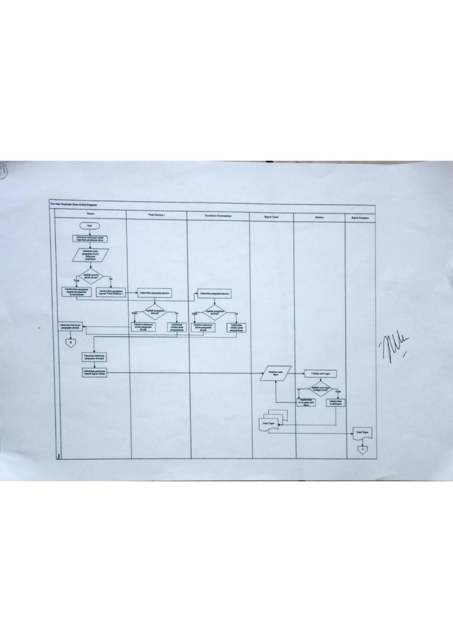

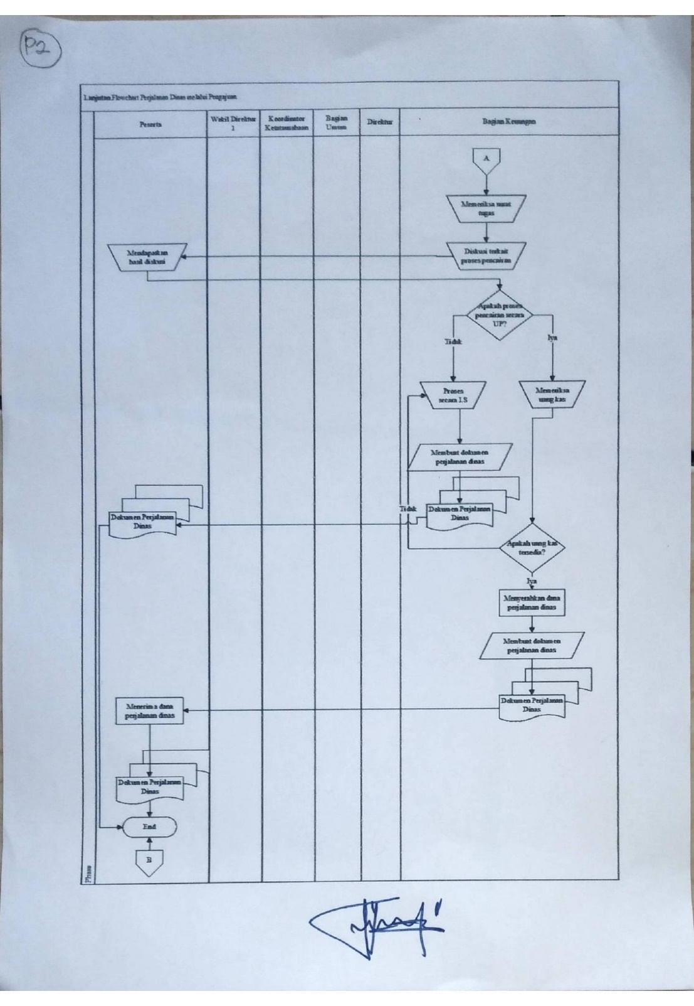

1. Laporan Perjalanan Dinas

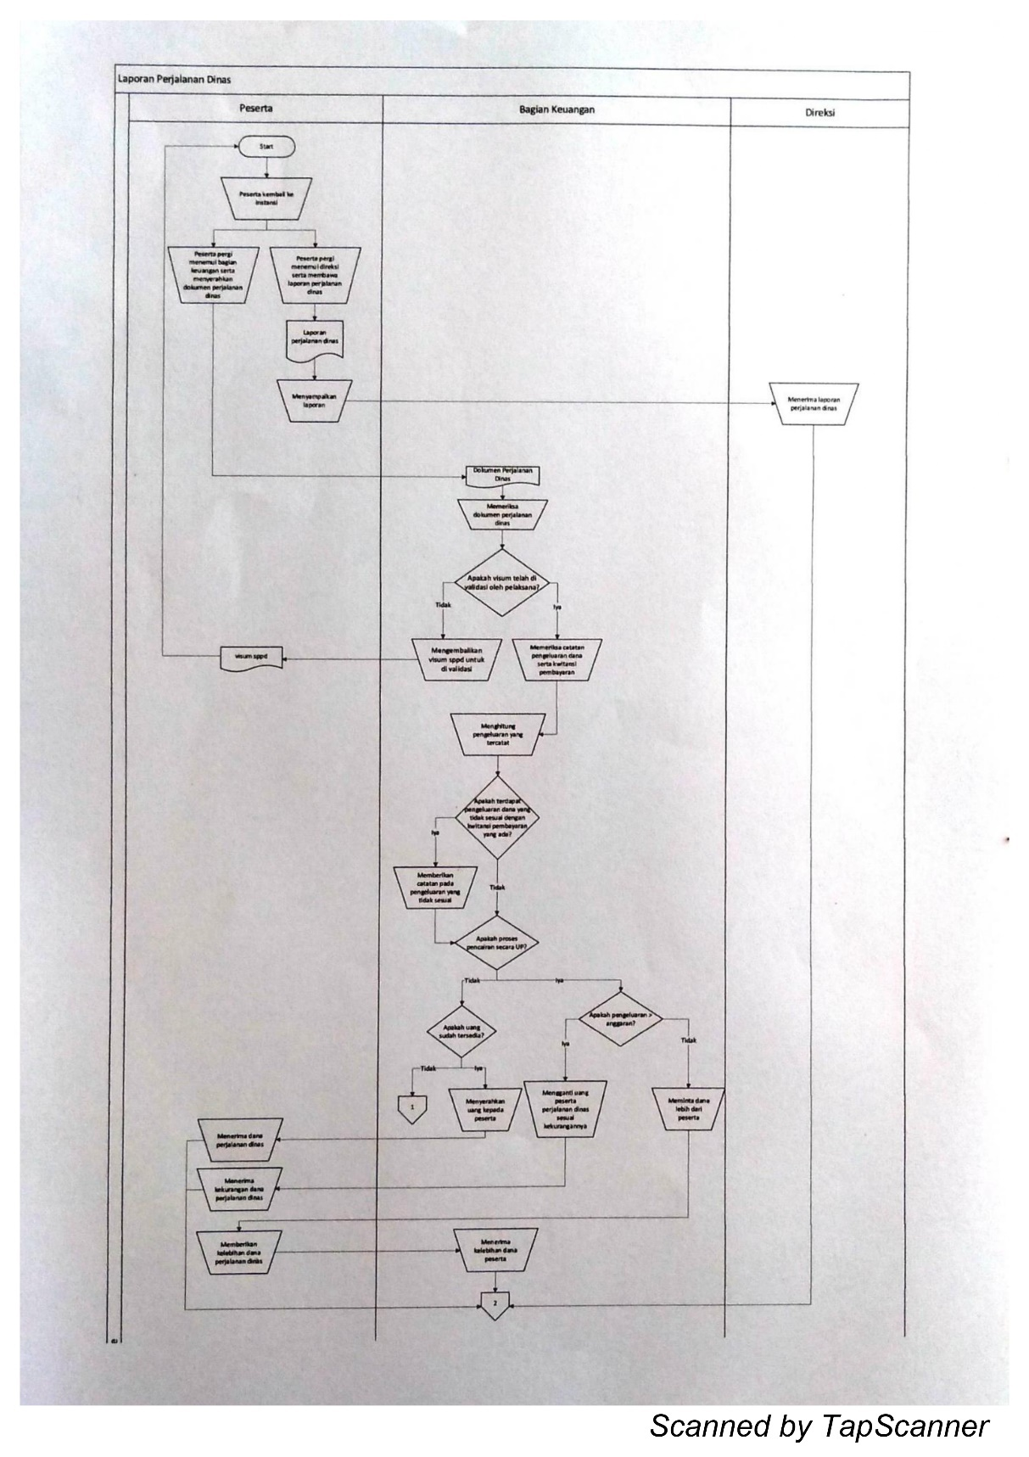

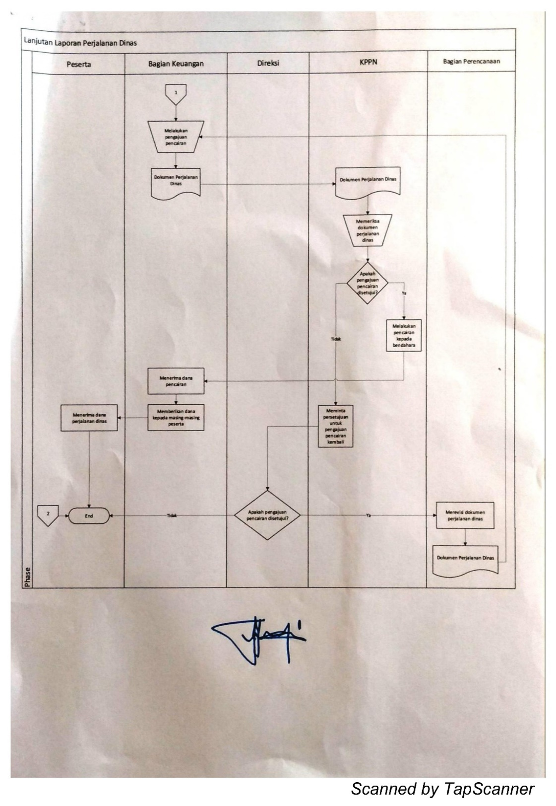

**Lampiran 2 Dokumen Rincian Biaya Perjalanan Dinas**

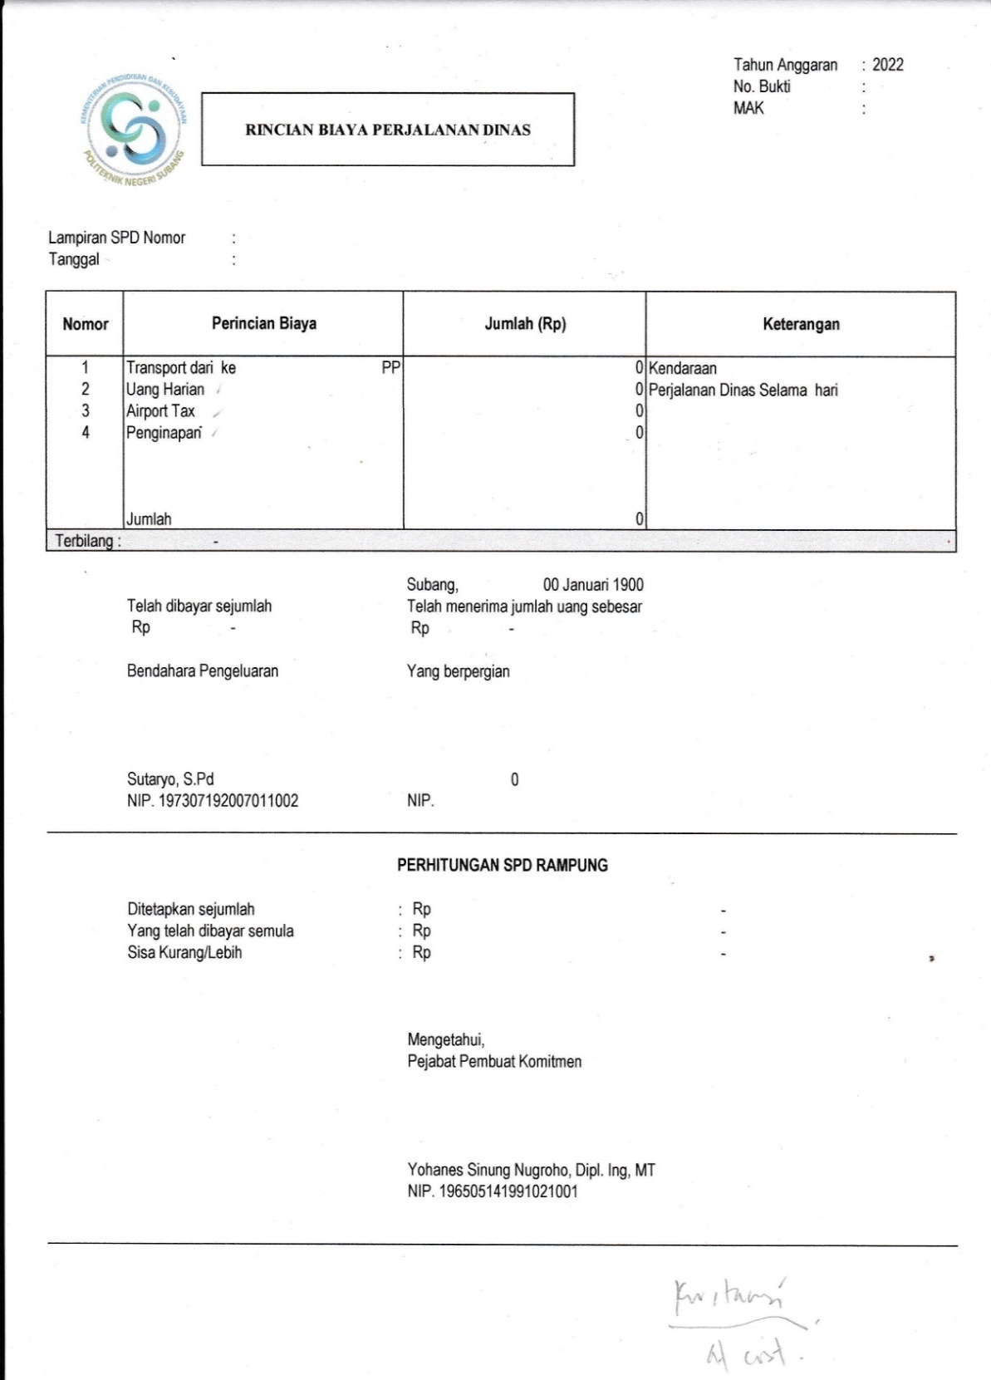

**Lampiran 3 Dokumen Daftar Pengeluaran Riil**

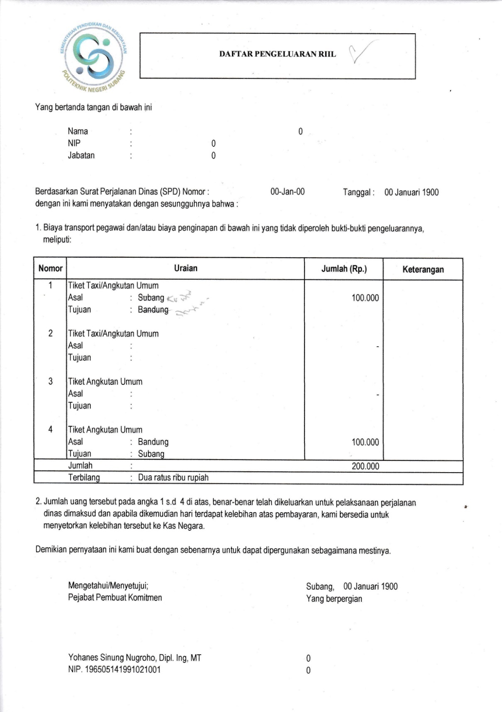

**Lampiran 4 Dokumen SPPD**

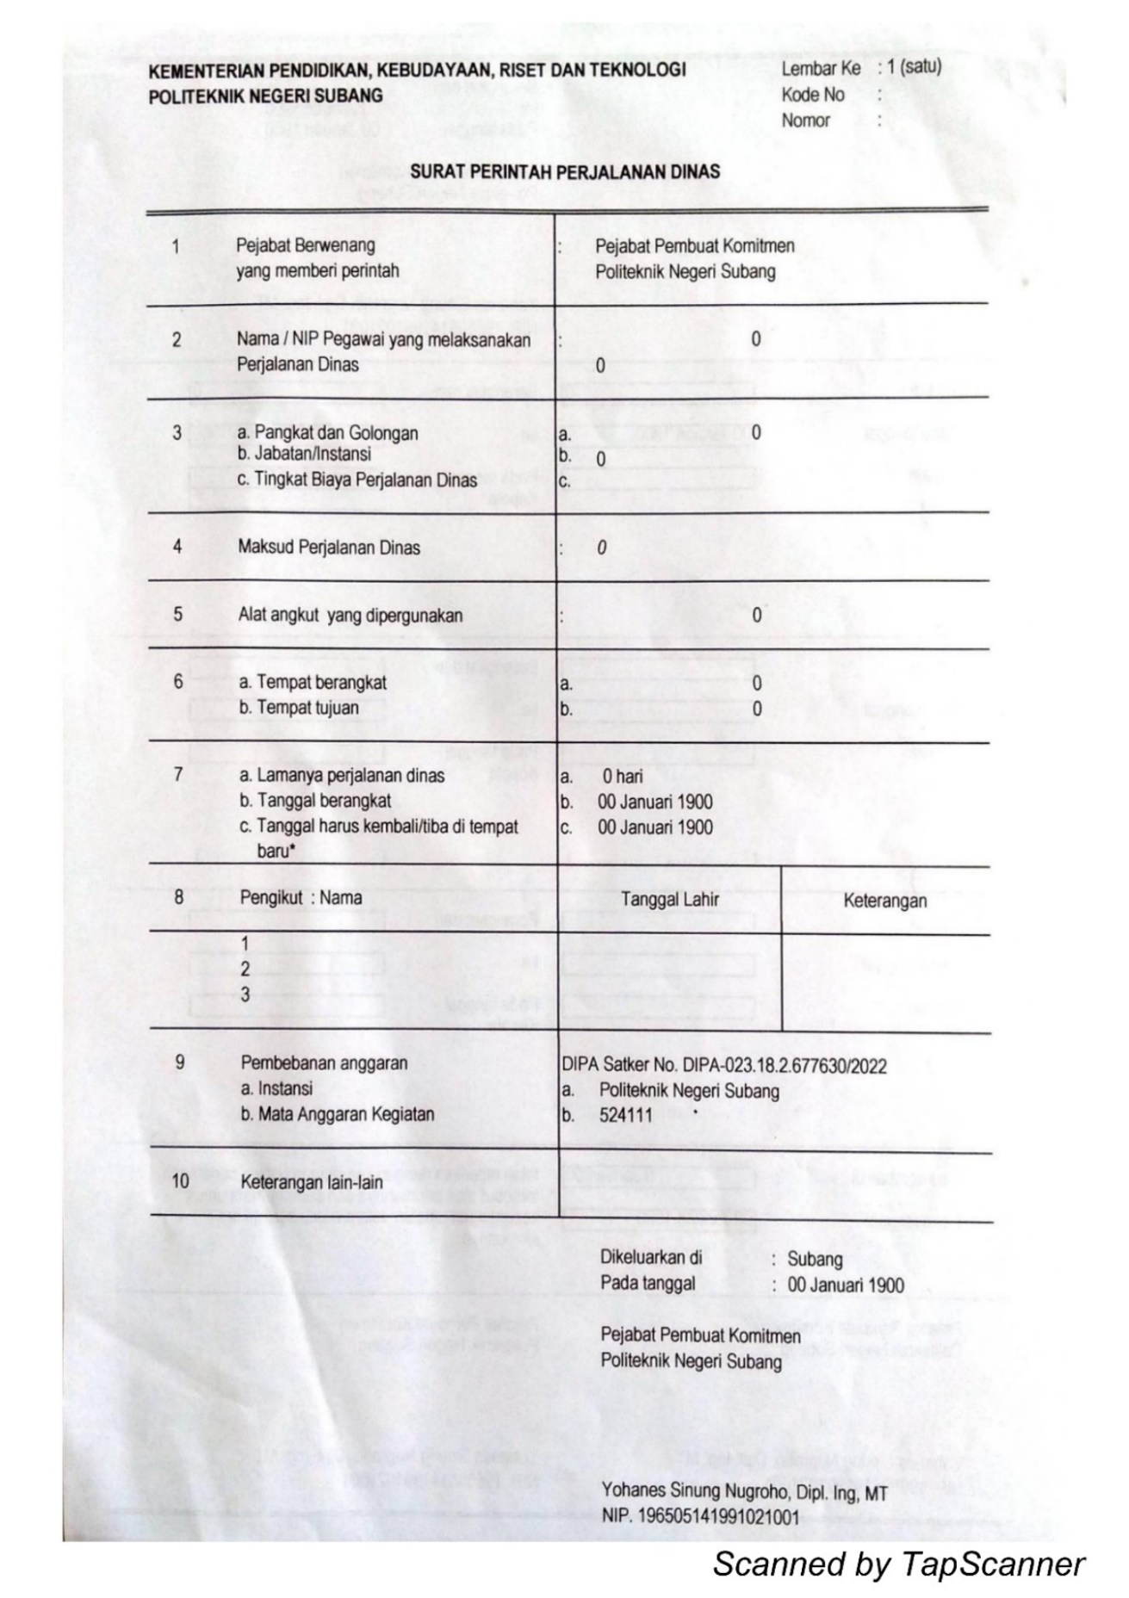

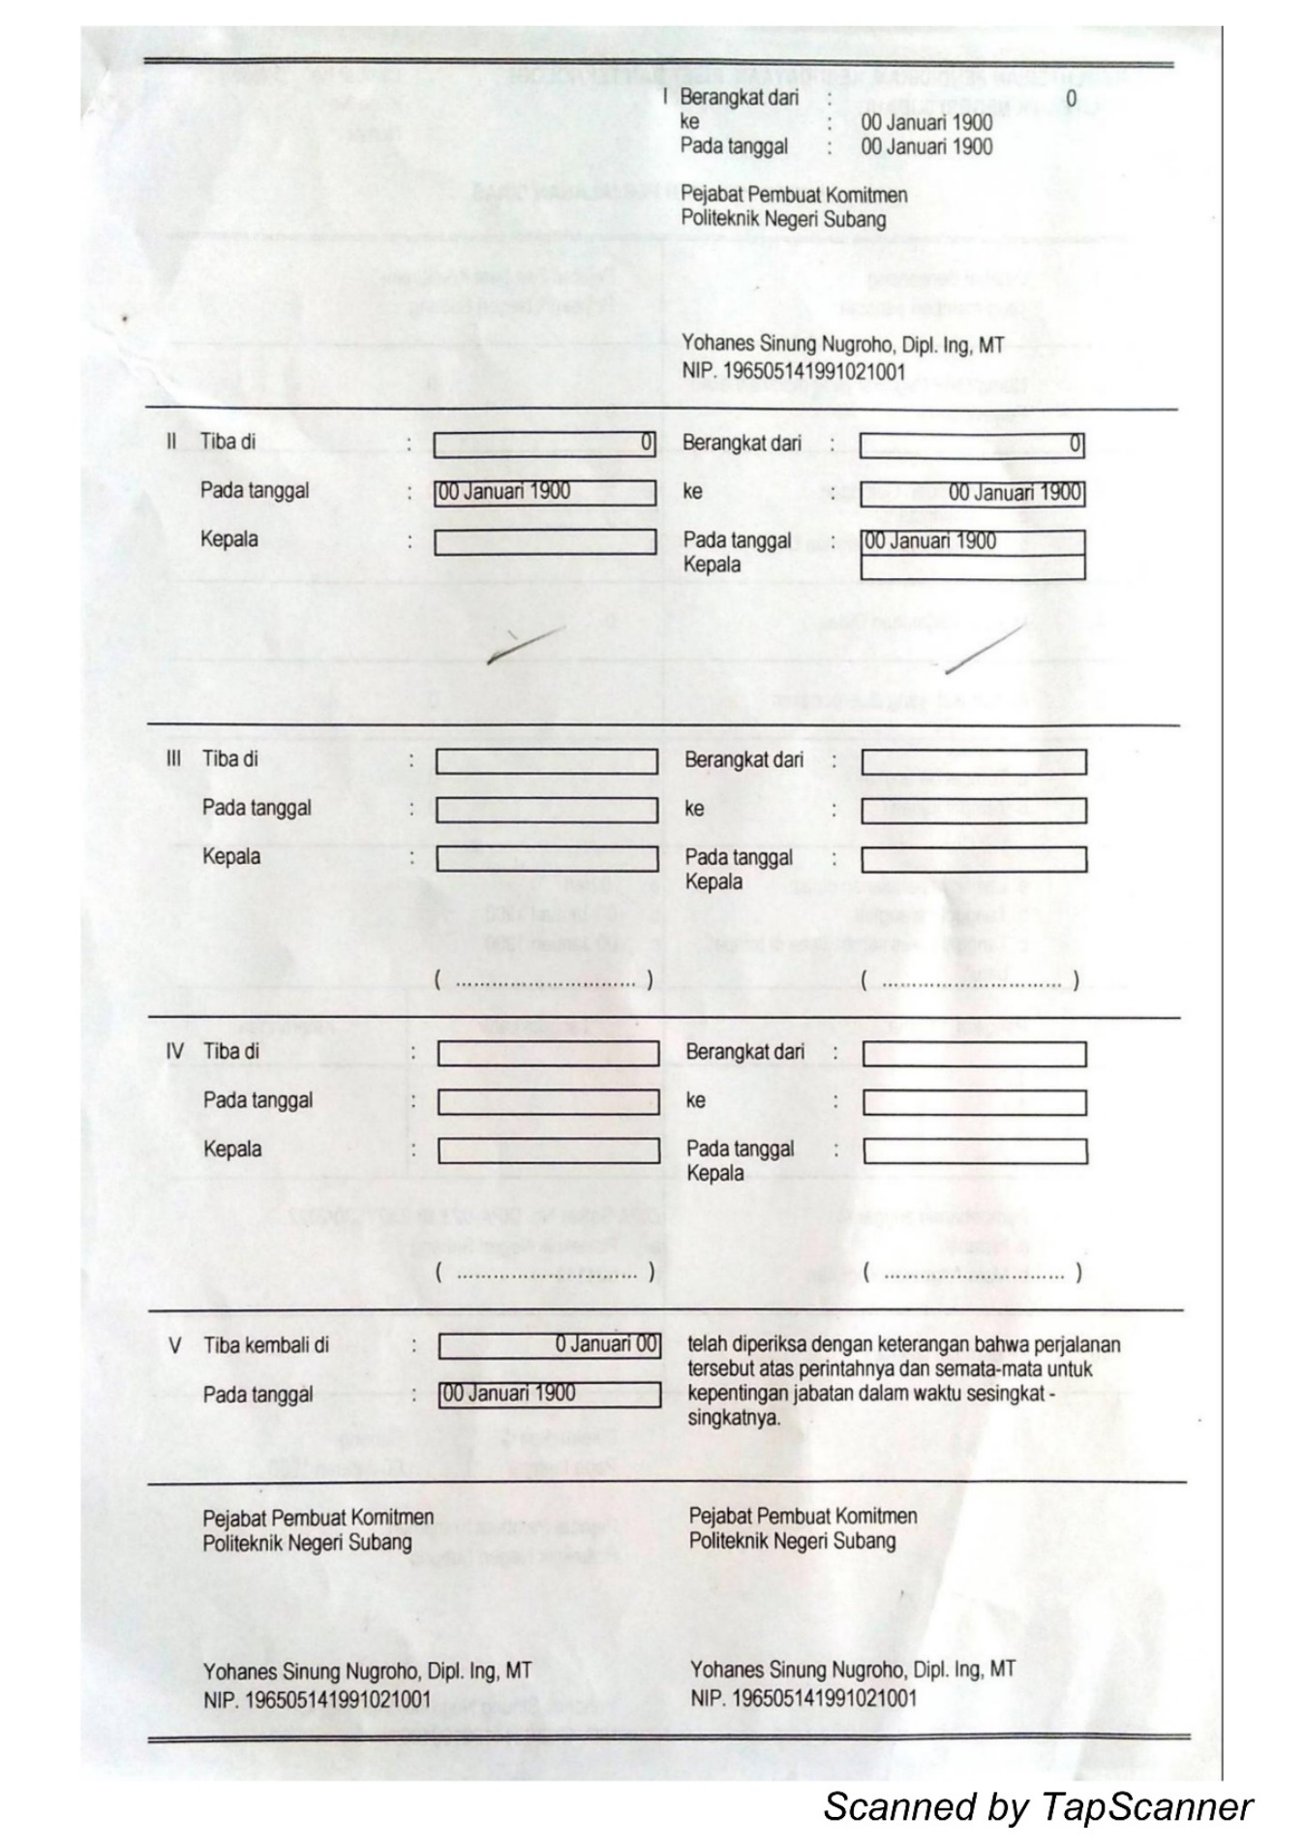

**Lampiran 5 Dokumen Surat Tugas**

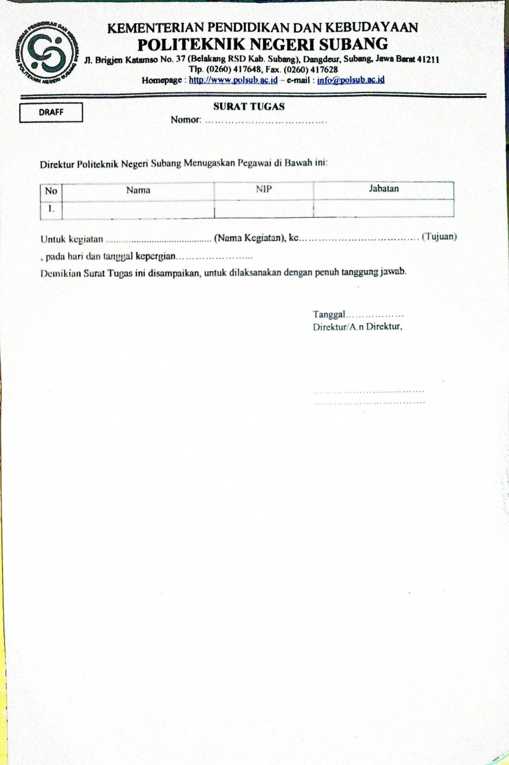

**Lampiran 6 Instrumen Tanya Jawab**

|  |  |
| --- | --- |
| **Pertanyaan** | **Jawaban** |
| Apakah terdapat batasan banyak peserta yang mengikuti perjalanan dinas? | Tidak ada. Tergantung pada Dokumen  yang ada. |
| Seperti apa pertimbangan yang dilakukan saat akan menentukan proses pencairan? | Untuk proses pencairan biasanya  melalui kesepakatan, misal ada yang  akan melakukan perjalanan dinas ke  Kalimantan dan itu cukup memakan  biaya lebih dan peserta tidak bisa  menanggung semuanya, maka proses  pencairan dengan UP. |
| Untuk proses pencairan, mekanisme apa yang paling sering digunakan? Jika terdapat peserta yang tidak hadir perjalanan dinas, itu bagaimana? | Yang paling sering diterapkan yaitu mekanisme LS (Belanja Langsung) Jika ada yang tidak hadir maka dijelaskan saja di visumnya, dan jika uang telah diberikan maka harus dikembalikan. |
| Apakah untuk SBM, POLSUB mengikuti sesuai ketentuan dari Kementrian Keuangan? | Iya, POLSUB mengikuti aturan  KEMENKEU dengan melihat dokumen  untuk pembuatan rincian biaya. |
| Bagaimana jika peserta berhalangan hadir untuk melakukan perjalanan dinas? | Jika peserta berhalangan hadir maka  peserta diharuskan untuk melapor ke  direktur atau wakil direktur serta bagian  umum dan jika diberikan uang  perjalanan dinas, peserta tersebut  diharuskan mengembalikan juga uang  tersebut |
| Untuk pencairan dengan UP apakah dana itu dicairkan 100% sebelum melakukan perjalanan dinas? | Untuk pencairan 100% diberikan saat  melakukan perjalanan dinas, pemberian  dana dibarengi dengan pemberian surat  tugas. |
| Jenis biaya apa yang paling aman? | Tentunya Ad cost, bahkan bagian audit  pun mendebatkan tentang jenis biaya  ini, tetapi memang yang paling aman  adalah Ad cost |
| Apa saja kendala yang terjadi pada pengajuan perjalanan dinas menurut Bu Julina? | Permohonan perjalanan dinas  terkadang dilakukan mendadak (H1 sebelum perjalanan dinas baru  melakukan permohonan perjalanan  dinas) b. Terkadang ada juga yang tiba-tiba  merubah jadwal keberangkatan  perjalanan dinas. c. Proses validasi yang lama, karena  pimpinan mempunyai kesibukan  lain. d. Informasi progress pengajuan yang  telat. |
| Dokumen apa saja yang harus dibawa setelah melaksanakan perjalanan dinas kepada bagian keuangan? | Visum perorang wajib dibawa, karena visum adalah kuncinya. |
|  | Semua kwitansi wajib diserahkan kepada bagian keuangan, jika kwitansi tidak ada, otomatis pengeluaran kwitansi tersebut tidak bisa dicairkan jika ad cost |
| Siapa yang memeriksa perihal dokumen pegawai yang telah melaksanakan perjalanan dinas? | Bagian Keuangan memeriksa perihal dokumen peserta perjalanan dinas (yang diperiksa meliputi visum, kwitansi pembayaran dan bukti) |
| Bagaimana dengan prosedur dari laporan perjalanan dinas itu sendiri? | Untuk laporan perjalanan dinas dilakukan secara lisan kepada direktur atau wakil direktur, tetapi nantinya SPPD/Surat Tugas harus di cap oleh perusahaan/lembaga yang dikunjungi untuk perjalanan dinas. |

**Lampiran 7 Form Bimbingan**

Pembimbing 1

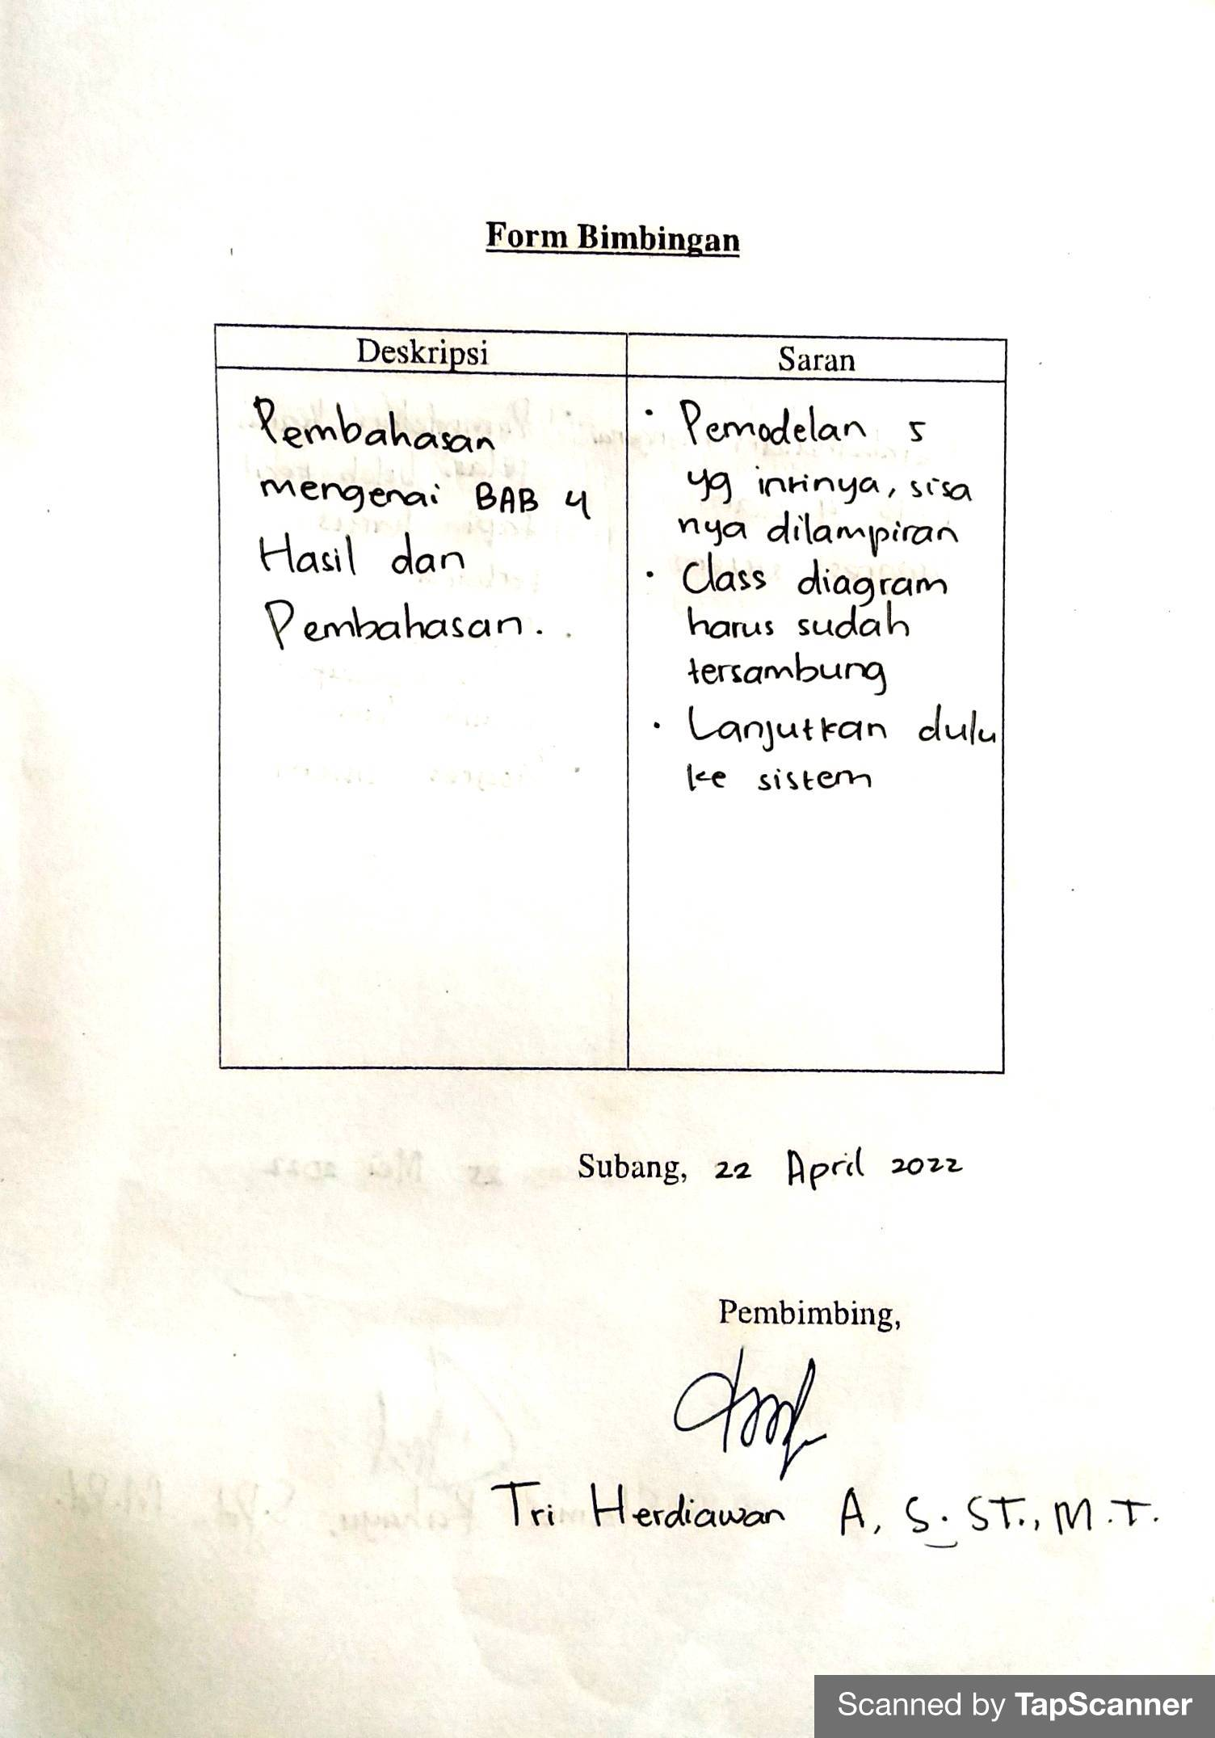

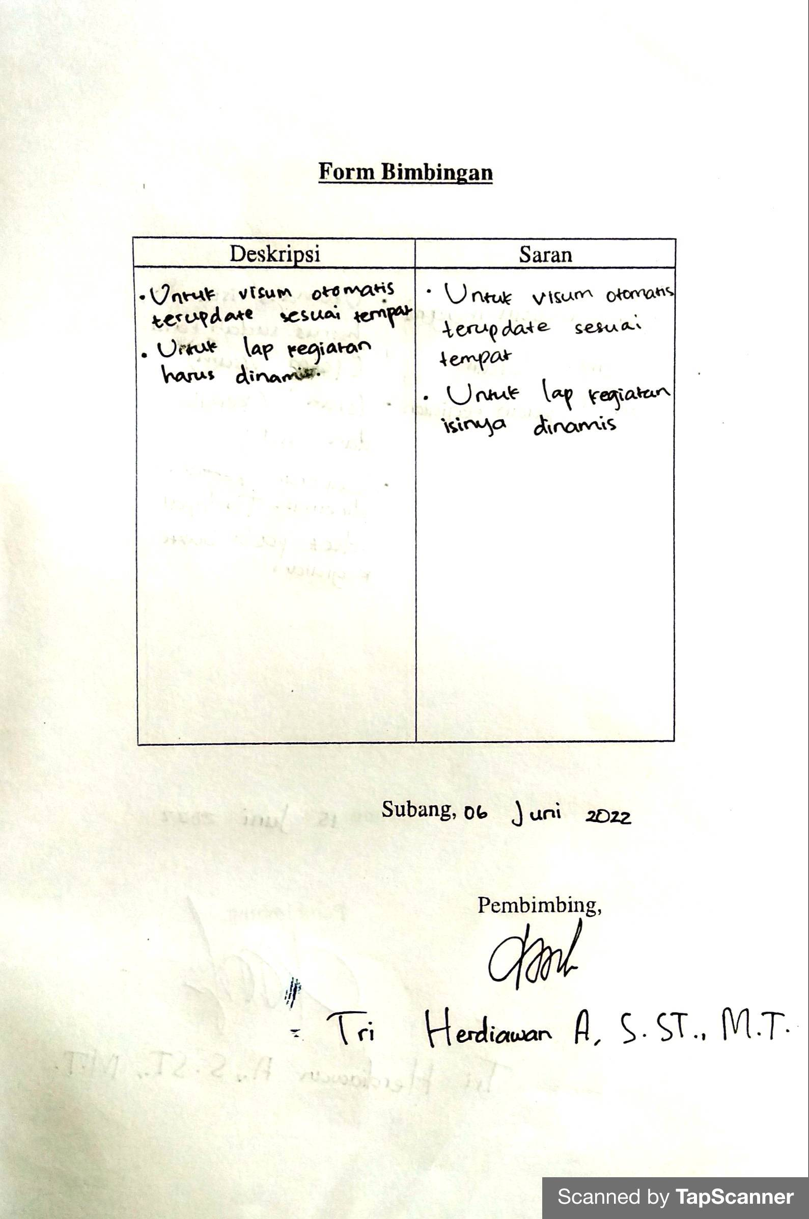

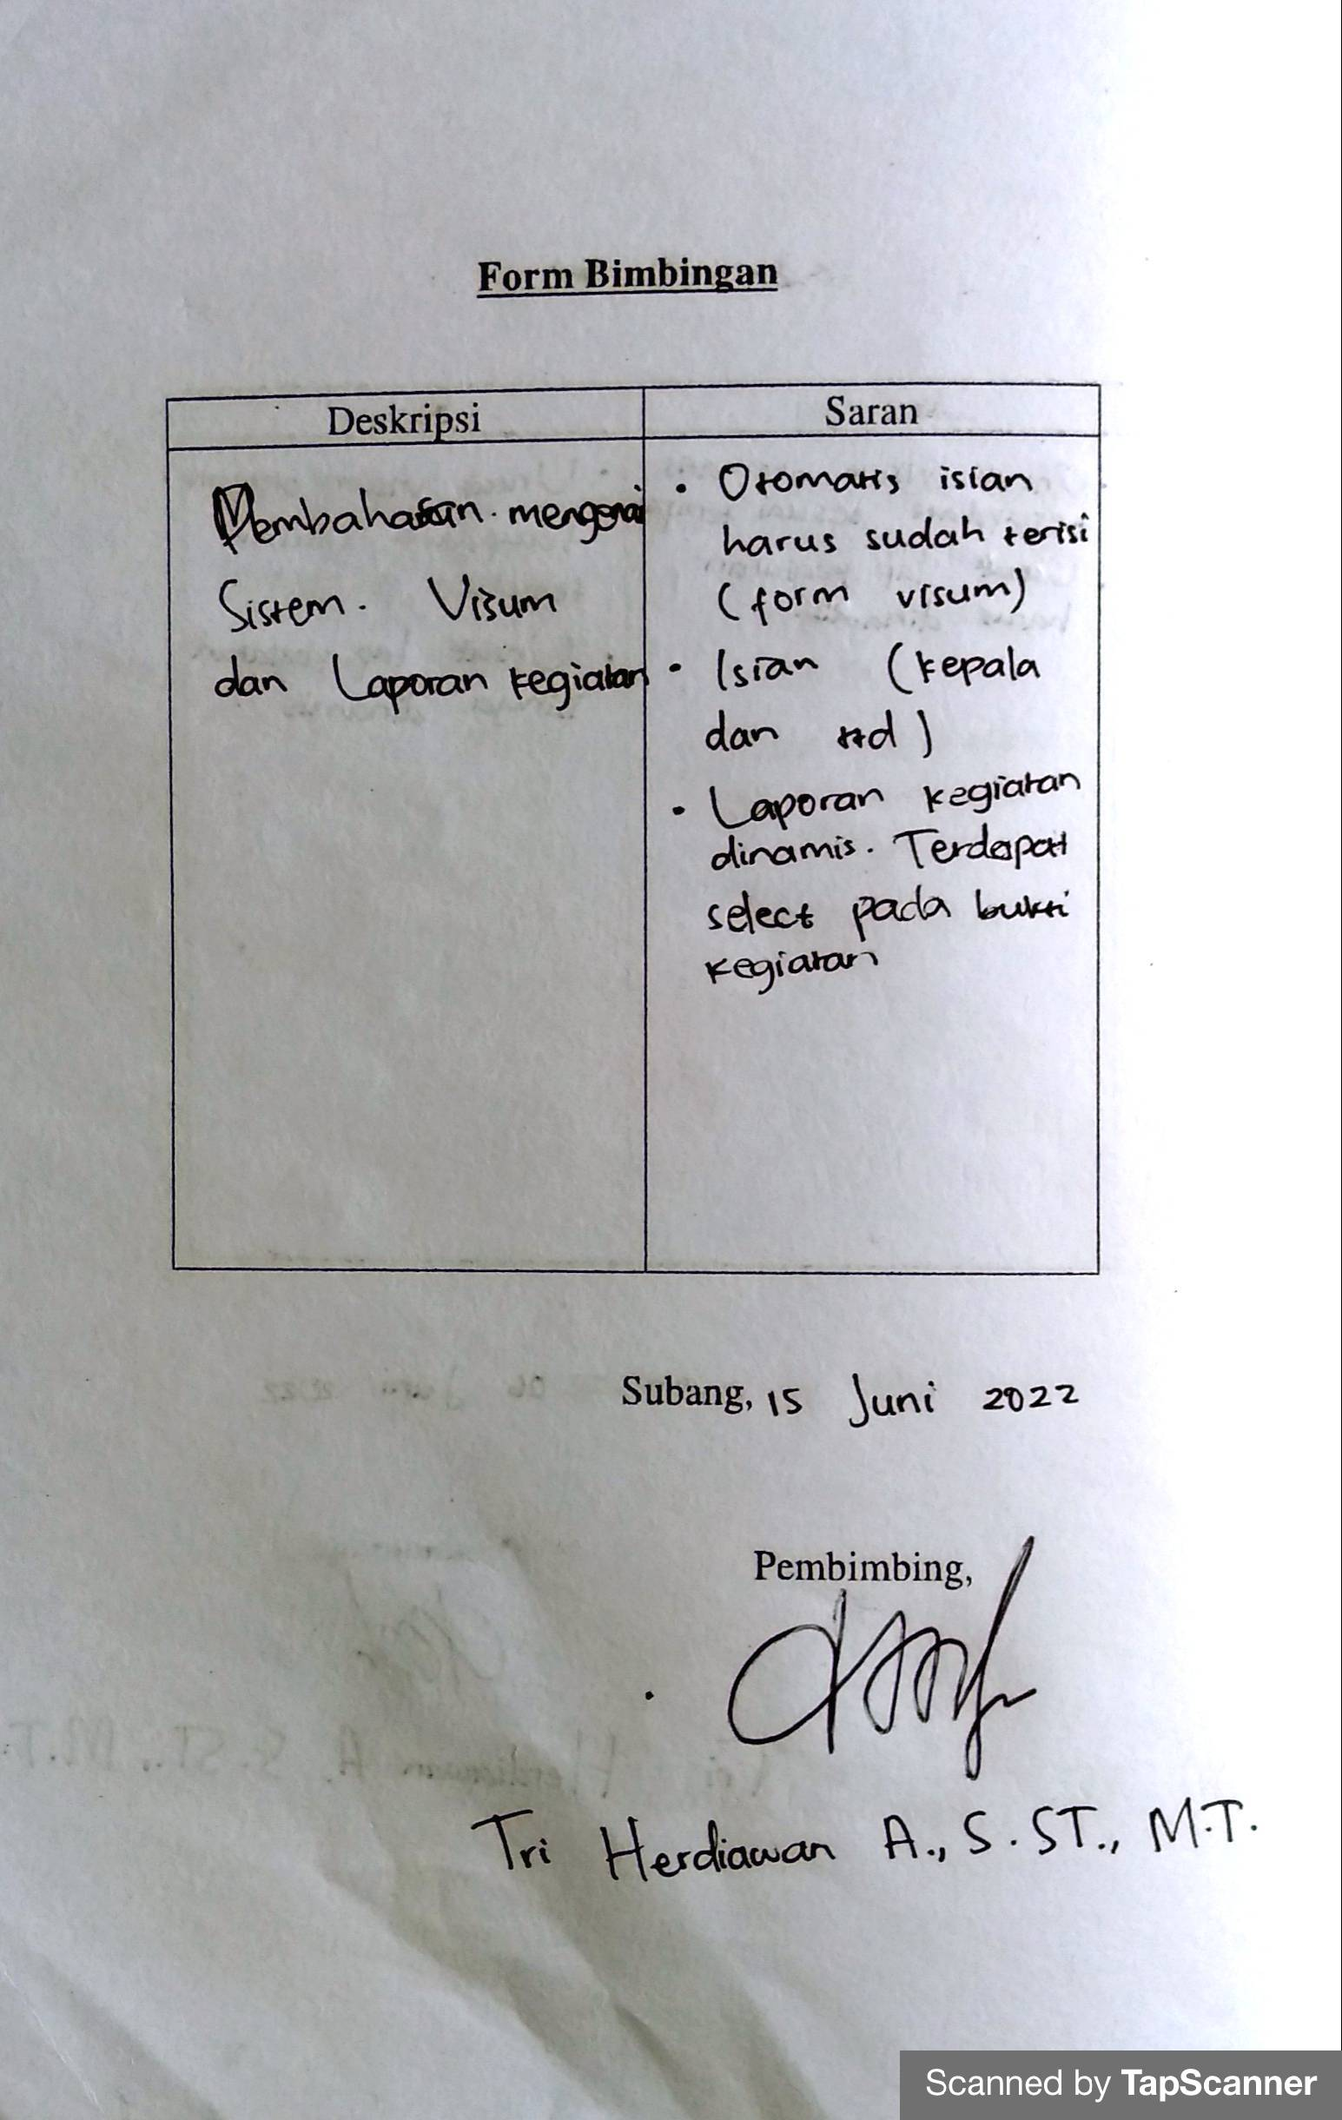

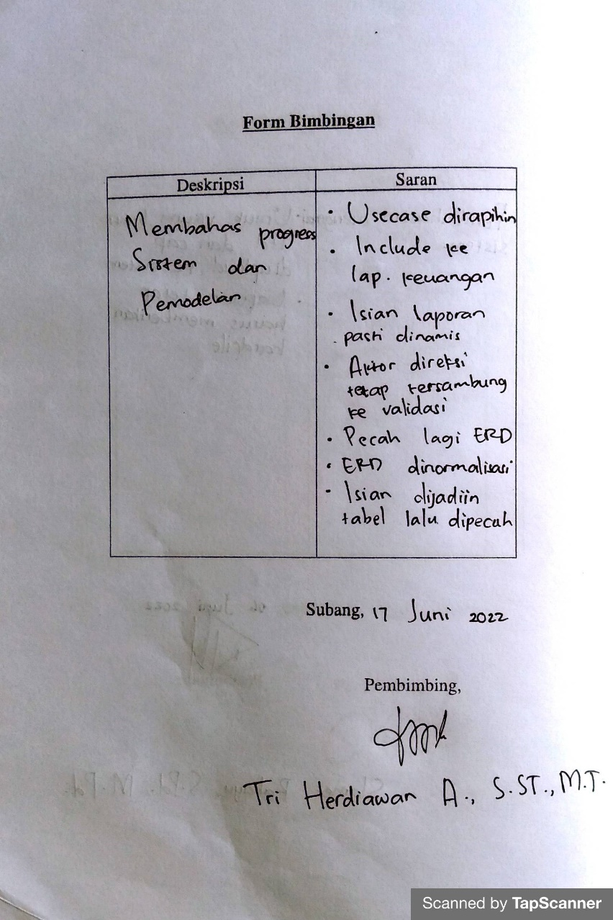

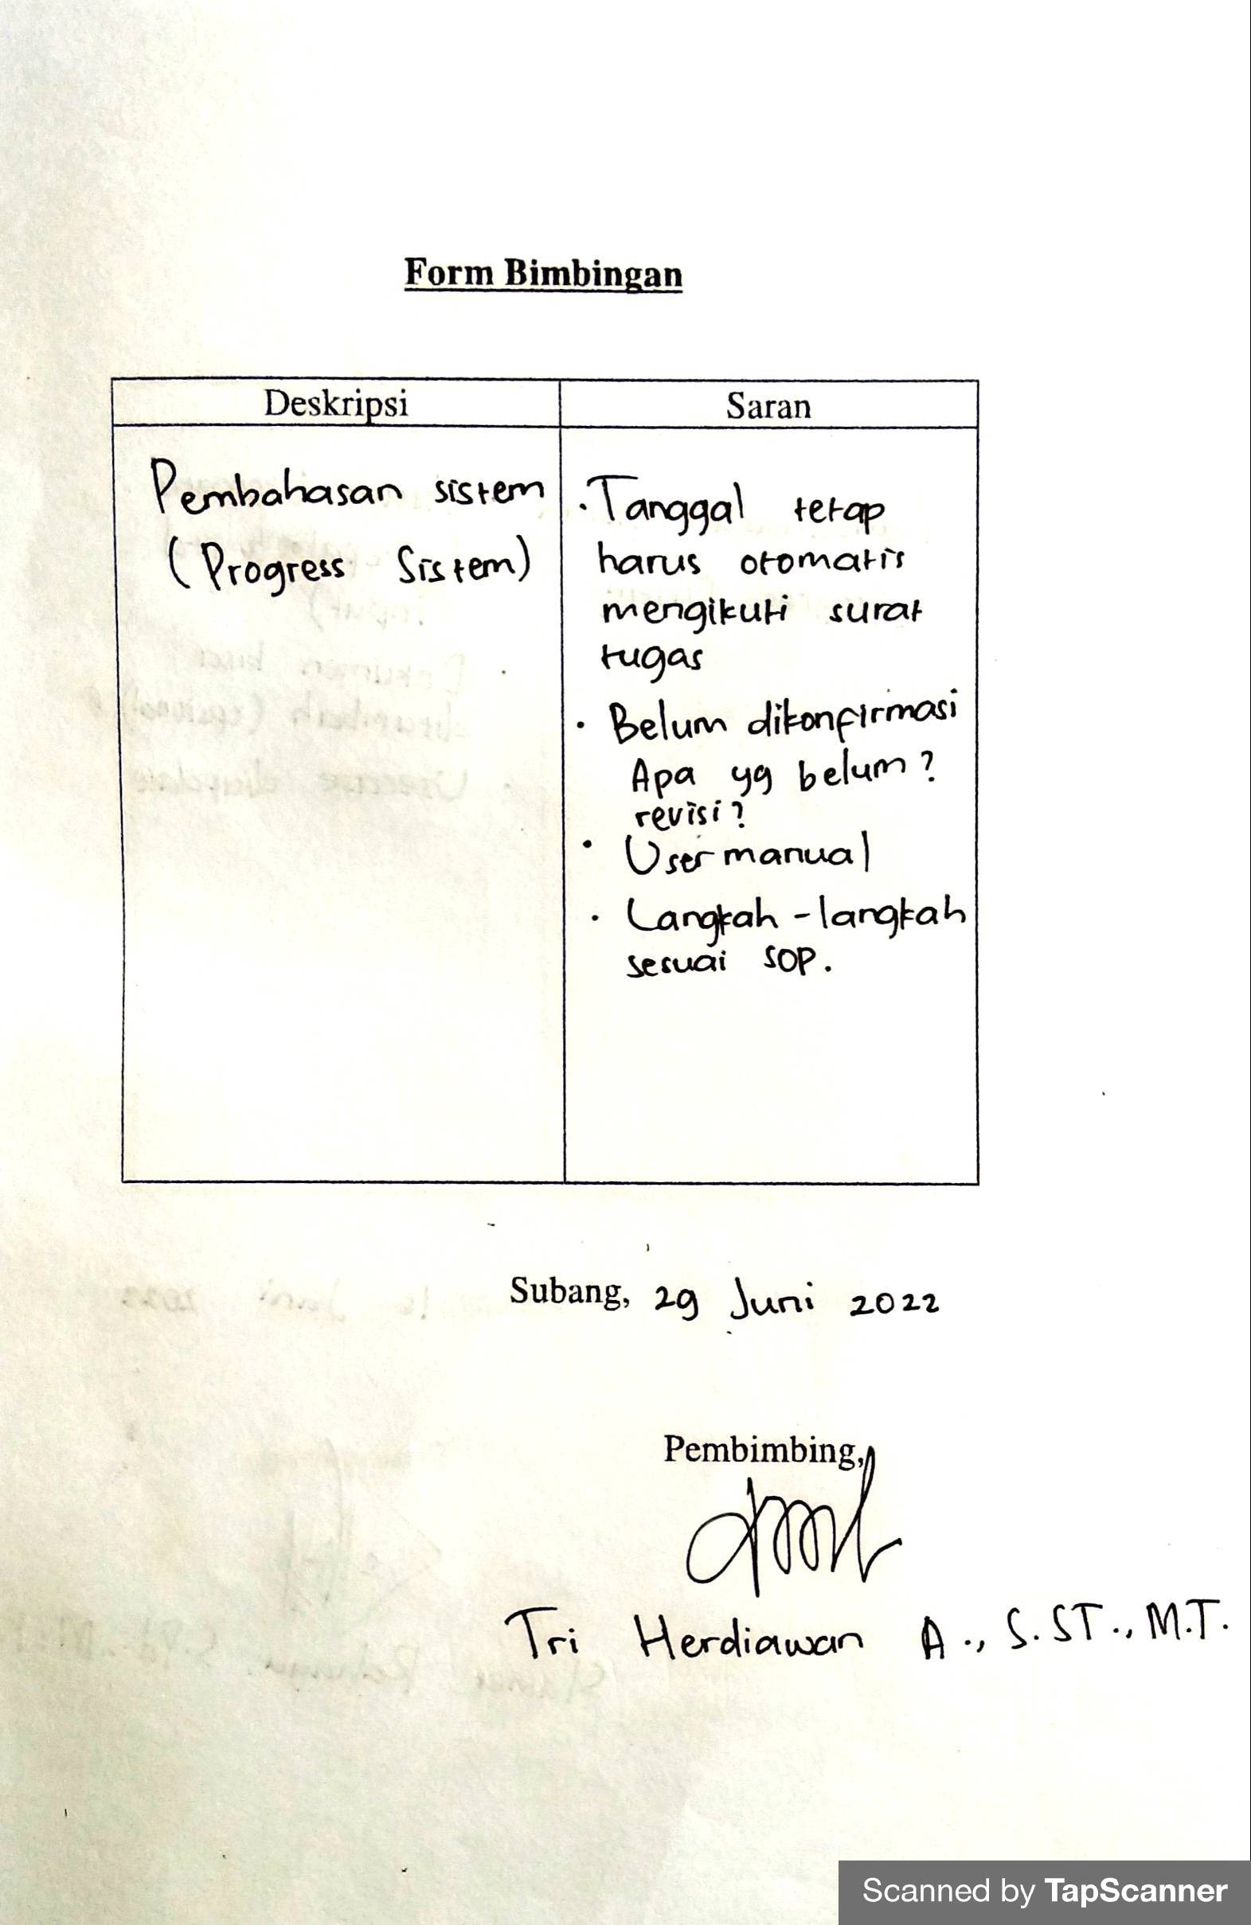

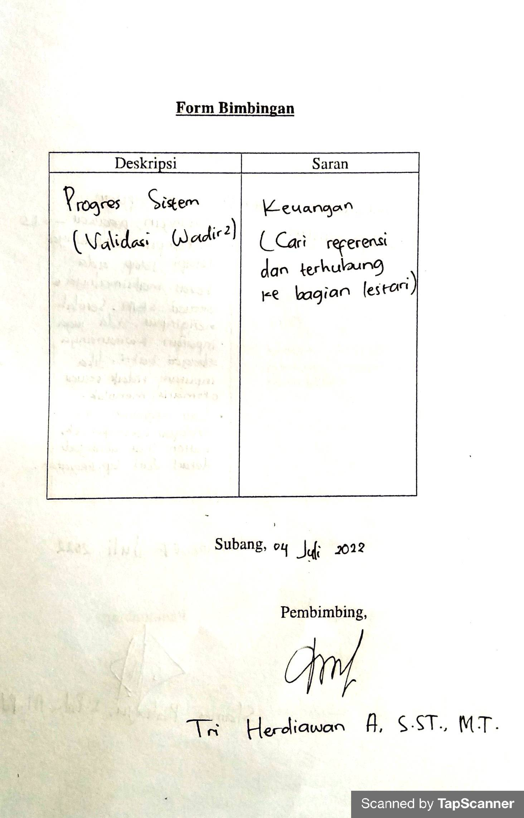

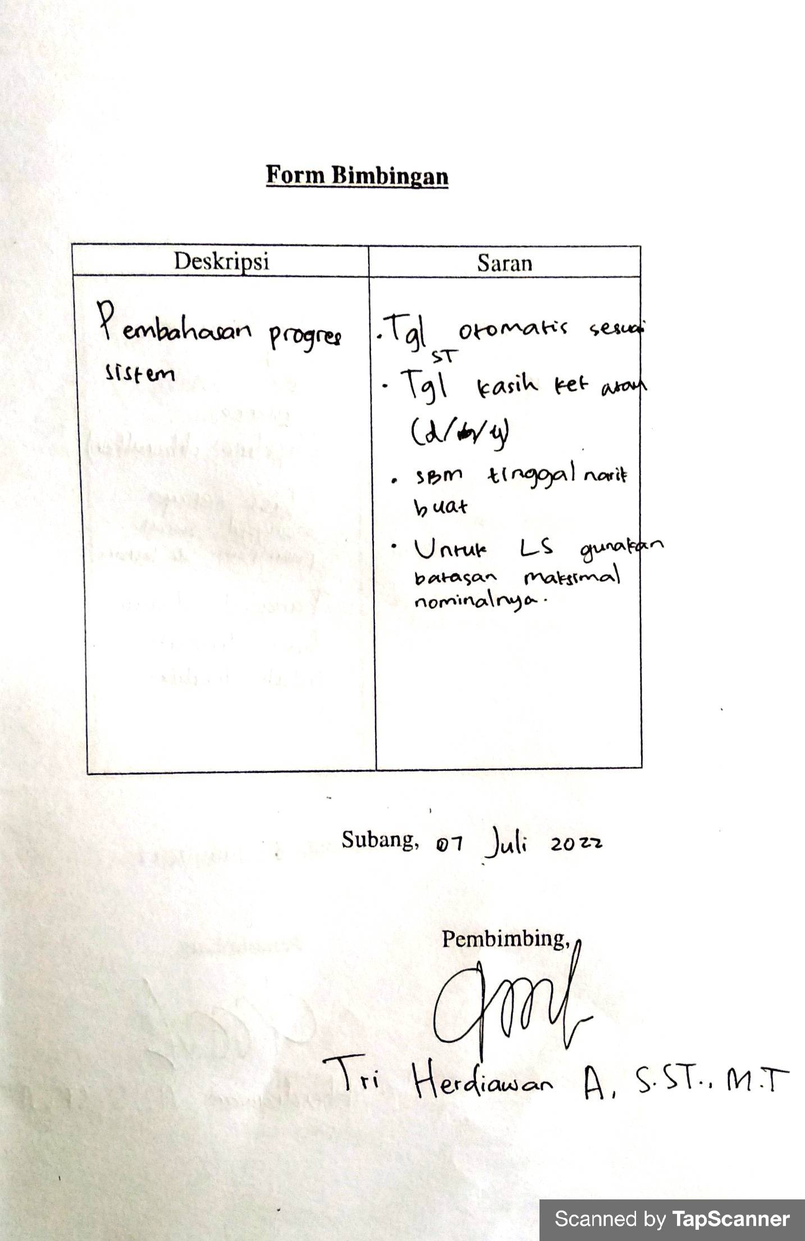

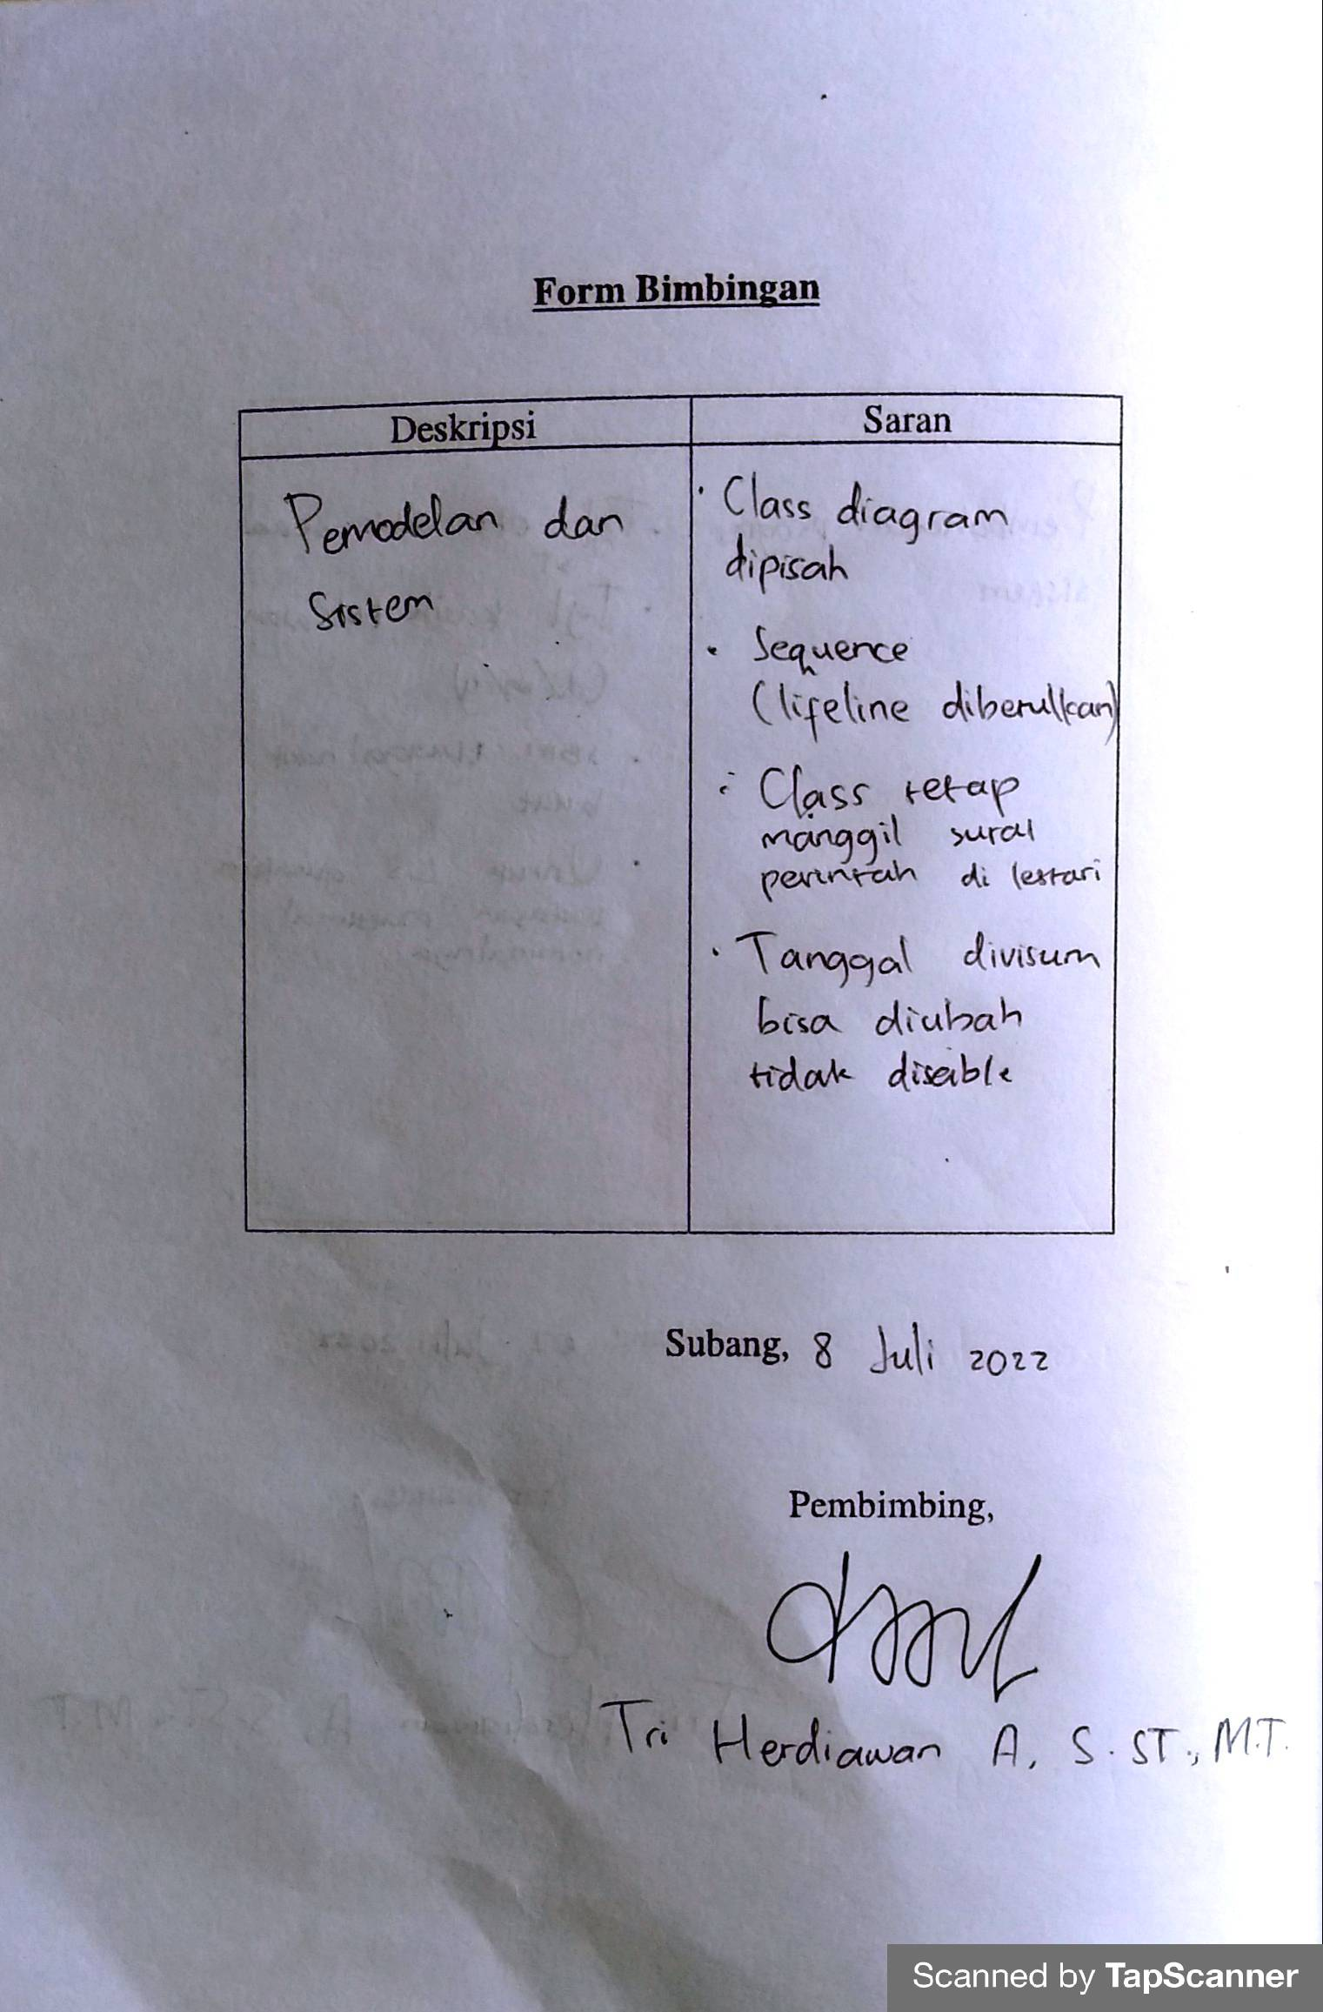

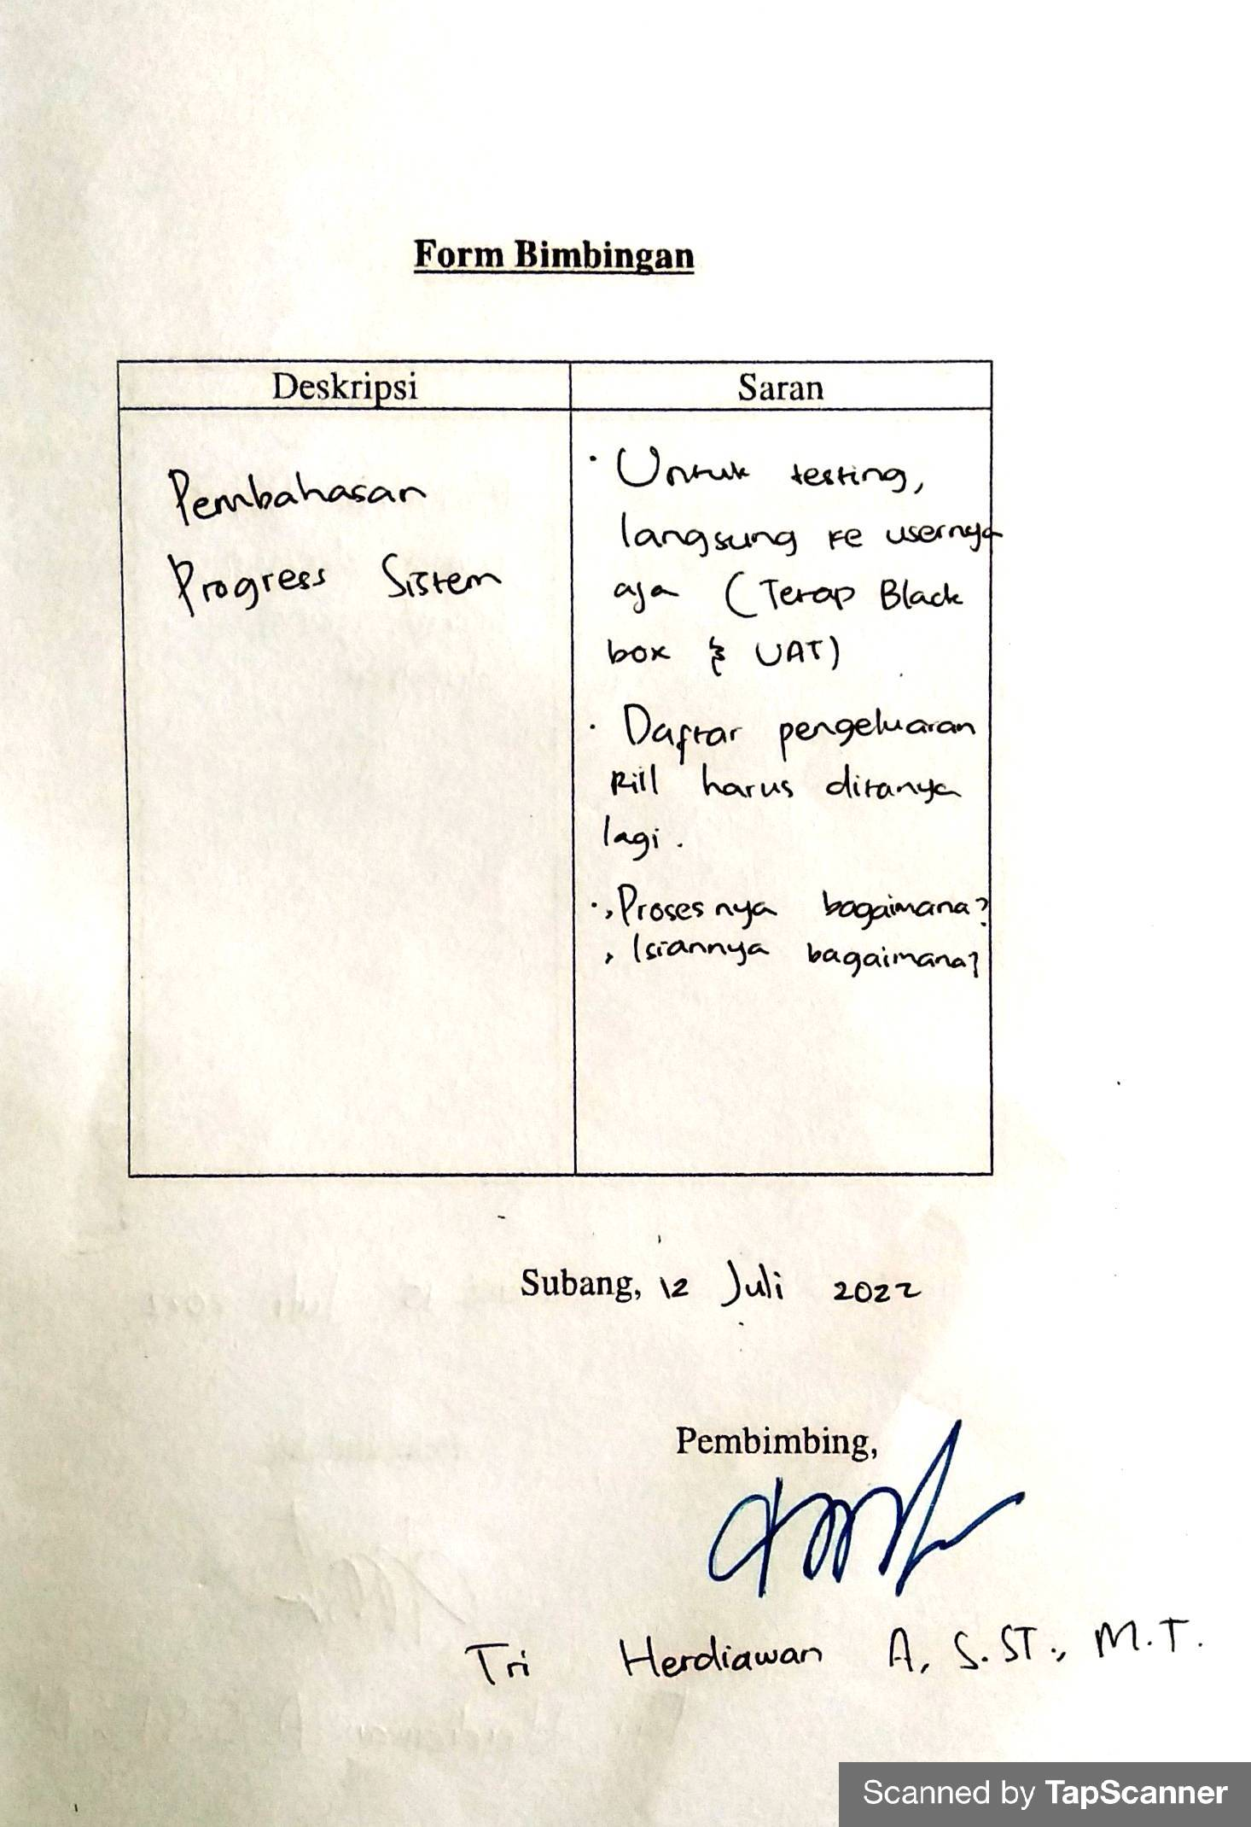

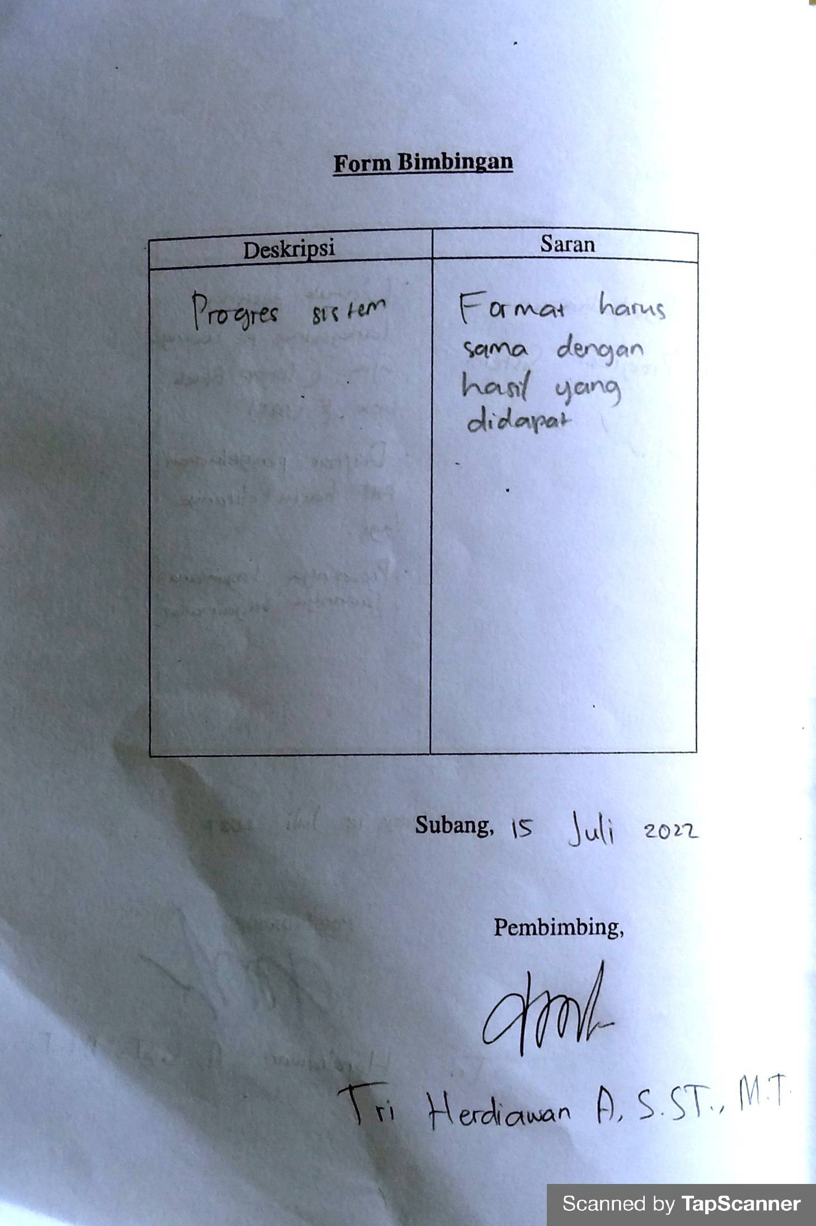

Pembimbing 2

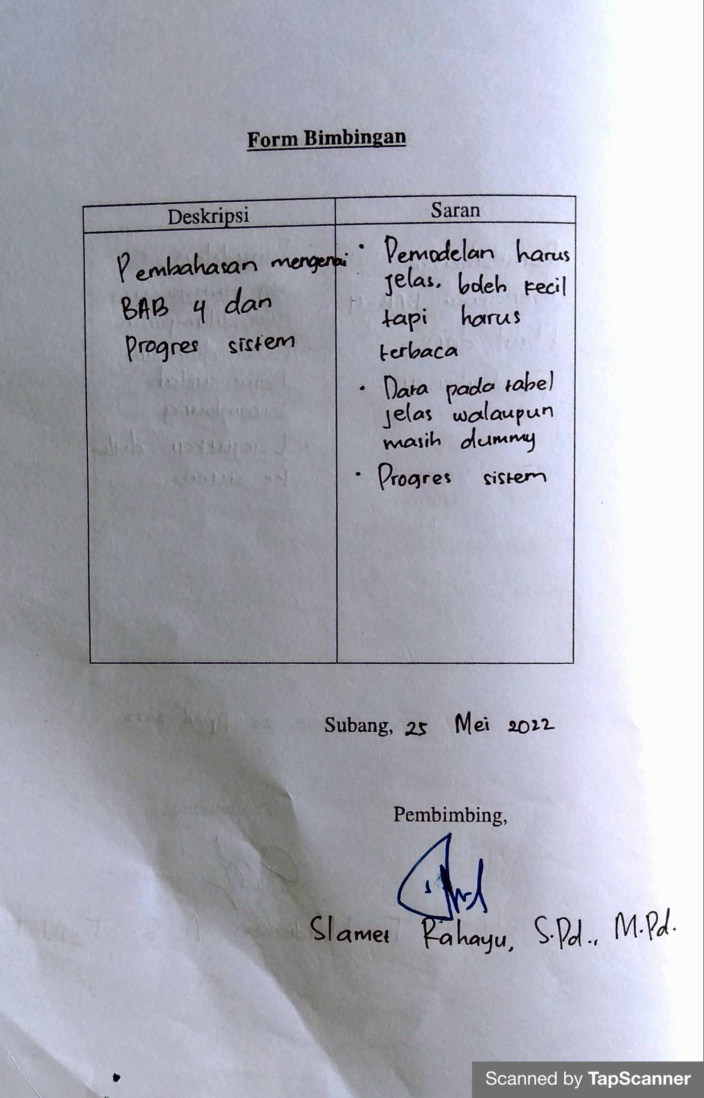

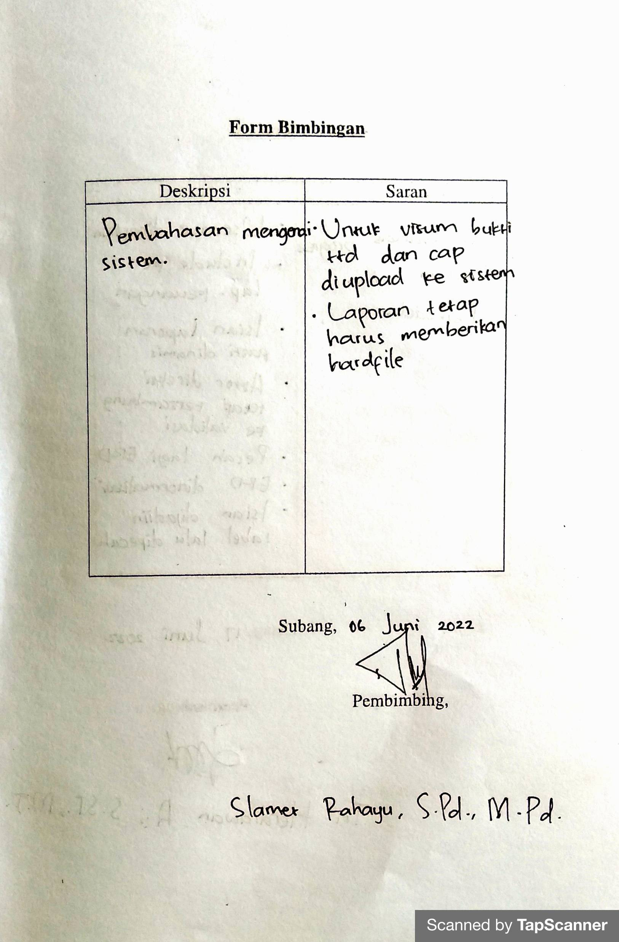

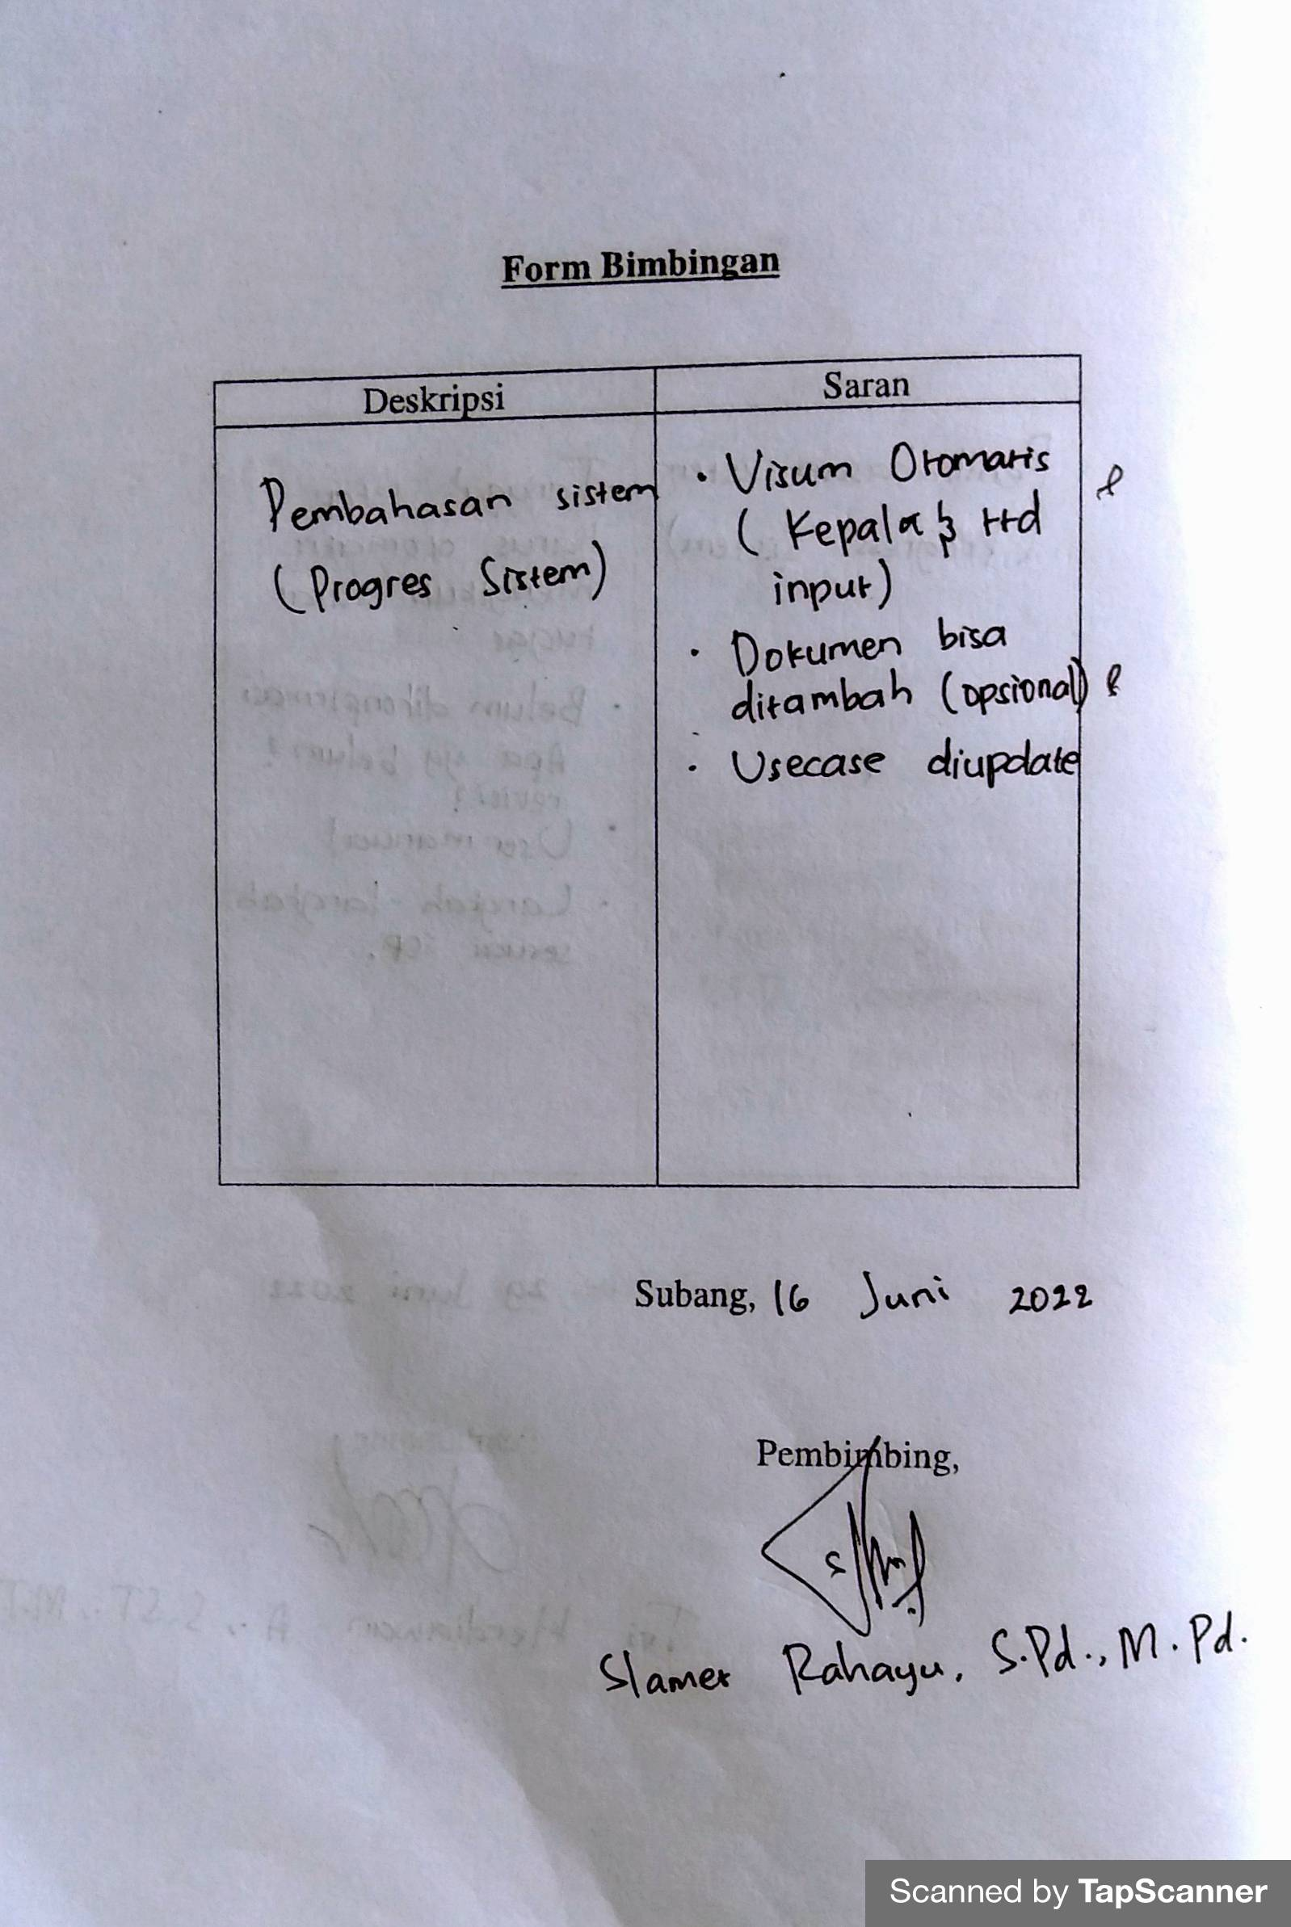

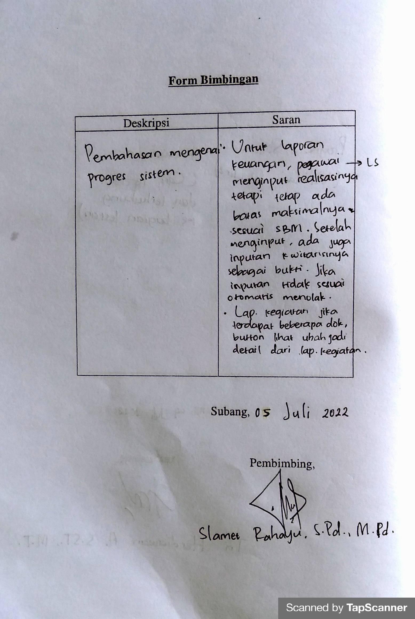

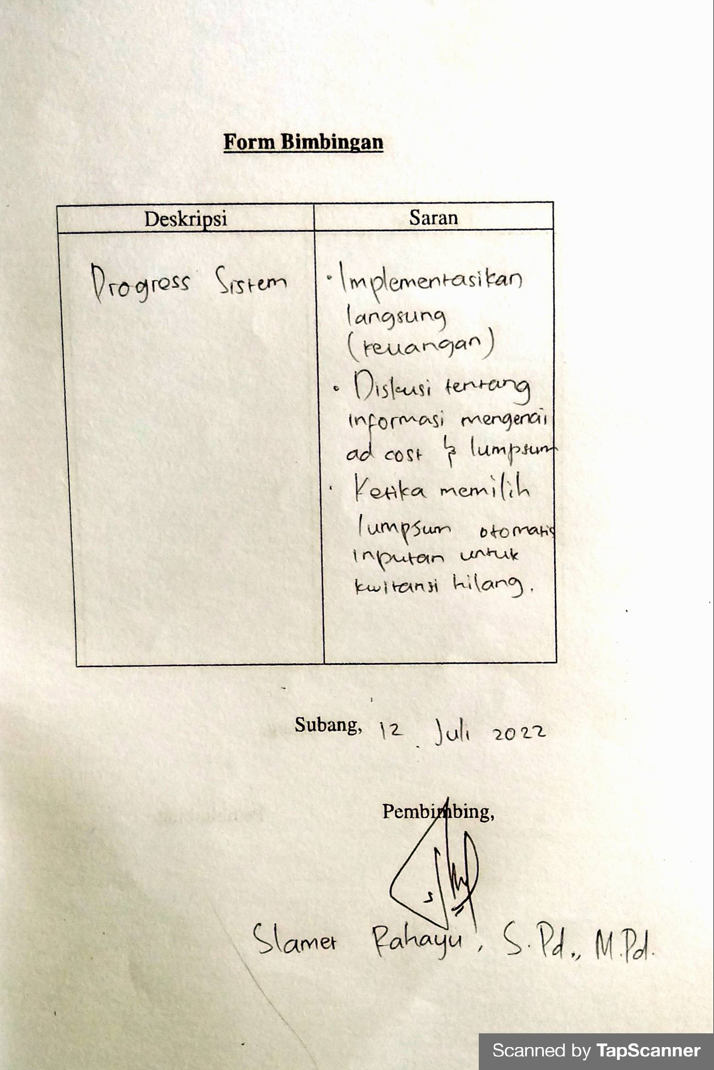

**Lampiran 8 Black Box Testing**

|  |  |  |  |  |
| --- | --- | --- | --- | --- |
| TBT-02 | Memasukkan nama kepala pelaksana dan bukti ttd kepala pelaksana sesaat tiba | Data bertambah ke database dan di arahkan ke view data visum | Valid | Ok |
| TBB-02 | Memasukkan nama kepala pelaksana dan bukti ttd kepala pelaksana setelah berangkat kembali | Data bertambah ke database dan di arahkan ke view data visum | Valid | Ok |
| CD-02 | Melihat detail (cek data) setelah inputan visum berhasil | Menampilkan detail data visum yang telah dinputkan sebelumnya | Valid | Ok |
| TK-02 | Memasukkan kegiatan, jam, tempat, tanggal, keterangan, bukti kegiatan, dan dokumen tambahan | Data bertambah ke database dan di arahkan ke view data Laporan kegiatan | Valid | Ok |
| DTL-02 | Melihat detail setelah inputan laporan kegiatan berhasil | Menampilkan detail data visum yang telah dinputkan sebelumnya | Valid | Ok |
| HPS-02 | Memilih kegiatan yang akan dihapus dan klik btton hapus | Data akan otomatis terhapus | Valid | Ok |
| TP-02 | Memasukkan semua inputan untuk laporan pengeluaran | Data bertambah ke database dan di arahkan ke view data Laporan pengeluaran | Valid | Ok |
| TP-02 | Mengkonfirmasi laporan kegiatan dan memilih status dikonfirmasi | Data berhasil dikonfirmasi | Valid | Ok |
| TP-02 | Mengkonfirmasi laporan pengeluaran dan memilih status dikonfirmasi | Data berhasil dikonfirmasi | Valid | Ok |
| DLP-02 | Klik button data laporan pengeluaran | Menampilkan data pengeluaran, jika telah diinputkan. menampilkan button untuk tambah pengeluaran | Valid | Ok |
| V-03 | Klik button visum | Menampilkan detail visum | Valid | Ok |
| LK-03 | Klik fitur kegiatan | Menampilkan detail laporan kegiatan | Valid | Ok |
| TBT-03 | Memasukkan nama kepala pelaksana dan bukti ttd kepala pelaksana sesaat tiba | Data bertambah ke database dan di arahkan ke view data visum | Valid | Ok |
| TBB-03 | Memasukkan nama kepala pelaksana dan bukti ttd kepala pelaksana setelah berangkat kembali | Data bertambah ke database dan di arahkan ke view data visum | Valid | Ok |
| CD-03 | Melihat detail (cek data) setelah inputan visum berhasil | Menampilkan detail data visum yang telah dinputkan sebelumnya | Valid | Ok |
| TK-03 | Memasukkan kegiatan, jam, tempat, tanggal, keterangan, bukti kegiatan, dan dokumen tambahan | Data bertambah ke database dan di arahkan ke view data Laporan kegiatan | Valid | Ok |
| DTL-03 | Melihat detail setelah inputan laporan kegiatan berhasil | Menampilkan detail data visum yang telah dinputkan sebelumnya | Valid | Ok |
| HPS-03 | Memilih kegiatan yang akan dihapus dan klik button hapus | Data akan otomatis terhapus | Valid | Ok |
| TP-03 | Memasukkan semua inputan untuk laporan pengeluaran | Data bertambah ke database dan di arahkan ke view data Laporan pengeluaran | Valid | Ok |
| DLK-03 | Klik button data laporan kegiatan | Menampilkan data kegiatan yang telah diinputkan dan menampilkan button untuk tambah kegiatan | Valid | Ok |
| DLP-03 | Klik button data laporan pengeluaran | Menampilkan data pengeluaran, jika telah diinputkan. menampilkan button untuk tambah pengeluaran | Valid | Ok |
| V-04 | Klik button visum | Menampilkan detail visum | Valid | Ok |
| LK-04 | Klik fitur kegiatan | Menampilkan detail laporan kegiatan | Valid | Ok |
| TBT-04 | Memasukkan nama kepala pelaksana dan bukti ttd kepala pelaksana sesaat tiba | Data bertambah ke database dan di arahkan ke view data visum | Valid | Ok |
| TBB-04 | Memasukkan nama kepala pelaksana dan bukti ttd kepala pelaksana setelah berangkat kembali | Data bertambah ke database dan di arahkan ke view data visum | Valid | Ok |
| CD-04 | Melihat detail (cek data) setelah inputan visum berhasil | Menampilkan detail data visum yang telah dinputkan sebelumnya | Valid | Ok |
| TK-04 | Memasukkan kegiatan, jam, tempat, tanggal, keterangan, bukti kegiatan, dan dokumen tambahan | Data bertambah ke database dan di arahkan ke view data Laporan kegiatan | Valid | Ok |
| DTL-04 | Melihat detail setelah inputan laporan kegiatan berhasil | Menampilkan detail data visum yang telah dinputkan sebelumnya | Valid | Ok |
| HPS-04 | Memilih kegiatan yang akan dihapus dan klik btton hapus | Data akan otomatis terhapus | Valid | Ok |
| TP-04 | Memasukkan semua inputan untuk laporan pengeluaran | Data bertambah ke database dan di arahkan ke view data Laporan pengeluaran | Valid | Ok |
| VK-01 | Klik button validasi laporan kegiatan | Menampilkan data laporan kegiatan yang harus divalidasi | Tidak Valid | Perbaiki |
| VDK-01 | Memilih button validasi laporan | Menampilkan data laporan kegiatan yang harus divalidasi | Tidak Valid | Perbaiki |
| VP-01 | Klik button validasi laporan kegiatan | Menampilkan data laporan pengeluaran yang harus divalidasi | Tidak Valid | Perbaiki |
| VDP-01 | Memilih button validasi laporan pengeluaran | Menampilkan data laporan kegiatan yang harus divalidasi | Tidak Valid | Perbaiki |
| VK-02 | Klik button validasi laporan kegiatan | Menampilkan data laporan kegiatan yang harus divalidasi | Valid | Ok |
| VDK-02 | Memilih button validasi laporan | Menampilkan data laporan kegiatan yang harus divalidasi | Valid | Ok |
| VP-02 | Klik button validasi Laporan kegiatan | Menampilkan data laporan pengeluaran yang harus divalidasi | Valid | Ok |
| VDP-02 | Memilih button validasi Laporan pengeluaran | Menampilkan data laporan kegiatan yang harus divalidasi | Tidak Valid | Perbaiki |
| VK-03 | Klik button validasi laporan kegiatan | Menampilkan data laporan kegiatan yang harus divalidasi | Tidak Valid | Perbaiki |
| VDK-03 | Memilih button validasi laporan | Menampilkan data laporan kegiatan yang harus divalidasi | Valid | Ok |
| VP-03 | Klik button validasi laporan kegiatan | Menampilkan data laporan pengeluaran yang harus divalidasi | Tidak Valid | Perbaiki |
| VDP-03 | Memilih button validasi Laporan pengeluaran | Menampilkan data laporan kegiatan yang harus divalidasi | Valid | Ok |

**Lampiran 9 Form User Acceptance Testing (UAT)**

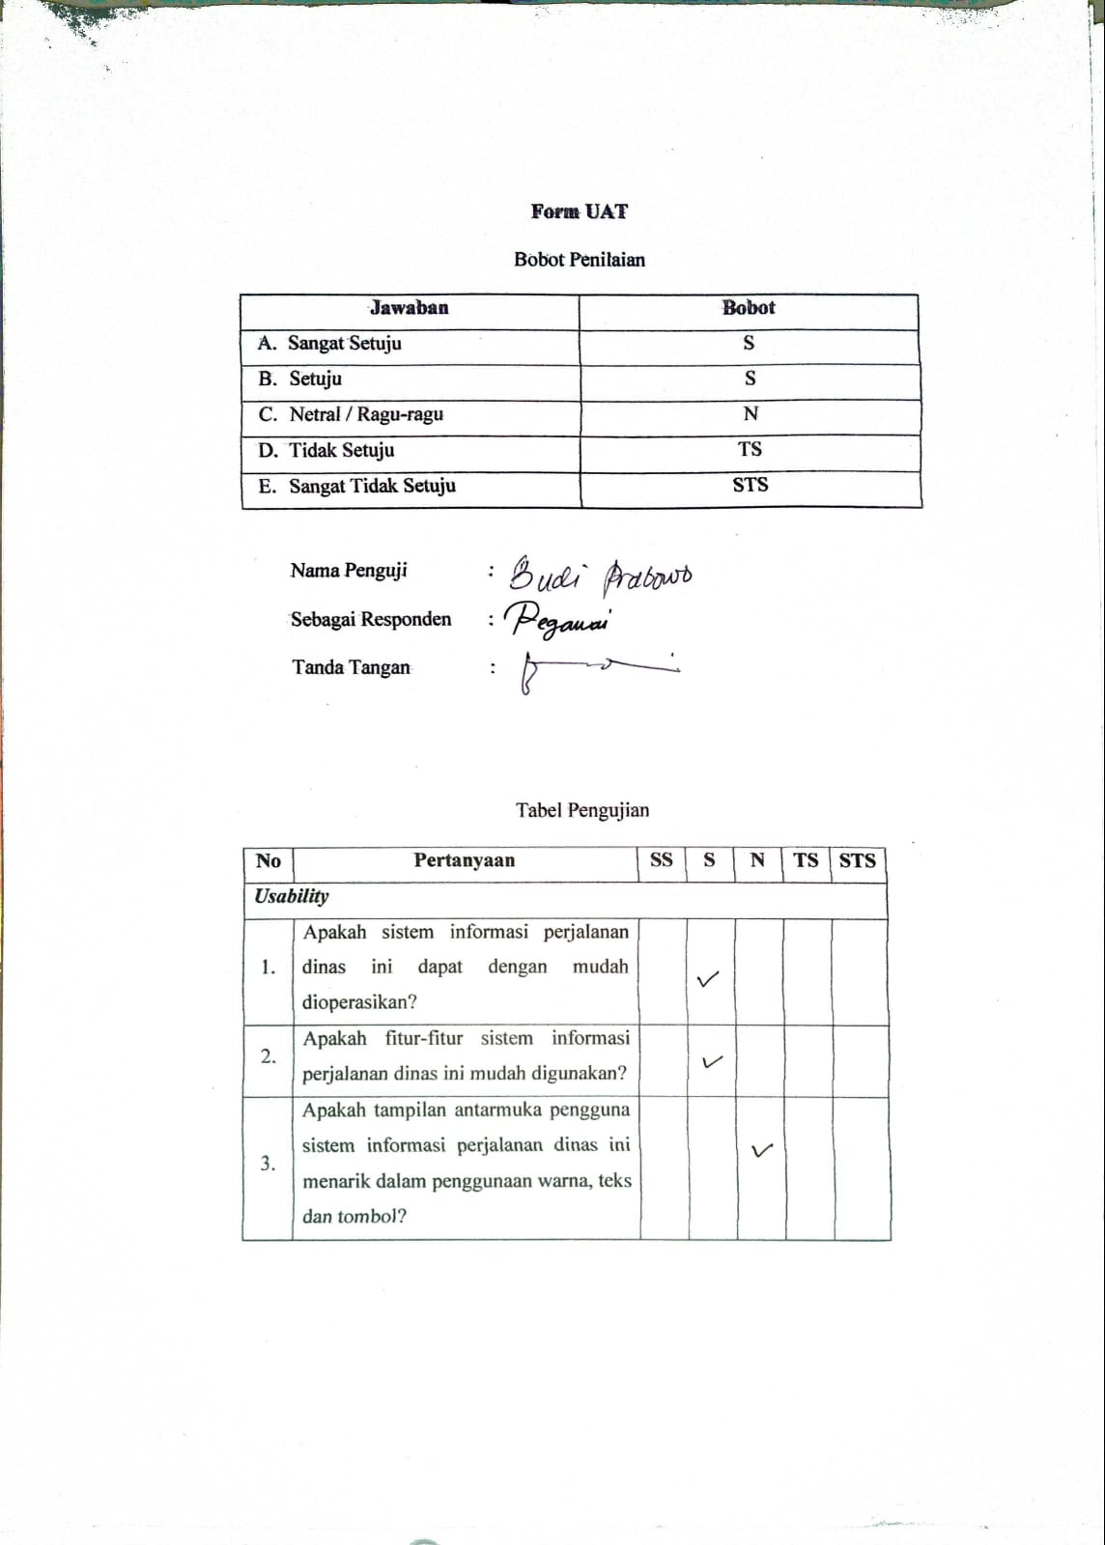

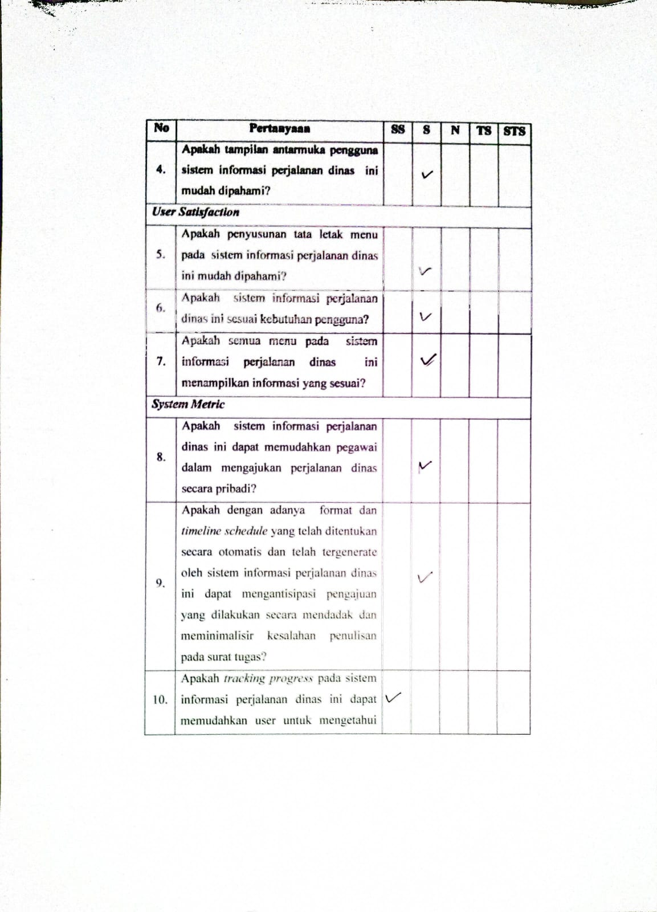

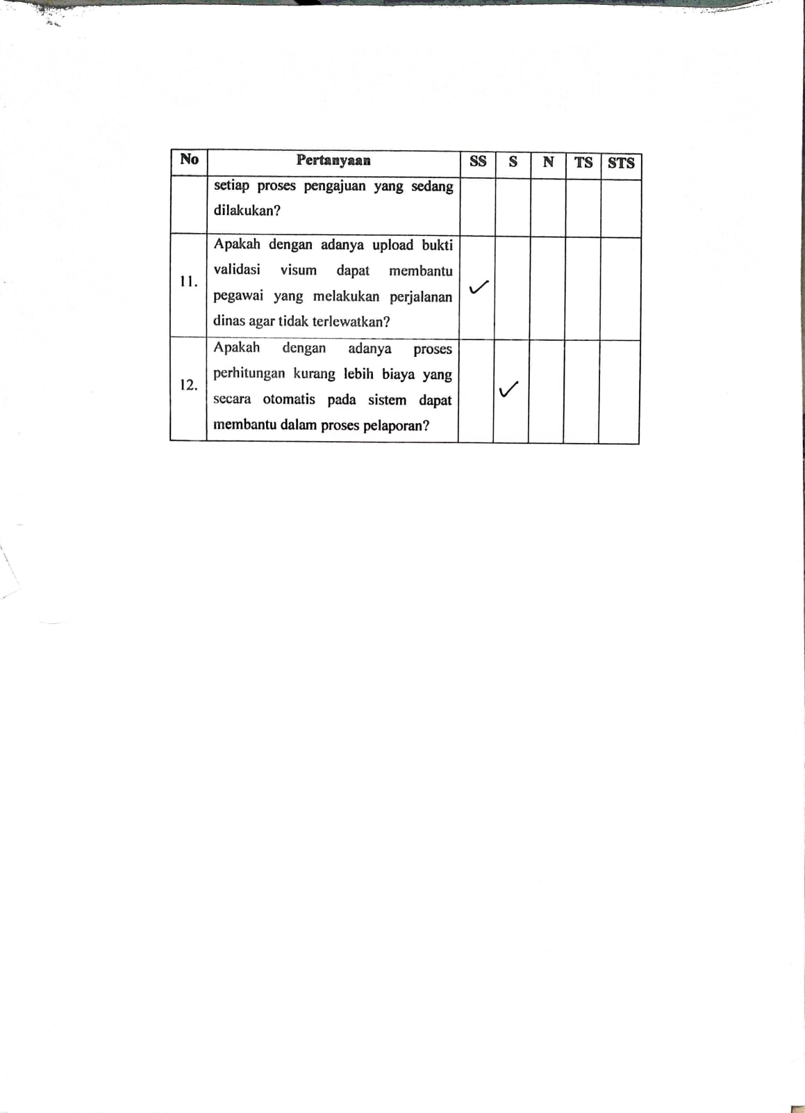

**Lampiran 10 Source Code**

*Controller* : L_pegawai

|  |
| --- |
| <?php  defined('BASEPATH') OR exit('No direct script access allowed');  class L_pegawai extends CI_Controller {  function __construct(){  parent::__construct();  $this->load->model('M_suratperintah');  $this->load->model('M_pegawai');  $this->load->model('M_suratugas');  }  public function index(){  $data1['email'] = $this->session->userdata('id_pegawai');  $judul['title'] ='Halaman Utama Pegawai';  $this->load->view('template/header.php',$judul);  $this->load->view('Pegawai/navbar.php',$data1);  $this->load->view('template/footer.php');  }  public function laporan_sppd(){  $judul['title'] ='Laporan SPPD';  $data1['peg'] = $this->session->userdata('id_peg');  $id_peg = $data1['peg'];  $data['query'] = $this->M_pegawai->get_SPid($id_peg);  $this->load->view('template/header.php',$judul);  $this->load->view('Pegawai/navbar.php');  $this->load->view('Pegawai/v_lapsppd.php',$data);  $this->load->view('template/footer.php');  }  public function laporan_pengeluaran(){  $judul['title'] ='Laporan SPPD';  $data1['peg'] = $this->session->userdata('id_peg');  $id_peg = $data1['peg'];  $data['query'] = $this->M_pegawai->get_SPid($id_peg);  $this->load->view('template/header.php',$judul);  $this->load->view('Pegawai/navbar.php');  $this->load->view('Pegawai/v_lapkeuangan.php',$data);  $this->load->view('template/footer.php');  }  public function lihat_laporankeg($id_sp){  $data['kegiatan'] = $this->db->get_where('surat_perintah', ['id_sp'=> $id_sp])->row();  $judul['title'] ='Data Laporan Kegiatan';  $data['query'] = $this->M_pegawai->getLaporankeg($id_sp);  $this->load->view('template/header.php',$judul);  $this->load->view('Pegawai/navbar.php');  $this->load->view('Pegawai/v_lapkeg.php',$data);  $this->load->view('template/footer.php');  }  public function tambah_keg(){  $id_lapkegiatan = $this->input->post("id_lapkegiatan");  $id_sp = $this->input->post("id_sp");  $jam = $this->input->post("jam");  $tempat = $this->input->post("tempat");  $kegiatan = $this->input->post("kegiatan");  $tanggal = $this->input->post("tanggal");  $keterangan = $this->input->post("keterangan");  $config['upload_path'] = './assets/Dokumen/BuktiKegiatan/';  $config['overwrite'] = true;  $config['allowed_types'] = 'jpeg|png|jpg';  $this->load->library('upload', $config);  // script upload file pertama  $this->upload->do_upload('bukti');  $bukti = $this->upload->data();  $bukti = $this->upload->data("file_name");  $config['upload_path'] = './assets/Dokumen/BuktiKegiatan/';  $config['overwrite'] = true;  $config['allowed_types'] = 'jpeg|png|jpg';  $this->load->library('upload', $config);  $jumlah_dok_tambahan = count($_FILES['dok_tambahan']['name']);  for($i = 0; $i < $jumlah_dok_tambahan;$i++)  {  if(!empty($_FILES['dok_tambahan']['name'][$i])){  $_FILES['file']['name'] = $_FILES['dok_tambahan']['name'][$i];  $_FILES['file']['type'] = $_FILES['dok_tambahan']['type'][$i];  $_FILES['file']['tmp_name'] = $_FILES['dok_tambahan']['tmp_name'][$i];  $_FILES['file']['error'] = $_FILES['dok_tambahan']['error'][$i];  $_FILES['file']['size'] = $_FILES['dok_tambahan']['size'][$i];  if($this->upload->do_upload('file')){  $uploadData = $this->upload->data();  $data['dok_tambahan'] = $uploadData['file_name'];  $data['id_sp'] = $id_sp;  $data['jam'] = $jam;  $data['tempat'] = $tempat;  $data['kegiatan'] = $kegiatan;  $data['tanggal'] = $tanggal;  $data['keterangan'] = $keterangan;  $data['bukti'] = $bukti;  $this->session->set_flashdata('flash', '<div class="alert alert-success" role="alert">'. 'Tambah kegiatan berhasil!<button type="button" class="close" data-dismiss="alert" aria-label="Close">  <span aria-hidden="true">&times;</span>  </button></div>');  $a = $this->db->insert('laporan_kegiatan',$data);  }  }  }  redirect('pegawai/L_pegawai/lihat_laporankeg/'.$data['id_sp']);  }  // [[Fungsi aksi dari data kegiatan]]  public function kegiatan(){  $data['title'] = 'Data Laporan Kegiatan';  $hasil['query'] = $this->M_pegawai->getKegiatan();  $this->load->view('template/header.php',$data);  $this->load->view('Pegawai/navbar.php',$data);  $this->load->view('Pegawai/v_lapkeg.php',$hasil);  $this->load->view('template/footer.php');  }  public function hapus_kegiatan($id_lapkegiatan){  if($this->db->delete('laporan_kegiatan',['id_lapkegiatan'=>$id_lapkegiatan])){  $this->session->set_flashdata('flash', '<div class="alert alert-success" role="alert">'. 'Data berhasil dihapus!<button type="button" class="close" data-dismiss="alert" aria-label="Close">  <span aria-hidden="true">&times;</span>  </button></div>');  redirect('Pegawai/L_pegawai/laporan_sppd/');  }else{  $this->session->set_flashdata('flash', '<div class="alert alert-danger" role="alert">'. 'Gagal menghapus data!<button type="button" class="close" data-dismiss="alert" aria-label="Close">  <span aria-hidden="true">&times;</span>  </button></div>');  redirect('Pegawai/L_pegawai/laporan_sppd/');  }  }  public function lihat_visum($id_sp){  $data['visum'] = $this->db->get_where('surat_perintah', ['id_sp'=> $id_sp])->row();  $judul['title'] ='Kelola Data Visum SPPD';  $data['query'] = $this->M_pegawai->getVisum($id_sp);  $this->load->view('template/header.php',$judul);  $this->load->view('Pegawai/navbar.php');  $this->load->view('Pegawai/v_visum.php',$data);  $this->load->view('template/footer.php');  }  public function tambah_visum(){  $id_sp = $this->input->post("id_sp");  // $id_visum = $this->input->post("id_visum");  $tiba = $this->input->post("tiba");  $tgl_tiba = $this->input->post("tgl_tiba");  $kepala1 = $this->input->post("kepala1");  $config['upload_path'] = './assets/Dokumen/Visum/';  $config['overwrite'] = true;  $config['allowed_types'] = 'jpeg|png|jpg';  $this->load->library('upload', $config);  // script upload file pertama  $this->upload->do_upload("bukti_tiba");  $bukti_tiba = $this->upload->data();  $bukti_tiba = $this->upload->data("file_name");  $berangkat = $this->input->post("berangkat");  $tgl_berangkat = $this->input->post("tgl_berangkat");  $kepala2 = $this->input->post("kepala2");  $config['upload_path'] = './assets/Dokumen/Visum/';  $config['overwrite'] = true;  $config['allowed_types'] = 'jpeg|png|jpg';  $this->load->library('upload', $config);  // script upload file kedua  $this->upload->do_upload('bukti_berangkat');  $bukti_berangkat = $this->upload->data();  $bukti_berangkat = $this->upload->data("file_name");  $id_sp = $this->input->post("id_sp");  $data=array(  // "id_visum" => $id_visum,  "id_sp" => $id_sp,  "tiba" => $tiba,  "tgl_tiba" => $tgl_tiba,  "kepala1" => $kepala1,  "bukti_tiba" => $bukti_tiba,  "berangkat" => $berangkat,  "tgl_berangkat" => $tgl_berangkat,  "kepala2" => $kepala2,  "bukti_berangkat" => $bukti_berangkat,  );  $data1 = array(  "id_sp" => $id_sp,  "visum" => "Sudah",  );  // print_r($data);  $this->session->set_flashdata('flash', '<div class="alert alert-success" role="alert">'. 'Tambah visum berhasil!<button type="button" class="close" data-dismiss="alert" aria-label="Close">  <span aria-hidden="true">&times;</span>  </button></div>');  $this->db->where('id_sp',$id_sp);  $this->db->update('surat_perintah',$data1);  $this->db->insert('visum_sppd',$data);  redirect('Pegawai/L_Pegawai/laporan_sppd');  }  public function tampil_visum(){  $data['title'] = 'Data Visum SPPD';  $hasil['query'] = $this->M_pegawai->getVisum();  $this->load->view('template/header.php',$data);  $this->load->view('Pegawai/navbar.php');  $this->load->view('Pegawai/v_visum.php',$hasil);  $this->load->view('template/footer.php');  }  public function edit_visum_tiba(){  $id_sp = $this->input->post("id_sp");  // $id_visum = $this->input->post("id_visum");  $tiba = $this->input->post("tiba");  $tgl_tiba = $this->input->post("tgl_tiba");  $kepala1 = $this->input->post("kepala1");  $config['upload_path'] = './assets/Dokumen/Visum/';  $config['overwrite'] = true;  $config['allowed_types'] = 'jpeg|png|jpg';  $this->load->library('upload', $config);  // script upload file pertama  $this->upload->do_upload("bukti_tiba");  $bukti_tiba = $this->upload->data();  $bukti_tiba = $this->upload->data("file_name");  $id_sp = $this->input->post("id_sp");  $data=array(  // "id_visum" => $id_visum,  "id_sp" => $id_sp,  "tiba" => $tiba,  "tgl_tiba" => $tgl_tiba,  "kepala1" => $kepala1,  "bukti_tiba" => $bukti_tiba,  );  // print_r($data);  $this->session->set_flashdata('flash', '<div class="alert alert-success" role="alert">'. 'Tambah visum berhasil!<button type="button" class="close" data-dismiss="alert" aria-label="Close">  <span aria-hidden="true">&times;</span>  </button></div>');  $this->db->where('id_sp',$id_sp);  $this->db->update('visum_sppd',$data);  redirect('Pegawai/L_Pegawai/lihat_visum/'.$id_sp);  }  public function edit_visum_berangkat(){  $id_sp = $this->input->post("id_sp");  // $id_visum = $this->input->post("id_visum");  $berangkat = $this->input->post("berangkat");  $tgl_berangkat = $this->input->post("tgl_berangkat");  $kepala2 = $this->input->post("kepala2");  $config['upload_path'] = './assets/Dokumen/Visum/';  $config['overwrite'] = true;  $config['allowed_types'] = 'jpeg|png|jpg';  $this->load->library('upload', $config);  // script upload file pertama  $this->upload->do_upload("bukti_berangkat");  $bukti_berangkat = $this->upload->data();  $bukti_berangkat = $this->upload->data("file_name");  $id_sp = $this->input->post("id_sp");  $data=array(  // "id_visum" => $id_visum,  "id_sp" => $id_sp,  "berangkat" => $berangkat,  "tgl_berangkat" => $tgl_berangkat,  "kepala2" => $kepala2,  "bukti_berangkat" => $bukti_berangkat,  );  $data1 = array(  "id_sp" => $id_sp,  "visum" => "Sudah",  );  // print_r($data);  $this->session->set_flashdata('flash', '<div class="alert alert-success" role="alert">'. 'Tambah visum berhasil!<button type="button" class="close" data-dismiss="alert" aria-label="Close">  <span aria-hidden="true">&times;</span>  </button></div>');  $this->db->where('id_sp',$id_sp);  $this->db->update('visum_sppd',$data);  redirect('Pegawai/L_Pegawai/lihat_visum/'.$id_sp);  }  public function lihat_lappengeluaran($id_sp, $id_peg){  $data['pengeluaran'] = $this->db  ->from('surat_perintah')  ->join('surat_tugas','surat_perintah.id_st = surat_tugas.id_st')  ->join('rincian_biaya','surat_perintah.id_sp = rincian_biaya.id_sp')  ->where('surat_perintah.id_sp',$id_sp)  ->where('rincian_biaya.pegawai',$id_peg)  ->get()->row();  $data['id_sp'] = $id_sp;  $judul['title'] ='Data Laporan Pengeluaran';  $data['query'] = $this->M_pegawai->getLappengeluaran($id_sp);  $this->load->view('template/header.php',$judul);  $this->load->view('Pegawai/navbar.php');  $this->load->view('Pegawai/v_lappengeluaran.php',$data);  $this->load->view('template/footer.php');  }  public function getbatasan($id_sp){  $data = $this->db->query('SELECT * FROM rincian_biaya where id_sp='.$id_sp)->row();  echo json_encode($data);  }  public function tambah_pengeluaran(){  $transport = $this->input->post('transport');  $taksi = $this->input->post('taksi');  $penginapan = $this->input->post('penginapan');  $uh = $this->input->post('uang_harian');  $id_sp = $this->input->post('id_sp');  $L_pegawai = $this->input->post('L_pegawai');  $id_rincian = $this->input->post('id_rincian');  $pengeluaran=array(  'id_sp' => $id_sp,  'transport' => $transport,  'taksi' => $taksi,  'penginapan' => $penginapan,  'uh' => $uh,  'L_pegawai' => $L_pegawai,  'id_rincian' => $id_rincian,  );  $this->db->insert('laporan_keuangan',$pengeluaran);  redirect('Pegawai/L_pegawai/laporan_pengeluaran');  }  public function hapus_pengeluaran($id_lapkeuangan){  if($this->db->delete('laporan_keuangan',['id_lapkeuangan'=>$id_lapkeuangan])){  $this->session->set_flashdata('flash', '<div class="alert alert-success" role="alert">'. 'Data berhasil dihapus!<button type="button" class="close" data-dismiss="alert" aria-label="Close">  <span aria-hidden="true">&times;</span>  </button></div>');  redirect('Pegawai/L_pegawai/laporan_pengeluaran/');  }else{  $this->session->set_flashdata('flash', '<div class="alert alert-danger" role="alert">'. 'Gagal menghapus data!<button type="button" class="close" data-dismiss="alert" aria-label="Close">  <span aria-hidden="true">&times;</span>  </button></div>');  redirect('Pegawai/L_pegawai/laporan_pengeluaran/');  }  }  public function detail_pengeluaran($id_lapkeuangan){  $data['pengeluaran'] = $this->M_pegawai->spdrampung($id_lapkeuangan)->row_array();  $this->load->view('template/header');  $this->load->view('navbar');  $this->load->view('v_detailpengeluaran',$data);  $this->load->view('template/footer');  }  public function cek_rampung($id_lapkeuangan){  $data = $this->M_pegawai->spdrampung($id_lapkeuangan)->row_array();  $data['transport'] = $this->input->post('transport_rampung');  $data['t'] = $this->input->post('t');  $data['taksi'] = $this->input->post('taksi_rampung');  $data['ut'] = $this->input->post('ut');  $data['uang_harian'] = $this->input->post('harian_rampung');  $data['h'] = $this->input->post('h');  $data['penginapan'] = $this->input->post('penginapan_rampung');  $data['p'] = $this->input->post('p');  $data['totalrampung'] = $data['transport']+$data['taksi']+$data['uang_harian']+$data['penginapan'];  $data['totalsemula'] = $data['t']+$data['ut']+$data['h']+$data['p'];  $data['kurleb'] = $data['totalsemula']-$data['totalrampung'];  // $this->load->view('template/header');  // $this->load->view('navbar');  $this->load->view('v_rampung',$data);  // $this->load->view('template/footer');  }  }  ?> |

Controller : L_keuangan

|  |
| --- |
| <?php  defined('BASEPATH') OR exit('No direct script access allowed');  class L_keuangan extends CI_Controller {  function __construct(){  parent::__construct();  $this->load->model('M_suratperintah');  $this->load->model('M_keuangan');  $this->load->model('M_suratugas');  $this->load->model('M_laporan');  }  public function index(){  $judul['title'] = 'Dashboard Keuangan';  $this->load->view('template/header.php',$judul);  $this->load->view('Keuangan/navbar.php');  $this->load->view('template/footer.php');  }  public function surat_perintah(){  $judul['title'] ='Kelola Data Penunjukan';  $data['query'] = $this->M_suratperintah->getData();  $this->load->view('template/header.php',$judul);  $this->load->view('Keuangan/navbar.php');  $this->load->view('Keuangan/v_suratperintah.php',$data);  $this->load->view('template/footer.php');  }  public function visum_sppd(){  $judul['title'] ='Kelola Visum SPPD';  $data['query'] = $this->M_visumsppd->getData();  $data['pegawai'] = $this->M_visumsppd->getPegawai();  $this->load->view('template/header.php',$judul);  $this->load->view('Umum/navbar.php');  $this->load->view('Umum/v_penunjukan.php',$data);  $this->load->view('template/footer.php');  }  public function lihat_laporankeg_keuangan(){  $judul['title'] ='Kelola Data Laporan Kegiatan';  $data['query'] = $this->M_suratperintah->getKegiatan();  $this->load->view('template/header.php',$judul);  $this->load->view('Keuangan/navbar.php');  $this->load->view('Keuangan/v_lapkeg_keuangan.php',$data);  $this->load->view('template/footer.php');  }  public function lihat_laporankeg_pribadi($id_sp){  $data['kegiatan'] = $this->db->get_where('surat_perintah', ['id_sp'=> $id_sp])->row();  $judul['title'] ='Data Laporan Kegiatan';  $data['query'] = $this->M_laporan->getLaporankeg($id_sp);  $this->load->view('template/header.php',$judul);  $this->load->view('Keuangan/navbar.php');  $this->load->view('Keuangan/penugasan_pribadi/v_lapkeg_pribadi.php',$data);  $this->load->view('template/footer.php');  }  public function lihat_visum_pribadi($id_sp, $pegawai){  // $data['visum'] = $this->db->get_where('surat_perintah', ['id_sp'=> $id_sp])->row();  $judul['title'] ='Kelola Data Visum SPPD';  $data['query'] = $this->M_laporan->getVisum($id_sp, $pegawai);  $this->load->view('template/header.php',$judul);  $this->load->view('Keuangan/navbar.php');  $this->load->view('Keuangan/penugasan_pribadi/v_visum_pribadi.php',$data);  $this->load->view('template/footer.php');  }  public function lihat_visum(){  $judul['title'] ='Data Visum SPPD';  $data['query'] = $this->M_keuangan->getVisum();  $this->load->view('template/header.php',$judul);  $this->load->view('Keuangan/navbar.php');  $this->load->view('Keuangan/v_visum_keuangan.php',$data);  $this->load->view('template/footer.php');  }  public function laporan_sppd(){  $judul['title'] ='Laporan SPPD';  $data['query'] = $this->M_keuangan->getLaporan();  $this->load->view('template/header.php',$judul);  $this->load->view('Keuangan/navbar.php');  $this->load->view('Keuangan/v_lapsppd_keuangan.php',$data);  $this->load->view('template/footer.php');  }  public function laporan_sppd_pribadi(){  $judul['title'] ='Laporan SPPD';  $data1['peg'] = $this->session->userdata('id_peg');  $id_peg = $data1['peg'];  $data['query'] = $this->M_laporan->get_SPid($id_peg);  $this->load->view('template/header.php',$judul);  $this->load->view('Keuangan/navbar.php');  $this->load->view('Keuangan/penugasan_pribadi/v_lapsppd_pribadi.php',$data);  $this->load->view('template/footer.php');  }  public function tambah_keg_pribadi(){  $id_lapkegiatan = $this->input->post("id_lapkegiatan");  $id_sp = $this->input->post("id_sp");  $jam = $this->input->post("jam");  $tempat = $this->input->post("tempat");  $kegiatan = $this->input->post("kegiatan");  $tanggal = $this->input->post("tanggal");  $keterangan = $this->input->post("keterangan");  $config['upload_path'] = './assets/Dokumen/BuktiKegiatan/';  $config['overwrite'] = true;  $config['allowed_types'] = 'jpeg|png|jpg';  $this->load->library('upload', $config);  // script upload file pertama  $this->upload->do_upload('bukti');  $bukti = $this->upload->data();  $bukti = $this->upload->data("file_name");  $config['upload_path'] = './assets/Dokumen/BuktiKegiatan/';  $config['overwrite'] = true;  $config['allowed_types'] = 'jpeg|png|jpg';  $this->load->library('upload', $config);  $jumlah_dok_tambahan = count($_FILES['dok_tambahan']['name']);  for($i = 0; $i < $jumlah_dok_tambahan;$i++)  {  if(!empty($_FILES['dok_tambahan']['name'][$i])){  $_FILES['file']['name'] = $_FILES['dok_tambahan']['name'][$i];  $_FILES['file']['type'] = $_FILES['dok_tambahan']['type'][$i];  $_FILES['file']['tmp_name'] = $_FILES['dok_tambahan']['tmp_name'][$i];  $_FILES['file']['error'] = $_FILES['dok_tambahan']['error'][$i];  $_FILES['file']['size'] = $_FILES['dok_tambahan']['size'][$i];  if($this->upload->do_upload('file')){  $uploadData = $this->upload->data();  $data['dok_tambahan'] = $uploadData['file_name'];  $data['id_sp'] = $id_sp;  $data['jam'] = $jam;  $data['tempat'] = $tempat;  $data['kegiatan'] = $kegiatan;  $data['tanggal'] = $tanggal;  $data['keterangan'] = $keterangan;  $data['bukti'] = $bukti;  $this->session->set_flashdata('flash', '<div class="alert alert-success" role="alert">'. 'Tambah kegiatan berhasil!<button type="button" class="close" data-dismiss="alert" aria-label="Close">  <span aria-hidden="true">&times;</span>  </button></div>');  $a = $this->db->insert('laporan_kegiatan',$data);  }  }  }  redirect('pegawai/L_pegawai/lihat_laporankeg_pribadi/'.$data['id_sp']);  }  public function edit_visum_tiba_pribadi(){  $id_sp = $this->input->post("id_sp");  // $id_visum = $this->input->post("id_visum");  $tiba = $this->input->post("tiba");  $tgl_tiba = $this->input->post("tgl_tiba");  $kepala1 = $this->input->post("kepala1");  $config['upload_path'] = './assets/Dokumen/Visum/';  $config['overwrite'] = true;  $config['allowed_types'] = 'jpeg|png|jpg';  $this->load->library('upload', $config);  // script upload file pertama  $this->upload->do_upload("bukti_tiba");  $bukti_tiba = $this->upload->data();  $bukti_tiba = $this->upload->data("file_name");  $id_sp = $this->input->post("id_sp");  $data=array(  // "id_visum" => $id_visum,  "id_sp" => $id_sp,  "tiba" => $tiba,  "tgl_tiba" => $tgl_tiba,  "kepala1" => $kepala1,  "bukti_tiba" => $bukti_tiba,  );  // print_r($data);  $this->session->set_flashdata('flash', '<div class="alert alert-success" role="alert">'. 'Tambah visum berhasil!<button type="button" class="close" data-dismiss="alert" aria-label="Close">  <span aria-hidden="true">&times;</span>  </button></div>');  $this->db->where('id_sp',$id_sp);  $this->db->update('visum_sppd',$data);  redirect('Keuangan/L_keuangan/lihat_visum_pribadi/'.$id_sp);  }  public function edit_visum_berangkat_pribadi(){  $id_sp = $this->input->post("id_sp");  // $id_visum = $this->input->post("id_visum");  $berangkat = $this->input->post("berangkat");  $tgl_berangkat = $this->input->post("tgl_berangkat");  $kepala2 = $this->input->post("kepala2");  $config['upload_path'] = './assets/Dokumen/Visum/';  $config['overwrite'] = true;  $config['allowed_types'] = 'jpeg|png|jpg';  $this->load->library('upload', $config);  // script upload file pertama  $this->upload->do_upload("bukti_berangkat");  $bukti_berangkat = $this->upload->data();  $bukti_berangkat = $this->upload->data("file_name");  $id_sp = $this->input->post("id_sp");  $data=array(  // "id_visum" => $id_visum,  "id_sp" => $id_sp,  "berangkat" => $berangkat,  "tgl_berangkat" => $tgl_berangkat,  "kepala2" => $kepala2,  "bukti_berangkat" => $bukti_berangkat,  );  $data1 = array(  "id_sp" => $id_sp,  "visum" => "Sudah",  );  // print_r($data);  $this->session->set_flashdata('flash', '<div class="alert alert-success" role="alert">'. 'Tambah visum berhasil!<button type="button" class="close" data-dismiss="alert" aria-label="Close">  <span aria-hidden="true">&times;</span>  </button></div>');  $this->db->where('id_sp',$id_sp);  $this->db->update('visum_sppd',$data);  redirect('Keuangan/L_keuangan/lihat_visum_pribadi/'.$id_sp);  }  public function laporan_pengeluaran_pribadi(){  $judul['title'] ='Laporan SPPD';  $data1['peg'] = $this->session->userdata('id_peg');  $id_peg = $data1['peg'];  $data['query'] = $this->M_laporan->get_SPid($id_peg);  $this->load->view('template/header.php',$judul);  $this->load->view('Keuangan/navbar.php');  $this->load->view('Keuangan/penugasan_pribadi/v_lapkeuangan_pribadi.php',$data);  $this->load->view('template/footer.php');  }  public function lihat_lappengeluaran_pribadi($id_sp){  $data['pengeluaran'] = $this->db  ->from('surat_perintah')  ->join('surat_tugas','surat_perintah.id_st = surat_tugas.id_st')  ->where('surat_perintah.id_sp',$id_sp)  ->get()->row();  $judul['title'] ='Data Laporan Pengeluaran';  $data['query'] = $this->M_laporan->getLappengeluaran($id_sp);  $this->load->view('template/header.php',$judul);  $this->load->view('Keuangan/navbar.php');  $this->load->view('Keuangan/v_lappengeluaran_pribadi.php',$data);  $this->load->view('template/footer.php');  }  public function tambah_pengeluaran_pribadi(){  $id_lapkeuangan = $this->input->post("id_lapkeuangan");  $id_sp = $this->input->post("id_sp");  $tanggal = $this->input->post("tanggal");  $nama_pengeluaran = $this->input->post("nama_pengeluaran");  $jumlah = $this->input->post("jumlah");  $config['upload_path'] = './assets/Dokumen/Buktiengeluaran/';  $config['overwrite'] = true;  $config['allowed_types'] = 'jpeg|png|jpg';  $this->load->library('upload', $config);  // script upload file pertama  $this->upload->do_upload('bukti');  $bukti = $this->upload->data();  $bukti = $this->upload->data("file_name");  $jenis = $this->input->post("jenis");  $ket = $this->input->post("ket");  $data=array(  "id_sp" => $id_sp,  "id_lapkeuangan" => $id_lapkeuangan,  "tanggal" => $tanggal,  "nama_pengeluaran" => $nama_pengeluaran,  "jumlah" => $jumlah,  "bukti" => $bukti,  "jenis" => $jenis,  "ket" => $ket,  );  $this->session->set_flashdata('flash', '<div class="alert alert-success" role="alert">'. 'Tambah pengeluaran berhasil!<button type="button" class="close" data-dismiss="alert" aria-label="Close">  <span aria-hidden="true">&times;</span>  </button></div>');  $this->db->where('id_sp',$id_sp);  $this->db->insert('laporan_keuangan',$data);  redirect('Keuangan/L_keuangan/lihat_lappengeluaran_pribadi/'.$id_sp);  }  public function hapus_pengeluaran_pribadi($id_lapkeuangan){  if($this->db->delete('laporan_keuangan',['id_lapkeuangan'=>$id_lapkeuangan])){  $this->session->set_flashdata('flash', '<div class="alert alert-success" role="alert">'. 'Data berhasil dihapus!<button type="button" class="close" data-dismiss="alert" aria-label="Close">  <span aria-hidden="true">&times;</span>  </button></div>');  redirect('Pegawai/L_pegawai/laporan_pengeluaran/');  }else{  $this->session->set_flashdata('flash', '<div class="alert alert-danger" role="alert">'. 'Gagal menghapus data!<button type="button" class="close" data-dismiss="alert" aria-label="Close">  <span aria-hidden="true">&times;</span>  </button></div>');  redirect('Keuangan/L_keuangan/laporan_pengeluaran_pribadi/');  }  }  public function konfirmasi_lapkeg(){  $id_lapkegiatan = $this->input->post("id_lapkegiatan");  $id_sp = $this->input->post("id_sp");  $id_visum = $this->input->post("id_visum");  $status_konfirmasi = $this->input->post("status_konfirmasi");  $data=array(  "id_sp" => $id_sp,  "status_konfirmasi" => $status_konfirmasi,  );  $data1=array(  "id_sp" => $id_sp,  "status_konfirmasi_v" => $status_konfirmasi,  );  $this->session->set_flashdata('flash', '<div class="alert alert-success" role="alert">'. 'Konfirmasi Laporan Kegiatan Berhasil!<button type="button" class="close" data-dismiss="alert" aria-label="Close">  <span aria-hidden="true">&times;</span>  </button></div>');  $this->db->where('id_sp', $id_sp);  $this->db->update('laporan_kegiatan',$data);  $this->db->where('id_sp', $id_sp);  $this->db->update('visum_sppd',$data1);  redirect('Keuangan/L_keuangan/laporan_sppd/'.$id_sp);  }  public function lihat_konfimasi($id_sp){  $data['lapkeg'] = $this->db->get_where('surat_perintah', ['id_sp'=> $id_sp])->row();  $judul['title'] ='Laporan Kegiatan';  $data['query'] = $this->M_pegawai->getVisum($id_sp);  $this->load->view('template/header.php',$judul);  $this->load->view('Pegawai/navbar.php');  $this->load->view('Pegawai/v_visum.php',$data);  $this->load->view('template/footer.php');  }  }  ?> |

*Controller* : L_Direktur

|  |
| --- |
| <?php  defined('BASEPATH') OR exit('No direct script access allowed');  class L_tu extends CI_Controller {  function __construct(){  parent::__construct();  $this->load->model('M_suratperintah');  $this->load->model('M_laporan');  $this->load->model('M_suratugas');  }  public function index(){  $data1['email'] = $this->session->userdata('id_pegawai');  $judul['title'] ='Halaman Utama Pegawai';  $this->load->view('template/header.php',$judul);  $this->load->view('Tu/navbar.php',$data1);  $this->load->view('template/footer.php');  }  public function laporan_sppd_tu(){  $judul['title'] ='Laporan SPPD';  $data1['peg'] = $this->session->userdata('id_peg');  $id_peg = $data1['peg'];  $data['query'] = $this->M_laporan->get_SPid($id_peg);  $this->load->view('template/header.php',$judul);  $this->load->view('Tu/navbar.php');  $this->load->view('Tu/v_lapsppd_tu.php',$data);  $this->load->view('template/footer.php');  }  public function laporan_pengeluaran_tu(){  $judul['title'] ='Laporan SPPD';  $data1['peg'] = $this->session->userdata('id_peg');  $id_peg = $data1['peg'];  $data['query'] = $this->M_laporan->get_SPid($id_peg);  $this->load->view('template/header.php',$judul);  $this->load->view('Tu/navbar.php');  $this->load->view('Tu/v_lapkeuangan_tu.php',$data);  $this->load->view('template/footer.php');  }  public function lihat_laporankeg_tu($id_sp){  $data['kegiatan'] = $this->db->get_where('surat_perintah', ['id_sp'=> $id_sp])->row();  $judul['title'] ='Data Laporan Kegiatan';  $data['query'] = $this->M_laporan->getLaporankeg($id_sp);  $this->load->view('template/header.php',$judul);  $this->load->view('Tu/navbar.php');  $this->load->view('Tu/v_lapkeg_tu.php',$data);  $this->load->view('template/footer.php');  }  public function tambah_keg_tu(){  $id_lapkegiatan = $this->input->post("id_lapkegiatan");  $id_sp = $this->input->post("id_sp");  $jam = $this->input->post("jam");  $tempat = $this->input->post("tempat");  $kegiatan = $this->input->post("kegiatan");  $tanggal = $this->input->post("tanggal");  $keterangan = $this->input->post("keterangan");  $config['upload_path'] = './assets/Dokumen/BuktiKegiatan/';  $config['overwrite'] = true;  $config['allowed_types'] = 'jpeg|png|jpg';  $this->load->library('upload', $config);  // script upload file pertama  $this->upload->do_upload('bukti');  $bukti = $this->upload->data();  $bukti = $this->upload->data("file_name");  $config['upload_path'] = './assets/Dokumen/BuktiKegiatan/';  $config['overwrite'] = true;  $config['allowed_types'] = 'jpeg|png|jpg';  $this->load->library('upload', $config);  $jumlah_dok_tambahan = count($_FILES['dok_tambahan']['name']);  for($i = 0; $i < $jumlah_dok_tambahan;$i++)  {  if(!empty($_FILES['dok_tambahan']['name'][$i])){  $_FILES['file']['name'] = $_FILES['dok_tambahan']['name'][$i];  $_FILES['file']['type'] = $_FILES['dok_tambahan']['type'][$i];  $_FILES['file']['tmp_name'] = $_FILES['dok_tambahan']['tmp_name'][$i];  $_FILES['file']['error'] = $_FILES['dok_tambahan']['error'][$i];  $_FILES['file']['size'] = $_FILES['dok_tambahan']['size'][$i];  if($this->upload->do_upload('file')){  $uploadData = $this->upload->data();  $data['dok_tambahan'] = $uploadData['file_name'];  $data['id_sp'] = $id_sp;  $data['jam'] = $jam;  $data['tempat'] = $tempat;  $data['kegiatan'] = $kegiatan;  $data['tanggal'] = $tanggal;  $data['keterangan'] = $keterangan;  $data['bukti'] = $bukti;  $this->session->set_flashdata('flash', '<div class="alert alert-success" role="alert">'. 'Tambah kegiatan berhasil!<button type="button" class="close" data-dismiss="alert" aria-label="Close">  <span aria-hidden="true">&times;</span>  </button></div>');  $a = $this->db->insert('laporan_kegiatan',$data);  }  }  }  redirect('pegawai/L_pegawai/lihat_laporankeg/'.$data['id_sp']);  }  // [[Fungsi aksi dari data kegiatan]]  public function kegiatan_tu(){  $data['title'] = 'Data Laporan Kegiatan';  $hasil['query'] = $this->M_laporan->getKegiatan();  $this->load->view('template/header.php',$data);  $this->load->view('Tu/navbar.php',$data);  $this->load->view('Tu/v_lapkeg_tu.php',$hasil);  $this->load->view('template/footer.php');  }  public function hapus_kegiatan_tu($id_lapkegiatan){  if($this->db->delete('laporan_kegiatan',['id_lapkegiatan'=>$id_lapkegiatan])){  $this->session->set_flashdata('flash', '<div class="alert alert-success" role="alert">'. 'Data berhasil dihapus!<button type="button" class="close" data-dismiss="alert" aria-label="Close">  <span aria-hidden="true">&times;</span>  </button></div>');  redirect('Pegawai/L_pegawai/laporan_sppd/');  }else{  $this->session->set_flashdata('flash', '<div class="alert alert-danger" role="alert">'. 'Gagal menghapus data!<button type="button" class="close" data-dismiss="alert" aria-label="Close">  <span aria-hidden="true">&times;</span>  </button></div>');  redirect('Tu/L_tu/laporan_sppd_tu/');  }  }  public function lihat_visum_tu($id_sp){  $data['visum'] = $this->db->get_where('surat_perintah', ['id_sp'=> $id_sp])->row();  $judul['title'] ='Kelola Data Visum SPPD';  $data['query'] = $this->M_laporan->getVisum($id_sp);  $this->load->view('template/header.php',$judul);  $this->load->view('Tu/navbar.php');  $this->load->view('Tu/v_visum_tu.php',$data);  $this->load->view('template/footer.php');  }  public function tambah_visum_tu(){  $id_sp = $this->input->post("id_sp");  $tiba = $this->input->post("tiba");  $tgl_tiba = $this->input->post("tgl_tiba");  $kepala1 = $this->input->post("kepala1");  $config['upload_path'] = './assets/Dokumen/Visum/';  $config['overwrite'] = true;  $config['allowed_types'] = 'jpeg|png|jpg';  $this->load->library('upload', $config);  // script upload file pertama  $this->upload->do_upload("bukti_tiba");  $bukti_tiba = $this->upload->data();  $bukti_tiba = $this->upload->data("file_name");  $berangkat = $this->input->post("berangkat");  $tgl_berangkat = $this->input->post("tgl_berangkat");  $kepala2 = $this->input->post("kepala2");  $config['upload_path'] = './assets/Dokumen/Visum/';  $config['overwrite'] = true;  $config['allowed_types'] = 'jpeg|png|jpg';  $this->load->library('upload', $config);  // script upload file kedua  $this->upload->do_upload('bukti_berangkat');  $bukti_berangkat = $this->upload->data();  $bukti_berangkat = $this->upload->data("file_name");  $id_sp = $this->input->post("id_sp");  $data=array(  // "id_visum" => $id_visum,  "id_sp" => $id_sp,  "tiba" => $tiba,  "tgl_tiba" => $tgl_tiba,  "kepala1" => $kepala1,  "bukti_tiba" => $bukti_tiba,  "berangkat" => $berangkat,  "tgl_berangkat" => $tgl_berangkat,  "kepala2" => $kepala2,  "bukti_berangkat" => $bukti_berangkat,  );  $data1 = array(  "id_sp" => $id_sp,  "visum" => "Sudah",  );  // print_r($data);  $this->session->set_flashdata('flash', '<div class="alert alert-success" role="alert">'. 'Tambah visum berhasil!<button type="button" class="close" data-dismiss="alert" aria-label="Close">  <span aria-hidden="true">&times;</span>  </button></div>');  $this->db->where('id_sp',$id_sp);  $this->db->update('surat_perintah',$data1);  $this->db->insert('visum_sppd',$data);  redirect('Tu/L_tu/laporan_sppd_tu');  }  public function tampil_visum_tu(){  $data['title'] = 'Data Visum SPPD';  $hasil['query'] = $this->M_laporan->getVisum();  $this->load->view('template/header.php',$data);  $this->load->view('Tu/navbar.php');  $this->load->view('Tu/v_visum_tu.php',$hasil);  $this->load->view('template/footer.php');  }  public function edit_visum_tiba_tu(){  $id_sp = $this->input->post("id_sp");  // $id_visum = $this->input->post("id_visum");  $tiba = $this->input->post("tiba");  $tgl_tiba = $this->input->post("tgl_tiba");  $kepala1 = $this->input->post("kepala1");  $config['upload_path'] = './assets/Dokumen/Visum/';  $config['overwrite'] = true;  $config['allowed_types'] = 'jpeg|png|jpg';  $this->load->library('upload', $config);  // script upload file pertama  $this->upload->do_upload("bukti_tiba");  $bukti_tiba = $this->upload->data();  $bukti_tiba = $this->upload->data("file_name");  $id_sp = $this->input->post("id_sp");  $data=array(  // "id_visum" => $id_visum,  "id_sp" => $id_sp,  "tiba" => $tiba,  "tgl_tiba" => $tgl_tiba,  "kepala1" => $kepala1,  "bukti_tiba" => $bukti_tiba,  );  // print_r($data);  $this->session->set_flashdata('flash', '<div class="alert alert-success" role="alert">'. 'Tambah visum berhasil!<button type="button" class="close" data-dismiss="alert" aria-label="Close">  <span aria-hidden="true">&times;</span>  </button></div>');  $this->db->where('id_sp',$id_sp);  $this->db->update('visum_sppd',$data);  redirect('Tu/L_Tu/lihat_visum_tu/'.$id_sp);  }  public function edit_visum_berangkat_tu(){  $id_sp = $this->input->post("id_sp");  // $id_visum = $this->input->post("id_visum");  $berangkat = $this->input->post("berangkat");  $tgl_berangkat = $this->input->post("tgl_berangkat");  $kepala2 = $this->input->post("kepala2");  $config['upload_path'] = './assets/Dokumen/Visum/';  $config['overwrite'] = true;  $config['allowed_types'] = 'jpeg|png|jpg';  $this->load->library('upload', $config);  // script upload file pertama  $this->upload->do_upload("bukti_berangkat");  $bukti_berangkat = $this->upload->data();  $bukti_berangkat = $this->upload->data("file_name");  $id_sp = $this->input->post("id_sp");  $data=array(  // "id_visum" => $id_visum,  "id_sp" => $id_sp,  "berangkat" => $berangkat,  "tgl_berangkat" => $tgl_berangkat,  "kepala2" => $kepala2,  "bukti_berangkat" => $bukti_berangkat,  );  $data1 = array(  "id_sp" => $id_sp,  "visum" => "Sudah",  );  // print_r($data);  $this->session->set_flashdata('flash', '<div class="alert alert-success" role="alert">'. 'Tambah visum berhasil!<button type="button" class="close" data-dismiss="alert" aria-label="Close">  <span aria-hidden="true">&times;</span>  </button></div>');  $this->db->where('id_sp',$id_sp);  $this->db->update('visum_sppd',$data);  redirect('Tu/L_Tu/lihat_visum_tu/'.$id_sp);  }  public function lihat_lappengeluaran_tu($id_sp){  $data['pengeluaran'] = $this->db  ->from('surat_perintah')  ->join('surat_tugas','surat_perintah.id_st = surat_tugas.id_st')  ->where('surat_perintah.id_sp',$id_sp)  ->get()->row();  $judul['title'] ='Data Laporan Pengeluaran';  $data['query'] = $this->M_laporan->getLappengeluaran($id_sp);  $this->load->view('template/header.php',$judul);  $this->load->view('Tu/navbar.php');  $this->load->view('Tu/v_lappengeluaran_tu.php',$data);  $this->load->view('template/footer.php');  }  public function tambah_pengeluaran_tu(){  $id_lapkeuangan = $this->input->post("id_lapkeuangan");  $id_sp = $this->input->post("id_sp");  $tanggal = $this->input->post("tanggal");  $nama_pengeluaran = $this->input->post("nama_pengeluaran");  $jumlah = $this->input->post("jumlah");  $config['upload_path'] = './assets/Dokumen/Buktiengeluaran/';  $config['overwrite'] = true;  $config['allowed_types'] = 'jpeg|png|jpg';  $this->load->library('upload', $config);  // script upload file pertama  $this->upload->do_upload('bukti');  $bukti = $this->upload->data();  $bukti = $this->upload->data("file_name");  $jenis = $this->input->post("jenis");  $ket = $this->input->post("ket");  $data=array(  "id_sp" => $id_sp,  "id_lapkeuangan" => $id_lapkeuangan,  "tanggal" => $tanggal,  "nama_pengeluaran" => $nama_pengeluaran,  "jumlah" => $jumlah,  "bukti" => $bukti,  "jenis" => $jenis,  "ket" => $ket,  );  $this->session->set_flashdata('flash', '<div class="alert alert-success" role="alert">'. 'Tambah pengeluaran berhasil!<button type="button" class="close" data-dismiss="alert" aria-label="Close">  <span aria-hidden="true">&times;</span>  </button></div>');  $this->db->where('id_sp',$id_sp);  $this->db->insert('laporan_keuangan',$data);  redirect('Tu/L_Tu/lihat_lappengeluaran_tu/'.$id_sp);  }  public function hapus_pengeluaran_tu($id_lapkeuangan){  if($this->db->delete('laporan_keuangan',['id_lapkeuangan'=>$id_lapkeuangan])){  $this->session->set_flashdata('flash', '<div class="alert alert-success" role="alert">'. 'Data berhasil dihapus!<button type="button" class="close" data-dismiss="alert" aria-label="Close">  <span aria-hidden="true">&times;</span>  </button></div>');  redirect('Pegawai/L_pegawai/laporan_pengeluaran/');  }else{  $this->session->set_flashdata('flash', '<div class="alert alert-danger" role="alert">'. 'Gagal menghapus data!<button type="button" class="close" data-dismiss="alert" aria-label="Close">  <span aria-hidden="true">&times;</span>  </button></div>');  redirect('Tu/L_Tu/laporan_pengeluaran_tu/');  }  }  }  ?> |

**Lampiran 11 Curricullum Vitae**

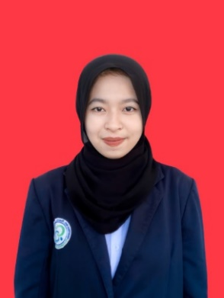***CURRICULUM VITAE***

|  |  |  |  |
| --- | --- | --- | --- |
| Nama | : | Anisa Purnamasari |  |
| Nim | : | 10106004 |
| Tempat, Tanggal Lahir | : | Garut, 04 Juni 2001 |
| Jurusan | : | Manajemen Informatika |
| Program Studi | : | Sistem Informasi |  |
| Pengalaman Organisasi | : | Anggota HIMMI Politeknik Negeri Subang (2020)  Sekretaris 1 HIMMI Politeknik Negeri Subang (2021)  Anggota PASMA Politeknik Negeri Subang (2021) |  |
| Pelatihan/Seminar/ *Training* | : | *Microsoft Technology Associate Database Fundamental* (2021) |  |
| Alamat | : | Jl. Pasar Kaler Cisurupan Garut, Jawa Barat. |  |
| Telepon | : | 089619387643 |  |

Semua data yang saya isikan dan tercantum dalam biodata ini adalah benar dan dapat dipertanggungjawabkan secara hukum. Apabila dikemudian hari ternyata dijumpai ketidaksesuaian dengan kenyataan, saya sanggup menerima sanksi.

|  |
| --- |
| Subang, Juli 2022 |
|  |
| Anisa Purnamasari  10106004 |